**Индивидуальный предприниматель Калягин Максим Юрьевич**

«УТВЕРЖДАЮ»

Индивидуальный предприниматель

________________М. Ю. Калягин

«____» _______________2020 г.

**ОТЧЁТ О НАУЧНО-ИССЛЕДОВАТЕЛЬСКОЙ РАБОТЕ**

**«Разработка прототипа программного обеспечения для оценки дефектов поверхностей нагрева котлов с использованием беспилотных летательных аппаратов (БПЛА)»**

**Шифр 2019-ИРАО-2-96**

**Этап 1**

«Систематизация исходных данных»

|  |  |
| --- | --- |
|  |  |
|  | Руководитель работ  Должность  М.Ю. Калягин |

Москва

2020

# **Список исполнителей**

|  |  |  |
| --- | --- | --- |
|  |  |  |
| Руководитель работ | _____________________ | М.Ю. Калягин |
|  | подпись, дата |  |
|  |  |  |
| Инженер | _____________________ | Б.Д. Данзюрюн |
|  | подпись, дата |  |
|  |  |  |
| Инженер | _____________________ | Р.В. Кузин |
|  | подпись, дата |  |
|  |  |  |
| Инженер | _____________________ | О.Р. Соснов |
|  | подпись, дата |  |
|  |  |  |
| Инженер | _____________________ | Г.Г. Боярский |
|  | подпись, дата |  |
|  |  |  |
|  |  |  |
|  |  |  |

# **Реферат**

Отчет содержит 153 страницы, 54 иллюстрации, 40 таблиц, 51 источник, 2 приложения.

Ключевые слова: искусственный интеллект, нейронные сети, машинное обучение, изображения, алгоритм, дефекты, дефектоскопия, поверхности нагрева, беспилотный летательный аппарат, обработка данных.

Объектом исследования являлись современные алгоритмы машинного обучения и обработки данных и их применимость для распознавания дефектов поверхностей нагрева котлов.

Цель работы – создание демонстрационного прототипа программного обеспечения и его испытания для определения возможности по выявлению не менее пяти видов дефектов с заданным уровнем точности.

Результаты работы планируются к использованию в следующей НИОКР на тему «Система выявления дефектов поверхностей нагрева котлоагрегатов», обеспечивающей снижение затрат на ремонт энергетических котлов и снижение числа аварий из-за своевременно не выявленных дефектов поверхностей нагрева.

**Содержание**

Список исполнителей 2

Реферат 3

Перечень сокращений и обозначений 6

Термины и определения 7

Введение 9

1. Анализ рынка решений на базе технологий искусственного интеллекта 10

1.1 Краткое описание технологий ИИ и характеристики 12

1.2 Области применения 14

1.3 Информация о рынке 14

1.4 Ведущие мировые и российские компании и их разработки в сфере искусственного интеллекта 16

1.5 Ограничения развития технологий искусственного интеллекта 26

Выводы по разделу 27

2. Дефектоскопия. Неразрушающий контроль оборудования 29

2.1 Основные методы неразрушающего контроля 29

2.1.1 Визуальный контроль 30

2.2 Применимость методов неразрушающего контроля 32

2.3 Обзор рынка дефектоскопии 37

2.4 Рынок дефектоскопии в РФ 42

2.4.1 Обзор рынка закупок 46

2.4.1.1 Основные направления рынка дефектоскопии 48

2.4.1.2 Основные поставщики услуг 49

2.4.1.3 Основные заказчики 53

2.4.1.4 Обзор основных условий выполнения характерных работ по дефектоскопии крупных заказчиков 54

2.5 Обзор закупок основных крупных российских электроэнергетических компаний 57

2.6 Обзор решений применения нейросетевых технологий для неразрушающих методов контроля 72

Выводы по разделу 88

3. Анализ и систематизация исходных данных 90

3.1 Классификатор дефектов. Виды дефектов и их характерные признаки в видимом диапазоне 90

3.1.1 Крип (ползучесть металла) 91

3.1.2 Коррозия 93

3.1.3 Цвета побежалости 97

3.1.4 Трещины, разрывы (разрушение металла) 99

3.1.4.1 Разрыв трубы 99

3.1.4.2 Вырыв фрагмента трубы 106

3.1.5 Выход трубы из ряда 109

3.2 Оценка возможности разработки программного обеспечения для определения дефектов 110

3.2.1 Анализ возможности распознавания по каждому типу дефекта 112

4. Сравнительный анализ алгоритмов машинного обучения для поиска и распознавания дефектов 116

4.1 Критерии качества распознавания 116

4.2. Выбор архитектуры 118

4.2.1 DetectoRS 120

4.2.2 YOLOv4 122

4.2.3 Результаты сравнения архитектур 123

4.3 Формирование требований к качеству фотоматериалов 128

4.4 Анализ возможности и условия достижения заданной точности 129

4.5 Сравнение вариантов по требованиям к вычислительным мощностям 130

4.6 Сравнение вариантов по вычислительному времени 130

Заключение 132

Список использованных источников 133

Приложения 138

Приложение 1. Фрагмент размеченной базы фотоизображений дефектов 139

Приложение 2. Перечень российских компаний, оказывающие услуги дефектоскопии 143

# **Перечень сокращений и обозначений**

|  |  |
| --- | --- |
|  |  |
| БПЛА | Беспилотный летательный аппарат |
| ИИ | Искусственный интеллект |
| ИНС | Искусственная нейронная сеть |
| НС | Нейронная сеть |
| СЦТ | «Сквозная» цифровая технология |

# **Термины и определения**

В настоящем отчете о НИОКР применяют следующие термины с соответствующими определениями.

**Искусственный интеллект** – комплекс технологических решений, позволяющий имитировать когнитивные функции человека (включая самообучение и поиск решений без заранее заданного алгоритма) и получать при выполнении конкретных задач результаты, сопоставимые, как минимум, с результатами интеллектуальной деятельности человека. Комплекс технологических решений включает в себя информационно-коммуникационную инфраструктуру, программное обеспечение (в том числе, в котором используются методы машинного обучения), процессы и сервисы по обработке данных и поиску решений.

**Технологии искусственного интеллекта** – технологии, основанные на использовании искусственного интеллекта, включая компьютерное зрение, обработку естественного языка, распознавание и синтез речи, интеллектуальную поддержку принятия решений и перспективные методы искусственного интеллекта.

**Набор данных** – совокупность данных, прошедших предварительную подготовку (обработку) в соответствии с требованиями законодательства Российской Федерации об информации, информационных технологиях и о защите информации и необходимых для разработки программного обеспечения на основе искусственного интеллекта.

**Разметка данных** – этап обработки структурированных и неструктурированных данных, в процессе которого данным (в том числе текстовым документам, фото- и видеоизображениям) присваиваются идентификаторы, отражающие тип данных (классификация данных), и (или) осуществляется интерпретация данных для решения конкретной задачи, в том числе с использованием методов машинного обучения.

**Аппаратное обеспечение** – система взаимосвязанных технических устройств, предназначенных для ввода (вывода), обработки и хранения данных.

**Вычислительная система** – предназначенные для решения задач и обработки данных (в том числе вычислений) программно-аппаратный комплекс или несколько взаимосвязанных комплексов, образующих единую инфраструктуру.

**Архитектура вычислительной систем**ы – конфигурация, состав и принципы взаимодействия (включая обмен данными) элементов вычислительной системы.

**Нейронная сеть** (также **Искусственная нейронная сеть, ИНС**) – математическая модель, а также её программное или аппаратное воплощение, построенная по принципу организации и функционирования биологических нейронных сетей — сетей нервных клеток живого организма.

# **Введение**

Исправность одного из важнейших узлов технологической схемы ТЭС –котлоагрегата (и его основных составных частей) определяет экономичность и надежность котельной установки и, как следствие, эффективность выработки электроэнергии.

Одним из ключевых мероприятий по обеспечению исправности агрегатов ТЭС является визуальный контроль состояния элементов оборудования с целью своевременного выявления признаков их непригодности для дальнейшей эксплуатации и, соответственно, предупреждения угрозы возникновения аварийной ситуации в результате их повреждения. Кроме того визуальный контроль, а также предварительная дефектация элементов оборудования, входят в состав работ по ремонту котлоагрегатов.

Таким образом, от точности и оперативности визуального контроля и выявления дефектов в значительной мере зависит как исправность оборудования и эффективность его эксплуатации, так и качество и экономика ремонта.

Одним из путей повышения качества и оперативности визуального контроля и точности определения дефектов может стать внедрение автоматизированных программных комплексов, в том числе с применением нейросетевых технологий, а также замена в ряде контрольных операций труда человека машинным.

Обзор специализированной научно-технической литературы выявил значительное количество попыток внедрения различных нейросетевых методов и алгоритмов распознавания дефектов при производстве и эксплуатации промышленного оборудования в различных отраслях. Однако анализ научных исследований в предметной области показал, что в настоящее время на рынке отсутствует программное обеспечение для оценки дефектов поверхностей нагрева котлов. В таком контексте определение подходов к автоматическому распознаванию дефектов, выбор метода построения нейронной сети, а также создание и испытания прототипа соответствующего программного обеспечения является не только актуальной темой научных исследований, но и важнейшей прикладной задачей.

# **1. Анализ рынка решений на базе технологий искусственного интеллекта**

Развитие информационных систем, помогающих человеку принимать решения, началось с появления в 1950-х годах экспертных систем, описывающих алгоритм действий по выбору решения в зависимости от конкретных условий. На смену экспертным системам пришло машинное обучение, благодаря которому информационные системы самостоятельно формируют правила и находят решение на основе анализа зависимостей, используя исходные наборы данных (без предварительного составления человеком перечня возможных решений), что позволяет говорить о появлении искусственного интеллекта.

Искусственный интеллект может применяться для реализации новых возможностей человека во всех сферах деятельности, в том числе для:

- освобождения человека от монотонной работы путем автоматического создания программного обеспечения;

- поддержки в принятии решений;

- автоматизации опасных видов работ;

- поддержки коммуникаций между людьми.

Применение искусственного интеллекта необходимо во всех экономических и социальных отношениях для повышения качества жизни и улучшения благосостояния общества.

В связи с увеличением вычислительных возможностей программно-аппаратных комплексов, в том числе в результате использования графических процессоров и распределенных архитектур вычислительных систем, стало доступным широкое применение машинного обучения на базе множества вычислительных систем, организованных по принципу нейронных сетей, что привело к значительному повышению качества разрабатываемых технологических решений.

В настоящее время в мире происходит ускоренное внедрение технологических решений, разработанных на основе искусственного интеллекта, в различные отрасли экономики и сферы общественных отношений. По оценкам экспертов, ожидается, что благодаря внедрению таких решений рост мировой экономики в 2024 году составит не менее 1 трлн. долларов США.

Стремительное развитие технологий искусственного интеллекта сопровождается существенным ростом как государственных, так и частных инвестиций в их развитие, а также в разработку прикладных технологических решений на основе искусственного интеллекта. По оценкам международных экспертов, инвестиции в технологии искусственного интеллекта выросли с 2014 по 2017 год в три раза и составили около 40 млрд. долларов США. В 2018 году мировой рынок технологических решений, разработанных на основе искусственного интеллекта, составил 21,5 млрд. долларов США и, по прогнозам экспертов, к 2024 году достигнет почти 140 млрд. долларов США.

В Российской Федерации в целях обеспечения ускоренного развития искусственного интеллекта, проведения научных исследований в области искусственного интеллекта, повышения доступности информации и вычислительных ресурсов для пользователей, совершенствования системы подготовки кадров разработана, утверждена и начала реализуется «Национальная стратегия развития искусственного интеллекта на период до 2030 года».

Помимо этого разработана Дорожная карта развития «сквозной» цифровой технологии (СЦТ) «Нейротехнологии и искусственный интеллект». Документ подготовлен Сбербанком в рамках федерального проекта «Цифровые технологии» нацпроекта «Цифровая экономика». При этом прорабатывается отдельный федеральный проект «Искусственный интеллект», не объединенный с проектом «Цифровые технологии».

В указанной дорожной карте развития СЦТ «Искусственный интеллект и нейротехнологии» были выделены семь субтехнологий СЦТ (суб-СЦТ):

- компьютерное зрение;

- обработка естественного языка;

- распознавание и синтез речи;

- рекомендательные системы и интеллектуальные системы поддержки принятия решений;

- перспективные методы и технологии в ИИ;

- нейропротезирование;

- нейроинтерфейсы, нейростимуляция и нейросенсинг.

В контексте данного исследования первоочередное внимание уделено компьютерному зрению, рекомендательным системам и интеллектуальным системам поддержки принятия решений, а также перспективным методам и технологиям в ИИ.

Далее рассмотрены некоторые аспекты по данным субтехнологиям.

## *1.1 Краткое описание технологий ИИ и характеристики*

Компьютерное зрение – класс решений, которые находят, отслеживают и классифицируют объекты, а также синтезируют видео/изображения.

Рекомендательные системы и интеллектуальные системы поддержки принятия решений – класс решений, обеспечивающий выполнение процесса без участия человека, поддержку в выборе решений, а также предсказание объектов, которые будут интересны пользователю.

Перспективные методы и технологии в ИИ – методы и технологии, развитие которых влияет на все текущие субтехнологии СЦТ, а также на создание новых субтехнологий СЦТ в области ИИ (в том числе новые архитектуры нейросетей и классы математических моделей для машинного обучения и т.д.).

Таблица 1. Уровень готовности технологий

|  |  |  |
| --- | --- | --- |
| **Субтехнология** | **УГТ** | **Сопоставление с мировым уровнем** |
| Компьютерное зрение | 6 | УГТ по ряду технологических решений в России достигает 6, что соответствует мировому уровню |
| Рекомендательные системы и интеллектуальные системы поддержки принятия решений | 7 | УГТ по ряду технологических решений в России достигает 7, что соответствует мировому уровню |
| Перспективные методы и технологии в ИИ | 2 | УГТ по ряду технологических решений в России достигает 2, что соответствует мировому уровню |

Уровни готовности технологий в соответствии с ГОСТ Р 57194.1-2016 Трансфер технологий:

• УГТ2. Сформулированы технологическая концепция и/или возможные применения возможных концепций для перспективных объектов. Обоснованы необходимость и возможность создания новой технологии или технического решения, в которых используются физические эффекты и явления, подтвердившие уровень УГТ1. Подтверждена обоснованность концепции, технического решения, доказана эффективность использования идеи (технологии) в решении прикладных задач на базе предварительной проработки на уровне расчетных исследований и моделирования.

• УГТ6. Модель или прототип системы/подсистемы продемонстрированы в условиях, близких к реальным. Прототип системы/подсистемы содержит все детали разрабатываемых устройств. Доказаны реализуемость и эффективность технологий в натурных или близких к натурным условиях и возможность интеграции технологии в компоновку разрабатываемой конструкции, для которой данная технология должна продемонстрировать работоспособность. Возможна полномасштабная разработка системы с реализацией требуемых свойств и уровня характеристик.

• УГТ7. Прототип системы прошел демонстрацию в эксплуатационных условиях. Прототип отражает планируемую штатную систему или близок к ней. На этой стадии решают вопрос о возможности применения целостной технологии на объекте и целесообразности запуска объекта в серийное производство.

Таблица 2. Основные технические характеристики по субтехнологиям

|  |  |
| --- | --- |
| **Субтехнология** | **Технические характеристики** |
| Компьютерное зрение | • Скорость обработки и передачи информации  • Требования к качеству фото и видео данных  • Объем данных для обучения  • Точность анализа (вероятность ошибки, по сравнению с человеком и др. устройствами)  • Оптические возможности (определение цветов, расстояний и размеров, поиск по шаблонам и др.)  • Требования к аппаратному обеспечению (увеличение разрешения видеосенсоров, динамический диапазон и объем вычислительной мощности для обработки) |
| Рекомендательные системы и системы поддержки принятия решений | • Скорость обработки и передачи информации  • Необходимое качество данных для обучения  • Объем данных для обучения  • Точность (качество вывода)  • Интерпретируемость ответа (объяснимость)  • Способность адаптироваться к изменениям входных данных (самообучаемость)  • Требования к аппаратному обеспечению  • Потенциал масштабирования |
| Перспективные методы и технологии в ИИ | • Энергопотребление  • Решение задач экспоненциальной сложности  • Количество задач, решаемых с помощью ИИ  • Количество успешных решений с применением перспективного метода  • Требования к аппаратному обеспечению |

## *1.2 Области применения*

Для исследуемой предметной области дорожной картой предложены наиболее вероятные примеры применения. В отрасли «Обеспечение электрической энергией, газом и паром» (Классификатор ОКВЭД «D») выделяются следующие варианты применения: сокращение сроков и затрат на проектирование и строительство объектов за счет анализа данных об условиях строительной площадки и опыта пр. проектов, оптимизация ремонтов за счет предиктивного обслуживания оборудования, оптимизация процессов управления сложными энергетическими системами за счет улучшения процессов диспетчеризации.

## *1.3 Информация о рынке*

В 2018 году мировой рынок решений в сфере ИИ составил 21,5 млрд. долларов, к 2024 году он увеличится до 137,2 млрд. долларов. Потенциальный объем мирового рынка решений в сфере искусственного интеллекта приведен в таблице.

Таблица 3. Объем мирового рынка решений в сфере ИИ

|  | **Ед. изм.** | **2018** | **2019** | **2020** | **2021** | **2022** | **2023** | **2024** |
| --- | --- | --- | --- | --- | --- | --- | --- | --- |
| Рынок решений в сфере ИИ | млрд. $ | 21,5 | 29,2 | 39,8 | 54,3 | 73,9 | 100,7 | 137,2 |
| Компьютерное зрение | млрд. $ | 3,5 | 5,2 | 7,7 | 11,5 | 17,1 | 25,3 | 37,6 |
| Рекомендательные системы и интеллектуальные системы поддержки принятия решений | млрд. $ | 6,6 | 10,8 | 16,7 | 24,9 | 35,4 | 48,6 | 65,9 |

В 2018 году российский рынок решений в сфере ИИ составил 2,1 млрд. рублей, к 2024 году он увеличится до 160,1 млрд. рублей. Российский рынок рассчитан на основании доли от мирового рынка. Фактическая доля РФ в мировом рынке ИИ составила в 2018 году 0,2%. Потенциально, доля РФ может увеличиться до 1,7% к 2024 году. Потенциальный объем российского рынка решений в сфере искусственного интеллекта и приведен в таблице.

Таблица 4. Объем российского рынка решений в сфере ИИ

|  |  |  |  |  |  |  |  |  |
| --- | --- | --- | --- | --- | --- | --- | --- | --- |
|  | **Ед. изм.** | **2018** | **2019** | **2020** | **2021** | **2022** | **2023** | **2024** |
| Рынок решений в сфере ИИ | млрд. руб. | 2,1 | 6,0 | 16,9 | 48,0 | 71,7 | 107,2 | 160,1 |
| Компьютерное зрение | млрд. руб. | 1,0 | 2,7 | 7,5 | 20,4 | 29,3 | 42,1 | 60,5 |
| Рекомендательные системы и интеллектуальные системы поддержки принятия решений | млрд. руб. | 0,2 | 0,8 | 2,5 | 8,0 | 13,3 | 21,6 | 34,8 |

Влияние «сквозной» цифровой технологии «Искусственный интеллект и нейротехнологии» на экономическое развитие: по различным прогнозам, доля искусственного интеллекта в мировом ВВП будет составлять 2,6% в 2030 году. Данный показатель включает в себя размер отрасли решений в сфере ИИ, прирост производительности в различных секторах экономики и другие факторы. При существенном стимулировании развития ИИ в России, могут быть достигнуты даже большие результаты. А именно: доля ИИ в ВВП России будет составлять 0,8% в 2024 году и 3,6% в 2030 году.

Основными тенденциями развития рынка искусственного интеллекта являются:

• Развитие роботизированных сервисов с помощью ИИ и избавление от человеческого фактора и освобождения человека от монотонной работы путем автоматического создания программного обеспечения.

• Расширение вычислительных и функциональных возможностей программных продуктов.

• Новые методы машинного обучения, которые ускоряют разработку и реализацию решений в области ИИ в условиях ограниченного количества данных.

• Повсеместное применение ИИ.

Основными драйверами рынка искусственного интеллекта являются:

• Увеличение объема данных для анализа и повышение доступности данных надлежащего качества.

• Развитие вычислительной архитектуры следующего поколения.

• Развитие перспективных методов анализа данных.

## *1.4 Ведущие мировые и российские компании и их разработки в сфере искусственного интеллекта*

В нижеследующих таблицах представлены ведущие мировые и российские компании и их разработки в сфере искусственного интеллекта.

Таблица 5. Ведущие мировые разработки в области искусственного интеллекта (источник: Сбербанк, 2019)

| **Компания** | **Решение/продукт/ технология** | **Ключевые характеристики** |
| --- | --- | --- |
| Компьютерное зрение | | |
| Google | AutoML Vision | Продукт предназначен для обучения машинным системам «видения» на основе технологии распознавателя образов Google |
| Vision API | Позволяет анализировать изображения и контекстные данные, используя самообучающуюся модель машинного обучения (в REST API) |
| Video Intelligence | Проект предлагает предварительно обменные модели и позволяет дообучать существующие модели компьютерного зрения. Модели включают точный анализ видео и создание интеллектуальных видео приложений |
| Apple | Vision Framework | Выполняет распознавание лиц, текста, штрих-кодов и классификацию изображений. Также позволяет пользовательские модели Core ML для классификации или обнаружение объектов. |
| ARKit | Даная технология позволяет разработчикам создавать приложения дополненной реальности. |
| NVIDIA | DriveNet | Технология вещественного восприятия, самообучаемое компьютерное зрение, работающее на основе нейронных сетей. |
| NVIDIA DIGITS | Позволяет интерактивно управлять данными и обучать модели, классифицировать изображения, распознавать объекты и сегментировать изображения. |
| Amazon | Amazon Rekognition | Создает приложения с API-таргетами для поиска, анализа и проверки изображений |
| IBM | Watson Visual Recognition | Анализ изображений с целью определения окружения, объектов, лиц и других материалов. Позволяет создавать и обучать пользовательские классификаторы с помощью собственных наборов изображений. |
| Intel | Intel Vision | Создание логических выводов. Расширенная аналитика визуальных данных – от камеры до облака. |
| Facebook | Facebook Computer Vision | Анализ фотографий для поиска похожих лиц, определения интересов и других данных пользователя, с целью показа персонализированной рекламы и подбора подходящих людей для знакомства |
| Baidu | Baidu | Анализ изображений с целью определения интересов пользователя и показа персонализированной рекламы, а также с целью показа изображений отвечающих на поисковой запрос пользователя. |
| Microsoft | Computer Vision API | Функции продукта: классификация и распознавание символов, интеллектуальное использование изображений и ограничение показа модерируемого контента |
| Bing Visual Search | Позволяет пользователям выполнять поиск с использованием изображения и получать аналитические данные. |
| Tobii Group | Tobii Dynavox | Технология отслеживания движения глаз (управление устройством без помощи рук) для людей с ограниченными возможностями |
| SeeStomi | SeeVoice | Создание синтетического видео в реальном времени (создание синтетических аватаров с фронтальных камер пользователя для интернет-приложений) |
| SenseTime | Система распознавания лиц | Использует искусственный интеллект для быстрого анализа изображения с камер и идентификации личности человека, попавшего в кадр |
| Yitu | Yim Dragonfly Eye | Интеллектуальная система безопасности -обеспечение городской безопасности, функционирования транспорта и интеллектуальных финансовых функции |
| Smart Healthcare | Помощь в скрининге заболеваний и диагностики с помощью анализа изображений |
| City Data Hub | Решения для оптимизации управления городским транспортом |
| Disney Research | PhaseNet | Интерполяция видеокадров с использованием нейросетевого декодера, который непосредственно оценивает фазовое разложение промежуточного кадра |
| Honda Research Institute | GPGPU технологии, усовершенствование GPS систем и отслеживания объектов на дороге | Оценка позы человека по набору ключевых точек, обнаруженных с использованием изображений глубины, полученных с устройства визуализации времени полета |
| Mitsubishi Electric Research laboratories | MERL Shopping Dataset | Подход к обнаружению действий использует глубокую рекуррентную нейронную сеть. Сеть состоит из 4-ех отдельных «потоков» данных. |
| Tesla | Lidar Tesla | Измеряет расстояние до цели путем освещения цели импульсным лазерным светом и измерения отраженных импульсов датчиком |
| Boeing | Обнаружение дефектов | Использование НС и машинного зрения для обнаружения с более высокой точностью. Разрабатываются современные архитектуры компьютерного зрения и алгоритмы глубоких нейронных сетей, позволяющие распознавать и анализировать захваченные изображения самолетов, выявлять аномалии и инициировать ранние предупреждения. |
| BMW | HoloActive Touch | Позволяет пользователям управлять виртуальными 3D-экранами и нажимать кнопки в пространстве. Представляет собой простую версию голографического интерфейса |
| Рекомендательные системы и системы поддержки принятия решений | | |
| Amazon | Amazon Recomendation | Создает рекомендательную систему для показа наиболее подходящих товаров |
| IBM | Watson | Создает систему, помогающую врачам определять диагноз и методы лечения |
| Google | Google | Создает рекомендательную систему для показа наиболее подходящей рекламы |
| SAP | SAP Platform | Создает различные продукты для управления организациями, имеющие в своей основе ИИ для принятия необходимых решений |
| HubSpot | HubSpot | Создает сервис позволяющий производить маркетинговые коммуникации с наиболее релевантными клиентами |
| UiPath | UiPath | Создает систему для замещения действий сотрудника на основе ИИ |
| Palantir | Palantir | Создает систему, которая позволяет определять непрямые связи между компаниями, на основе данных из большого количества источников |
| Phillips | NLP Architect | Создает рекомендательные системы для определения наиболее подходящих устройств для пользователя |
| Airbus | Airbus Fuel Consumption cycle | Проект, Airbus и российского SkolTech. Созданная система направлена на снижение потребляемого самолетом объема топлива за счет анализа различных показателей (в том числе показателей работы двигателя) и подачи рекомендаций (например, по изменению циклов работы двигателя и управления APU). |
| L’Oreal | L’Oreal | Создает систему для подбора наиболее подходящей покупателю косметики, на основе его предыдущих покупок |
| Netflix | Netflix | Создает систему для рекомендации пользователю наиболее подходящих ему сериалов и фильмов |
| Перспективные группы и методы в ИИ | | |
| Google | AI Hub | Комплексное plug-and-play решение для обучения н развертывания ИИ-моделей. Она позволяет сделать общедоступными ресурсы по машинному обучению, созданные разработчиками из Google Cloud AI, Google Research и других подразделений. Также это упрощает развертывание ИИ-систем на предприятиях, поскольку используются уже готовые модули. |
| Cloud AutoML | Набор продуктов, который позволяет разработчикам с ограниченным опытом создавать модели машинного обучения специфичные для их бизнес-потребностей. |
| Apple | Core ML | Позволяет интегрировать в приложение широкий спектр моделей машинного обучения. Построен на основе низкоуровневых технологий, таких как MetaL Accerate. |
| NVIDIA | NVIDIA TensorRT™ | Платформа для высокопроизводительного глубокого обучения. Позволяет оптимизировать модели нейронных сетей, обученные во всех основных средах развернуть их в гипермасштабных центрах обработки данных. |
| NVIDIA® Jetson Nano™ Developer Kit | Компьютер, который позволяет параллельно запускать несколько нейронных сетей для таких приложений, как классификация изображений, обнаружение объектов, сегментация и обработка речи |
| NVIDIA Jetson AGX Xavier | Предлагает создание сквозных приложений AI для робототехники. |
| Amazon | Apache MXNet | Система обучения и получения логических выводов с API. |
| IBM |  | Решение для управления кадрами на основе искусственного интеллекта, помогающее организовать индивидуальный диалог о развитии карьеры с каждым сотрудником и подобрать оптимальную должность для каждого. |
| Microsoft | Azure Databricks | Служба аналитики на основе Apache Spark. Предназначена для совместной работы и позволяет ускорить анализ больших данных и создания решений для ИИ. |
| Azure Kinect DK | Набор разработчика, периферийное компьютерное устройство с усовершенствованными датчиками на основе искусственного интеллекта (ИИ) для создания комплексных моделей компьютерного зрения и речи. |
| YITU Technology | Yitu Dragonfly Eye | Система, основанная на технологии ИИ, предназначена для обеспечения городской безопасности, интеллектуального транспорта и интеллектуальных финансовых функций |
| Lobe | Lobe | Сервис позволяет создавать и обучать пользовательские модели глубокого обучения, и внедрять их сразу в приложения |
| Peltarion | Al Platform | Платформа с графическим интерфейсом для создания и обучения специальной нейронной сети |
| Стартап Ulzard Technologies | Pix2Code | Система, которая может генерировать код на основе макетов интерфейса |
| DefinedCrowd Corporation | DefinedCrowd | Интеллектуальная платформа данных. Основывается на возможностях краудсорсинга и ИИ для ускорения обучения, и моделирования корпоративных днных |
| H&M | Coded couture | Персонализированный подбор гардероба с использованием заранее накопленных данных о покупках конкретного клиента |
| Capgemini | Perform Al | Набор инструментов, применимых в управлении организацией |
| AT&T | Acumos | Платформа, которая позволит приложениям,основанным на АI, быть доступными для разработчиков вне компаний, сделать барьер входа для них ниже. Цель платформы Асumos — сделать решения в сфере искусственного интеллекта более адаптируемыми друг к другу. |
| Pixar | Kernel-Predicting Convolutional Networks | Контролируемый подход к обучению, который позволяет фильтрующему ядру быть более сложным и общим за счет использования архитектуры глубоко сверточной нейронной сети (CNN). В одном варианте осуществления нашей структуры CNN непосредственно предсказывает конечное значение пикселя с пониженным шумом как крайне нелинейную комбинацию входных признаков |
| Genetech(Roche Holding) | Al платформа | Инструмент, управляемый AI, который автоматизирует преобразование разнообразных потоков биомедицинских и медицинских данных (таких как продольные электронные медицинские записи (записи EMR), секвенирование следующего поколения и другие «атомные данные») в механистические компьютерные модели, представляющие отдельных пациентов. |
| Takeda | AI платформа | Моделирование на основе ИИ на каждой стадии процесса - от поиска и расширения хитов до разработки / оптимизации отведении - до прогнозов поглощения, распределения, метаболизма и выделения (ADME) / токсичности. AI-платформа способна работать с точками данных, полученными в результате различных исследовании - от фенотипических анализов с высоким содержанием, с низкой пропускной способностью, а также от скрининга с высокой пропускной способностью, структурного проектирования и традиционных вычислительных методов. Обученная разносторонней информацией, система искусственного интеллекта может исследовать очень большие химические пространства и выявлять наиболее перспективных кандидатов лекарств. |
| Sanofi | Подход «target-agnostic» | Выявление новых сочетаний лекарств. Он основан на клеточном фенотипировании посредством анализа изображений с использованием компьютерного зрения. Таким образом, на уровне отдельных клеток извлекаются тысячи морфологических показателей, а большие каталоги молекул проверяются на способность «исправлять» фенотипические дефекты, связанные с каждым заболеванием. |

Таблица 6. Ведущие российские разработки в области искусственного интеллекта (источник: Сбербанк, 2019)

| **Компания** | **Решение/продукт/ технология** | **Ключевые характеристики** |
| --- | --- | --- |
| Компьютерное зрение | | |
| Яндекс | Сервис Yandex Vision с моделями компьютерного зрения | Сервис Yandex Vision объединяет технологии OCR (Optical Character Recognition, OCR), автоматическую модерацию контента и определение присутствия человека на изображении. Технология позволяет классифицировать изображение, распознавать лица в документах и находить текст на фото. |
| Приложение «Снимите одежду» | В 2016 году Яндекс.Маркет выпустил приложение «Снимите одежду» для iPhone, которое ищет вещи по фотографии. Технология различает более 250 видов атрибутов и 150 типов одежды. Может различать по различным критериям, включая фасон, стиль, цвет и т.д |
| Mail.ru Group | Vision | Технология распознавания лиц, объектов, процессов на базе компьютерного зрения и искусственных нейронных сетей. Vision позволяет автоматизировать и повысить точность комплексной визуальной проверки различной сложности. |
| Vision для мероприятий | Поиск и распознавание людей на фотографиях с мероприятий |
| Samsung AI Center Moscow | Предиктивная медицина | Анализ медицинских изображений с целью определения заболеваний (например, почечные камни, тромбоз) |
| Samsung Face Ш | Разработка системы мобильной визуальной аутентификации |
| EPAM | InfoNgen™ 7,0 | Аналитическая платформа с элементами компьютерного зрения для исследования информации и проведения конкурентного анализа. На основе заданных параметров платформа позволяет извлекать сведения из более чем 200000 многоязычных веб-источников, а также проводить комплексный сентимент-анализ текстов. |
| Avito | AvitoNet | Внутренний датасет и основанные на нем нейросети. |
| Ланит | Интерактивные витрины | Разработка преобразует цифровую рекламу в интерактивный контент, управляемый жестами. Интерактивная реклама привлекает большее число посетителей, предлагает потребителям расширенную информацию о товарах и услугах, а также тематические игры. |
| Система демонстрации панорамных видов реального времени для лифтов | Экран системы интерактивно транслирует панорамные виды города, открывающиеся по мере подъема лифта |
| ABBYY | ABBYY Real-Time Recognition SDK | Технология позволяет разработчикам встраивать в мобильные приложения функцию мгновенного распознавания текста в видеопотоке с документов или поверхностей различных предметов. |
| NTechLab | FindFace | Система распознавания лиц |
| VisionLabs | Lima Sdk Enterprise | Распознавание лиц для серверных, мобильных и встраиваемых приложений |
| Luna Platform | Система управления биометрическими данными для крупных внедрений |
| Face.dj | Создание 3D аватара из обычной фотографии лица |
| Luna Cars | Распознавание характеристик автомобиля для транспортных систем |
| Cognitive Technologies | Cognitive Pilot | Система автономного вождения наземного транспорта |
| WayRay | Голографическая AR навигационная система | Голографическая AR навигационная система с использованием компьютерного зрения |
| CVision | Mail Sort | Предназначена для классификации изображений почтовых конвертов на основе компьютерного зрения |
| Сбербанк и Vision Labs | Распознавание лиц | Биометрическая платформа экосистемы Сбербанка, включающая идентификацию липа, голоса и сетчатки, а также другие биометрические факторы |
| КАМАЗ | Kamaz Neo | Внедрение в софт функции планирования траектории автомобиля, генерации команд управления автомобилем, детектирование и распознавание препятствий |
| Азбука Вкуса | Intelligence Retail | Использование технологий компьютерного зрения для распознавания товаров различных категорий с целью контроля наличия и корректности выкладки товаров в сети продаж. Система позволяет сотруднику магазина в течение 10 секунд получить информацию по наличию ассортимента и соблюдению стандартов выкладки |
| ГК Цифра | Zyfra EYE | ГК Цифра - один из крупнейших разработчиков решений на основе ИИ в России. Продукт Zyfra EYE - один из лидеров российского рынка в области компьютерного зрения. |
| ООО «СМБ» | Системы распознавания видео | Программные комплексы «ИКСА-Беркут». «Беркут-Мониторинг транспорта» |
| МТС | МТС | Различные системы распознавания видео |
| Рекомендательные системы и интеллектуальные системы поддержки принятия решений | | |
| Яндекс | Yandex Директ | Создает систему для показа персонализированной рекламы пользователю |
| Mail ju Group | MyTarget | Создает систему для показа персонализированной рекламы пользователю |
| Cognitive Technologies | Cognitive Technologies | Создает различные интеллектуальные системы для автоматизации производства в агропромышленном секторе |
| Promobot | Promobot | Создает различных роботизированных помощников для помощи пользователю |
| Робот Вера | Робот Вера | Российское программное обеспечение, предназначенное для эффективного подбора кандидатов н автоматизированного проведения отбора. Система анализирует различную информацию о кандидатах н производит поиск похожих кандидатов в доступных источниках информации (социальные сети, работные сайты). |
| Сбербанк | Сбербанк | Создает систему для автоматического определения кредитного рейтинга заемщика на основе анализа его транзакций н большого количества других данных |
| Газпром-Нефть | Цифровой завод | Создает различные системы для автоматизации производства и логистики на основе анализа данных и ИИ |
| S7 | Рекомендательная система | Создает систему для сегментации клиентов и подготовки персонализированных предложений |
| Аэрофлот | Рекомендательная система | Создает систему для сегментации клиентов и подготовки персонализированных предложений |
| Mail.Ru Group | Маруся | Создает голосового помощника, обладающего широким спектром возможностей по управлению другими приложениями, помощи и предоставлений рекомендаций пользователю |
| ГК Цифра | Рекомендательные системы | ГК Цифра - один из крупнейших разработчиков решений на основе ИИ в России. Рекомендательные системы Zyfra внедрены во многих отраслевых лидерах на рывке РФ. Они помогают предприятиям анализировать собственную деятельность в принимать точные управленческие решения |
| DTS Technologies | Системы предиктивной аналитики | ДТС Технологии разрабатывает различные системы предиктивного анализа данных, например для сельскохозяйственных компаний или авиакомпаний. |
| ОТЭК | Умный город | Единое интегрированное отраслевое решение «Умный город» |
| РАСУ | АСУ | Автоматизированная система управления технологическими процессами |
| РФЯЦ-ВНИИЭФ | Программно-аппаратный комплекс | Цифровой подводно-добычной комплекс «Флюид» |
| РФЯЦ-ВНИИЭФ | АСУ | Система полного жизненного цикла «Цифровое предприятие» |
| АРМЗ | Программно-аппаратный комплекс | Интеллектуальный добычной комплекс «Умный рудник» |
| МТС | МТС | Различные интеллектуальные системы поддержки принятия решений, а также рекомендательные системы |
| Перспективные группы методов и технологий в ИИ | | |
| Яндекс | DeepHD | Технология улучшения изображения, которая основывается на генеративно-состязательных сетях. |
| Mail.ru Group | Машинное обучение в облаке | Сервис для быстрой разработки приложений на основе машинного обучения |
| Ростелеком | Цифровой аналитический сервис, который предназначен для выявления и анализа долгосрочных отраслевых и кросс -отраслевых трендов | Автоматизированная самообучаемая система может использоваться для глубокого анализа трендов любых отраслей, как инструмент верификации данных при разработке бизнес-стратегий и стратегий технологического развития |
| Tinkoff банк | Инновационная скоринговая система | ИИ в автоматическом режиме анализирует данные о клиенте (в т.ч. расходы, привычки) и определяет допустимый для него размер кредитного лимита |
| Ланит | Datana | Продукт на основе искусственного интеллекта для управления технологическими и производственными процессами на предприятиях. Система содержит преднастроекные математические модели, обучаемые в процессе ее работы на реальных данных. |
| ABBYY | ABBYY FineReader Engine | Позволяет на основе технологий ИИ создавать приложения с функциями качественного распознавания информации из документов, изображений, фотографий, скриншотов, мониторов и дисплеев, определения типа документа |
| iFree | Everfriends | Виртуальный ассистент с 3D-персонажами и системой голосового управления, созданный на базе технологии искусственного интеллекта. |
| SOVAAI | Smart Open Virtual Assistant | Платформа для создания, обучения и использования виртуальных ассистентов. |
| BFG Group | BFGCMT | Интеллектуальная платформа позволяющая управлять предприятием с помощью его виртуальной модели |
| Cubic.ai | Cubic Robotics | Интеллектуальный ассистент для умного дома при помощи голоса и естественной речи. |
| Промобот | Promobot | Автономный человекоподобный робот. Он способен общаться с людьми на любые темы, распознавать лица, отвечать на вопросы, перемешаться, избегая столкновений, двигать руками н головой, транслировать различные материалы на своем дисплее и интегрироваться со сторонними устройствами и системами. |
| Газпром нефть | Cognitive Geologist | Выявление, моделирование, интеграция и прогнозирование критической информации о перспективных геологических объектах в поддержку принятия решений с использованием данных |
| M.Видео и Эльдорадо Digital Retail Data Science Centre | Проведение акции «Черная пятница» | Аналитика данных и машинного обучения при формировании списка акционных товаров и реализации доставки. Использовали данные о клиентах, участвующих в распродажах ритейлера за последние несколько лет, и информацию об истории их взаимодействия с компанией и наиболее предпочтительных ценах и скидках. Полученные данные о просмотрах и предпочтениях легли в основу подхода ритейлеров к разработке стратегии проведения «Чёрной пятницы». |
| Минздрав России, Федеральный фонд ОМС и «Альфа Страхование-ОМС» | «Здравографика» | Интерактивные стенды с персонализированными рекомендациями для профилактики заболеваний и повышения интереса к здоровью граждан |
| НЛМК | Методы и инструменты для оптимизации | Использование инструментов машинного обучения в комбинации с методами классической оптимизации для сокращения отходов сталелитейного производства, повышения качества продукции, более рационального использования ресурсов н обеспечения требований по защите окружающей среды. |

## *1.5 Ограничения развития технологий искусственного интеллекта*

Ряд ограничений развития субтехнологий искусственного интеллекта и создания перспективных решений на их базе приведен в таблице.

Таблица 7. Ограничения, препятствующие полномасштабному развитию субтехнологий искусственного интеллекта

| **Группы ограничений** | **Ограничения** |
| --- | --- |
| Ограничения в области «Алгоритмы и математические методы» | • Низкая интенсивность научных исследований в сфере ИИ и дефицит финансирования  • Дефицит кадров для исследования в сфере ИИ  • Низкая международная конкурентоспособность ведущих национальных исследовательских центров  • Низкий уровень участия России в международных исследовательских проектах, ограниченный доступ к зарубежным технологиям, вызванный санкциями |
| Ограничения в области «Кадры» | • Дефицит современных программ подготовки специалистов в сфере ИИ  • Дефицит специалистов в сфере ИИ на рынке труда  • Низкая готовность кадров в большинстве компаний к использованию технологий ИИ и общий дефицит цифровых навыков  • Отсутствие обучения работе с технологиями ИИ в большинстве образовательных программ  • Отток за рубеж квалифицированных специалистов в сфере ИИ |
| Ограничения в области «Программное обеспечение» | • Дефицит собственных научных исследований и технологических разработок в сфере ИИ  • Отсутствие крупных российских разработчиков и производителей специализированного аппаратного обеспечения и высокий уровень зависимости от импортных поставок оборудования и комплектующих  • Низкий уровень внедрения технологий ИИ, ограниченный спрос со стороны компаний и государственных организаций, значительные барьеры для внедрения (включая монополизацию в большинстве отраслей и ограничительное отраслевое регулирование) |
| Ограничения в области «Аппаратное обеспечение» | • Недостаточный уровень развития отечественных высокоскоростных энергоэффективных микропроцессоров, оптимальных для задачи ИИ  • Недостаточная обеспеченность ЦОД коллективного или индивидуального использования под выполнение задач искусственного интеллекта |
| Ограничения в области «Данные» | • Отсутствие методологии сбора и разметки данных  • Недостаточность общедоступных дата-сетов,  • Низкий уровень доступа к государственным данным  • Отсутствие единых подходов к форматам, разметке и доступу к данным – для совместимости данных из различных источников |
| Ограничения в области «Нормативное регулирование» | • Отсутствие полноценной системы нормативно-технического регулирования в области ИИ  • Сложность административно-правового и нормативного-технического порядка тестирования и внедрения разработок в сфере ИИ  • Несовместимость некоторых положений законодательства о защите данных с технологиями ИИ |

## *Выводы по разделу*

• В настоящий момент происходит интенсивное развитие и внедрение технологий искусственного интеллекта в различные сферы жизни человека и его деятельности. Значительной количество нейросетевых решений находится на высоком уровне развития технологий.

• Наблюдается существенный рост рынка продуктов и услуг с применением искусственного интеллекта, а также рост инвестиций как в исследования в указанной предметной области, так и во внедрение новых методов и подходов. Кроме того возрастает влияние технологий искусственного интеллекта на мировую и российскую экономику.

• Расширяется перечень сфер применения нейросетевых технологий. В промышленности и энергетики внедрение компьютерного зрения и интеллектуальных систем поддержки принятия решения направлено на повышение качества при производстве продукции и обеспечение исправности оборудования при эксплуатации, в том числе оптимизацию ремонта и обслуживания, автоматизированное распознавание дефектов.

• Одним из наиболее значимых ограничений для внедрения технологий искусственного интеллекта в предметной области данного исследования является отсутствие доступных структурированных баз данных дефектов оборудования, их классификации, дата-сетов для машинного обучения распознаванию дефектов.

# **2. Дефектоскопия. Неразрушающий контроль оборудования**

Надежность и долговечность ответственных узлов и агрегатов, и как следствие эффективность их эксплуатации в существенной мере определяется оперативностью и точностью выявления дефектов оборудования, а также возможностью предупреждения потенциальных сбоев в работе или аварийных ситуаций. В данном контексте большое значение приобретают неразрушающие методы дефектоскопии (контроля), позволяющие непрерывно (или с заданной периодичностью) диагностировать состояние оборудования, в том числе в ходе его эксплуатации.

## *2.1 Основные методы неразрушающего контроля*

Основными методами неразрушающего контроля металла и сварных соединений являются:

- Визуальный контроль – плановый визуальный осмотр различного оборудования, труб на предмет трудоспособности, с использованием оптических приборов или видеоаппаратуры;

- Ультразвуковой контроль – дефектоскопия материала при помощи звуковых волн;

- Радиографический контроль (гамма-радиография) – дефектоскопия изделий при помощи двухмерных снимков, в основном тестируют трубы и сварные швы нефтегазовой и атомной отрасли;

- Капиллярный контроль – диагностика поверхностей всех непористых материалов;

- Магнитопорошковый контроль – выявление легких повреждений в изделиях из ферромагнитных материалов (с низкой проводимостью) путем намагничивания внешним полем;

- Вихретоковый контроль – определение дефектов в проводящих материалах методом электромагнитной индукции;

- Гидравлическое испытание – выявление утечки в трубах и других изделиях, путем заполнения изделия жидкими веществами.

Кроме того, применяются и другие методы неразрушающего контроля:

- акустикоэмиссионный контроль;

- измерение твердости;

- магнитный контроль тепловой неравномерности;

- металлографический анализ.

### 2.1.1 Визуальный контроль

При существующем многообразии методов неразрушающей дефектоскопии визуальный контроль остается самым распространенным способом выявления дефектов.

Визуальный и измерительный контроль изделий при техническом диагностировании производят с целью выявления изменений их формы, а также поверхностных дефектов в основном материале и сварных соединениях, образовавшихся в процессе эксплуатации (трещины всех видов и направлений, коррозионный и эрозионный износ поверхностей, деформация изделия и пр.).

В соответствии с ГОСТ Р 58399-2019 «Контроль неразрушающий. Методы оптические. Общие требования» визуальный контроль разделяют на прямой и непрямой. Под общим названием «прямой визуальный контроль» объединены визуальный и визуально-оптический методы, подразумевающие контроль непосредственно глазами оператора без использования (визуальный метод) или с использованием оптических устройств и приборов (визуально-оптический метод).

Непрямой визуальный контроль или телевизионный метод представляет собой оптический неразрушающий контроль, основанный на визуальном анализе изображения контролируемого объекта, регистрируемого оптико-электронными устройствами, средствами фото- и видеотехники.

Визуальный метод контроля является наиболее простым и одновременно с тем достаточно информативным. Визуальный контроль предшествует другим видам проверки, и практически не используется в качестве основного. Обычно осуществляется без применения специального оборудования.

Визуальный контроль состояния оборудования обладает рядом достоинств:

- Самый экономичный метод, не требующий практически никаких затрат помимо работы специалиста-контролера.

- Отсутствует надобность в специальном оборудовании, реактивах, других расходных материалах.

- Дает возможность выявить основную массу дефектов.

- Оценка состояния поверхности может быть выполнена достаточно оперативно.

- Сотрудник, выполняющий визуальный неразрушающий контроль, может не иметь специальных знаний и навыков, в том числе работы с оборудованием, применяемым при других методах неразрушающей дефектоскопии.

Однако у данного метода есть отрицательные стороны, основными из которых являются:

- Визуальный контроль дает возможность выявить лишь изъяны на поверхности изделия.

- Дефекты можно зарегистрировать только вручную, даже если применяются приборы визуального контроля.

- Небольшая вероятность обнаружения поверхностных дефектов небольшого размера.

- Большая зависимость обнаружения дефектов от субъективных обстоятельств. Среди них острота зрения, переутомление, недостаточные навыки сотрудника, осуществляющего проверку.

Кроме того визуальный контроль при диагностировании состояния оборудования ТЭС обладает рядом особенностей:

- в силу больших площадей, на которых расположено оборудование, больших размеров и объемов оборудования, значительного его количества и номенклатуры не всегда достижим необходимый уровень оперативности контроля (при заданной периодичности и составе персонала) и как, следствие, своевременности обнаружения дефектов;

- ряд объектов для диагностирования находятся в труднодоступных зонах, что затрудняет оперативный и периодичный контроль (без применения дополнительного оборудования и средств, например, возведения лесов), а также снижает точность при выявлении дефектов.

Таким образом, для повышения качества визуального контроля актуальным является внедрение автоматизированных систем, обеспечивающих оперативный доступ средств визуального контроля к диагностируемому оборудованию, а также интеллектуальных систем (в том числе с применением нейросетевых технологий), повышающих точность и своевременность выявления дефектов.

## *2.2 Применимость методов неразрушающего контроля*

1. Если дефект определяется на поверхности, то применяют методы визуального, капиллярного, магнитопорошкового либо вихретокового контроля (в зависимости от целей анализа). Иногда совмещают методы, например, при исследовании износа изделия может подойти визуальный метод (поверхностный), а случае более сложного анализа может потребоваться радиографический контроль. Коррозия лучше всего определяется магнитопорошковым и ультразвуковым методом.

2. В случаях, когда дефект определяется в объеме, используется либо радиография, либо ультразвуковые/акустические методы.

В работе [4] приведен сравнительный анализ методов неразрушающего контроля по возможности выявления дефектов (см. таблицу).

Таблица 8. Сравнение методов неразрушающего контроля по возможности распознавания дефектов

|  |  |  |  |  |  |  |  |  |  |
| --- | --- | --- | --- | --- | --- | --- | --- | --- | --- |
| Дефекты и методы неразрушающего контроля, наиболее пригодные для их выявления | Визуальный контроль | Капиллярный контроль | Магнитопорошковый контроль | Вихретоковый контроль | Радиография | Ультразвуковой угловой | Ультразвуковой прямой | Акустический | Ультразвуковой толщиномерный |
| Эксплуатационные дефекты | | | | | | | | | |
| Вызываемый трением износ (локальный) | 1 | 2 | 2 |  | 1 | 2 | 2 |  | 2 |
| Износ перегородки (диффузора) радиатора | 1 |  |  | 2 |  |  |  |  |  |
| Трещины от усталости материала, дополненные коррозией | 3 | 2 | 1 |  | 3 | 1 |  | 1 |  |
| Коррозия (щель) | 1 |  |  |  |  |  |  |  | 3 |
| Общая коррозия – однородная | 2 |  |  | 3 | 2 |  | 2 |  | 1 |
| Питинговая коррозия (в виде раковин) | 1 | 1 | 3 |  | 1 | 3 | 3 | 2 | 3 |
| Выборочная коррозия | 1 | 1 | 3 |  |  |  |  |  | 3 |
| Ползучесть металла (первичная) | 2 |  |  |  |  |  |  |  |  |
| Эрозия (разъедание) | 1 |  |  |  | 1 | 3 | 2 |  | 2 |
| Трещины от усталости материала | 3 | 1 | 1 | 2 | 2 | 1 |  | 1 |  |
| Разъедание (тюбинг радиатора) | 2 |  |  | 2 |  |  |  |  | 2 |
| Горячие трещины |  | 2 | 2 |  | 2 | 3 |  | 2 |  |
| Деструктивная гидрогенизация |  | 2 | 2 |  | 3 | 2 |  | 2 |  |
| Межкристаллические трещины  (от внешнего воздействия и коррозии) |  |  |  |  |  | 3 |  |  |  |
| Внутрикристаллические трещины  (от внешнего воздействия и коррозии) | 3 | 2 | 1 | 3 | 2 | 2 |  | 2 |  |
| Сварочные дефекты | | | | | | | | | |
| Прожиги | 1 |  |  |  | 1 | 2 |  |  | 3 |
| Трещины | 3 | 1 | 1 | 2 | 2 | 1 | 3 | 1 |  |
| Чрезмерное/несоответствующие уплотнение | 1 |  |  |  | 1 | 2 | 3 |  | 3 |
| Примеси (шлак, вольфрам…) |  |  |  |  | 1 | 2 | 3 | 3 |  |
| Недостаточное сплавление | 2 |  |  |  | 2 | 1 | 2 | 2 |  |
| Недостаточное проникание | 2 | 1 | 1 | 2 | 1 | 1 | 2 | 2 |  |
| Неточное совмещение | 1 |  |  |  | 1 | 2 |  |  |  |
| Нахлест | 2 | 1 | 1 | 3 |  | 3 |  |  |  |
| Пористость | 1 | 1 | 3 |  | 1 | 2 | 3 | 3 |  |
| Вогнутость | 1 |  |  |  | 1 | 2 | 3 | 3 | 3 |
| Поднутрение | 1 | 2 | 2 | 3 | 1 | 2 | 3 | 3 |  |

Условные обозначения

1 – все или наиболее стандартные техники позволят найти дефект в практически любых условиях.

2 – одна или несколько стандартных техник позволят найти дефект при определённых условиях.

3 – специальные техники, условия и/или квалификация персонала необходимы для нахождения дефекта

В работе [5] раскрывается важная роль методов неразрушающего контроля (НК) как источника информации при оценке качества изделий. Обозначена проблема необоснованного выбора методов НК при оценке технического состояния и намечены пути решения этой проблемы за счет обоснованного выбора средств НК в конкретных условиях применения. Дана четкая классификация методов неразрушающего контроля по критериям: применимости в ограниченных условиях, чувствительности при выявлении самого опасного дефекта – трещины, выявляемости сварных дефектов и коррозионных поражений.

Таблица 9. Применимость основных методов НК

|  |  |  |  |  |  |  |  |  |  |  |  |  |  |  |
| --- | --- | --- | --- | --- | --- | --- | --- | --- | --- | --- | --- | --- | --- | --- |
| **Метод НК** | **Условия контроля** | | | | | | | | | | | | | |
| Материал | | | Форма | | Чистота  обработки | | Место  расположения дефекта | | | | Место  контроля | | |
| магнитный | немагнитный | неметалл | простая | сложная | грубая, шероховатая | Rz≤200 мкм | поверхность | подповерхностный слой | в глубине | под покрытием | на производстве | при эксплуатации | при ремонте |
| Оптико-визуальный | + | + | + | + | + | + | + | + | — | — | — | + | + | + |
| Рентгенографический  Гамма-графический | +  + | +  + | ±  + | +  + | ±  ± | +  + | +  + | +  + | +  + | +  + | +  + | +  + | ±  ± | +  + |
| Магнитопорошковый  Магнитографический  Феррозондовый | +  +  + | +  +  + | +  +  + | +  +  + | ±  ±  + | —  ±  — | +  +  + | +  +  + | ±  ±  ± | —  —  ± | ±  ±  ± | +  +  + | +  +  + | +  +  + |
| Электромагнитный | + | + | ± | + | + | — | + | + | ± | ± | *±* | + | + | + |
| Метод красок  Люминесцентный | +  + | +  + | ±  ± | +  + | +  + | ±  *±* | +  + | +  + | —  — | —  — | *—*  *—* | +  + | +  *—* | +  + |
| Теневой УЗК  Резонансный УЗК  Эхо-метод УЗК  Импедансный | +  +  +  + | +  +  +  + | +  +  +  + | +  +  +  + | *±*  —  *±*  — | *±*  —  *±*  + | +  +  +  + | +  —  ±  — | +  +  +  — | +  +  +  + | *±*  —  *±*  — | +  +  +  + | —  —  *+*  *±* | —  —  *+*  — |

Условные обозначения

«+» и «–» указывают соответственно на возможность или невозможность применения того или иного метода,

± – применимость метода в ограниченных, специальных условиях.

Из данной таблицы следует, что все существующие методы НК имеют ограниченную применимость. Особенно сильное влияние на этот показатель оказывают такие факторы, как состояние поверхности и сложность формы объекта контроля, глубина залегания в нем дефекта и наличие покрытий. При этом наибольшей универсальностью обладают радиационные методы НК. Однако если принять во внимание, например, условия безопасности их применения, габариты и веса аппаратуры, производительность и стоимость контрольных операций, то и эти методы получат существенные ограничения в применении.

Таблица 10. Чувствительность основных методов НК по трещинам

|  |  |  |  |  |  |
| --- | --- | --- | --- | --- | --- |
| **Метод НК** | **Минимальные размеры, мм** | | | **Площадь, мм2** | **Глубина**  **залегания, мм** |
| ширина раскрытия | протяженность | глубина |  |  |
| Оптико-визуальный | 0,005 – 0,01 | 0,05 – 0,1 | — | — | поверхность |
| Капиллярный | 0,001 – 0,03 | 0,1 – 0,3 | — | — | поверхность |
| Магнито-порошковый  Феррозондовый | 0,001 – 0,003  0,015 | 0,5  2 | 0,01  0,01 – 0,05 | ≥2 | ≤ 0,2 – 3,0  ≤ 8 – 25 |
| Электромагнитный | 0,005 – 0,01 | 1,0 – 2,0 | 0,1**–** 0,2 | — | ≤ 1,0 |
| Рентгенографический  Гаммаграфический | 0,025 – 0,01  0,1 – 0,2 | 0,5 – 2,0  0,5 – 3,0 | 1,5 – 3% δ 2 2 – 4% δ | — | ≤ 120 – 160  ≤ 200 – 250  по стали |
| Теневой УЗК  Эхо-метод  УЗК | 0,001 – 0,03 | 0,3 – 1,0 | 0,01 – 0,1 | 0,25  0,5 – 1,0 | ≤ 5000  по стали |

Под чувствительностью метода контроля понимают наименьшие размеры выявляемых им опасных дефектов. Обычно таким дефектом считают трещину и при оценке чувствительности принимают во внимание ее протяженность (длину), ширину раскрытия и глубину (размер в направлении контроля). Иногда учитывают также глубину залегания трещины (расстояния до нее от поверхностей) и площадь.

Усредненные данные по чувствительности основных методов НК (табл. выше) указывают на высокую в целом чувствительность существующих методов НК: они позволяют обнаружить дефекты размером по отдельным показателям в несколько десятков микрометров. Во-вторых, чувствительность НК по разным ее показателям оказывается различной. Так, по протяженности трещины большинство методов НК является практически равноценным; по ширине раскрытия радиационные и феррозондовый методы обладают наименьшей чувствительностью, а остальные методы – примерно равноценной. По глубине трещины наиболее эффективными оказались УЗК и магнитные методы; по глубине ее залегания – УЗК и радиационные. Третьим основным показателем различных методов контроля служит выявляемость ими дефектов, под которой понимают вероятность обнаружения дефектов минимального размера. Этот показатель определяет надежность контроля и поэтому особенно важен в производстве и эксплуатации. Выявляемость зависит от многочисленных, в том числе и от субъективных факторов: состояния оборудования и инструмента, квалификации и самочувствия операторов, характера и уровня внешних воздействий и т.п. Поэтому оценивают выявляемость обычно по относительной пятибалльной шкале, в которой оценка в 5 баллов соответствует наивысшей выявляемости. Типичные значения выявляемости сварочных и коррозионных дефектов основными методами НК содержатся в нижеследующих таблицах.

Таблица 11. Выявляемость основных видов сварочных дефектов различными методами НК

|  |  |  |  |  |  |  |
| --- | --- | --- | --- | --- | --- | --- |
| **Вид дефекта** | **Методы НК** | | | | | |
| **Выявляемость дефектов по пятибалльной шкале** | | | | | |
| Оптико-визуальные | Капилляр-ные | Радиацион-ные | Магнитные | Электро-магнитный | Акустичес-кие |
| Неметаллические  включения | 0 | 0 | 4 | 3 | 2 | 4 |
| Непровар | 2 | 0 | 3 | 3 | 2 | 4 |
| Пористость | 2 | 3 | 4 | 3 | 3 | 3 |
| Трещины | 3 | 4 | 3 | 4 | 3 | 4 |
| Подрезы | 4 | 0 | 4 | 0 | 0 | 2 |
| Крупнозернистость | 0 | 0 | 0 | 0 | 3 | 4 |

Таблица 12. Выявляемость коррозионных поражений различными методами НК

|  |  |  |  |  |  |  |
| --- | --- | --- | --- | --- | --- | --- |
| **Вид коррозии** | **Методы НК** | | | | | |
| **Выявляемость поражений по пятибалльной шкале** | | | | | |
| Оптико-визуальные | Капилляр-ные | Радиацион-ные | Магнитные | Электро-магнитный | Акустичес-кие |
| Равномерная | 3 | 3 | 0 | 0 | 4 | 0 |
| Равномерная и точечная | 3 | 4 | 0 | 0 | 4 | 0 |
| Межкристаллитная | 3 | 4 | 0 | 0 | 5 | 4 |
| Коррозионное растрескивание | 2 | 3 | 0 | 4 | 5 | 4 |

## *2.3 Обзор рынка дефектоскопии*

Согласно исследованиям консалтинговых компаний Markets and Markets и Mordor intelligence, совокупный объем рынка дефектоскопии в 2020 году составил 10,22 миллиарда долларов США, а к 2024 году он составит 12,6 миллиардов долларов США. Ожидается, что он будет расти в среднем на 7,24% в год вплоть до 2024 года. Самым быстроразвивающимся регионом с точки зрения рынка дефектоскопии является Азиатско-Тихоокеанский регион. Информация об объеме рынка дефектоскопии по годам и регионам сведена в таблицу 13, а также проиллюстрирована на диаграмме (рис. 1).

Таблица 13. Объемы рынка дефектоскопии по годам и регионам

|  |  |  |  |  |  |  |  |  |
| --- | --- | --- | --- | --- | --- | --- | --- | --- |
| Год | 2017 | 2018 | 2019 | 2020 | 2021 | 2022 | 2023 | 2024 |
| Объем, млрд.$ | 7,66 | 8,30 | 8,94 | 10,22 | 10,53 | 11,17 | 12,13 | 12,60 |
| Северная Америка | 2,87 | 2,87 | 3,19 | 3,35 | 3,51 | 4,15 | 4,15 | 4,52 |
| Европа | 1,92 | 2,08 | 2,08 | 2,23 | 2,39 | 2,71 | 3,03 | 3,23 |
| Азиатско-Тихоокеанский регион | 1,92 | 2,08 | 2,23 | 2,23 | 2,55 | 2,87 | 3,19 | 3,55 |
| Другие | 0,96 | 1,28 | 1,44 | 2,39 | 2,08 | 1,44 | 1,76 | 1,29 |

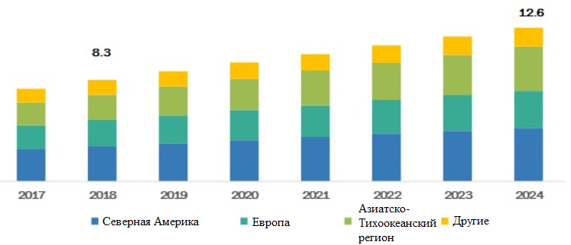

*Рис.1. Объемы рынка дефектоскопии по годам и регионам, млрд. $.*

Согласно оценкам экспертов, большую часть рынка составят услуги по инспекции различных объектов при помощи методов неразрушающего контроля. Распределение рынка неразрушающего контроля на услуги и оборудование показано на диаграмме (рис. 2).

*Рис. 2. Распределение рынка неразрушающего контроля на услуги и оборудование*

Объемы рынка по регионам с учетом сегментации рынка показаны в таблице 14.

Таблица 14. Объемы рынка дефектоскопии по годам, регионам и сегментам

|  |  |  |  |  |  |  |  |  |  |
| --- | --- | --- | --- | --- | --- | --- | --- | --- | --- |
| **Год** | | **2017** | **2018** | **2019** | **2020** | **2021** | **2022** | **2023** | **2024** |
| Регион | Сегмент | Объем, млрд.$ | | | | | | | |
| NA | Услуги | 2,01 | 2,01 | 2,23 | 2,35 | 2,46 | 2,91 | 2,91 | 3,17 |
| Оборудование | 0,86 | 0,86 | 0,96 | 1,01 | 1,05 | 1,25 | 1,25 | 1,36 |
| Eur | Услуги | 1,34 | 1,45 | 1,45 | 1,56 | 1,68 | 1,90 | 2,12 | 2,26 |
| Оборудование | 0,57 | 0,62 | 0,62 | 0,67 | 0,72 | 0,81 | 0,91 | 0,97 |
| APAC | Услуги | 1,34 | 1,45 | 1,56 | 1,56 | 1,79 | 2,01 | 2,23 | 2,49 |
| Оборудование | 0,57 | 0,62 | 0,67 | 0,67 | 0,77 | 0,86 | 0,96 | 1,07 |
| RoW | Услуги | 0,67 | 0,89 | 1,01 | 1,68 | 1,45 | 1,01 | 1,23 | 0,90 |
| Оборудование | 0,29 | 0,38 | 0,43 | 0,72 | 0,62 | 0,43 | 0,53 | 0,39 |

В таблице 15 представлены ведущие зарубежные игроки рынка дефектоскопии, а также российские организации, оказывающие услуги и поставляющие оборудование для контроля и диагностики продукции и оборудования.

Таблица 15. Крупные иностранные игроки рынка дефектоскопии и российские организации

| Название компании | Регион |
| --- | --- |
| General Electric | США |
| Olympus Corporation | Япония |
| MISTRAS Group | США |
| Nikon Metrology | Бельгия |
| Ashtead Technology | Шотландия |
| YXLON International | Германия |
| Sonatest | Великобритания |
| Zetec, Inc. | США |
| T.D. Williamson Inc. | США |
| Bosello High Technology srl | Италия |
| Eddyfi | Канада |
| Magnaflux | США |
| Fischer Technology Inc. | США |
| Cygnus Instruments Ltd. | Великобритания |
| NDT Global GmbH | Германия |
| Acuren | США |
| LynX Inspection | Канада |
| ЗАО «ИЦ «Технохим» | РФ |
| ООО НПЦ Кропус-ПО | РФ |
| ООО «Флинт Евразия» | РФ |
| ООО СК «Поток» | РФ |
| ООО «Юргац №3 НАКС» | РФ |
| ООО «Радоп» | РФ |
| ООО «Априори Системс» | РФ |
| ООО «НПЦ «ВТД» | РФ |
| Частное предприятие «Инфокамень» | РФ |
| ООО «Велдинг-НДТ» | РФ |
| АО «НИИ мостов» | РФ |
| ООО «Экспертиза Диагностика Сервис» (ООО «ЭДС») | РФ |
| ООО «Межотраслевая Лаборатория ПО Технической Диагностике» (ООО «Лентест») | РФ |
| ООО «Производственное предприятие «Сваркаконтрольсервис» (ООО «ПП «Сваркаконтрольсервис») | РФ |
| АО «Виматек» | РФ |
| ООО «ЭКОЛиНК» | РФ |
| ООО «Лукойл-Аэро-Челябинск» / ООО «ФИЛДИНС» / Fildins | РФ |
| АО «ГазПриборАвтоматикаСервис» | РФ |
| ООО «Звук» / Приборы и методики неразрушающего контроля | РФ |
| ООО «Лигнум» / Оборудование для неразрушающего контроля | РФ |
| ООО «ПСК» | РФ |
| ООО «Панатест» | РФ |
| ООО «ТехАстор» | РФ |
| ООО «Железнодорожная компания «ТЕРРА» | РФ |
| ООО «Горизонталь плюс» | РФ |
| ФГУП «РТРС» / ООО «Альпстройпроект» | РФ |
| ООО «НАКС КРЫМ» | РФ |
| ООО «ОПТИМА-ЭНЕРГО-СЕРВИС» (ООО «Оптима-ЭС») | РФ |
| ООО «НПКЦ «Курсор» | РФ |
| ООО «Стройконтроль» | РФ |
| ООО «Научно-производственный центр неразрушающего контроля» | РФ |
| ТОО «ЭкоЭнергоГаз» | РФ |
| НПГ Планета | РФ |
| ООО Инженерный центр ЭнергоАудит | РФ |
| ТОО Аsia LabService | РФ |
| ООО «РЭКС» / ООО «Региональная экспертная консалтинговая служба» | РФ |
| Analyzer 24 | РФ |
| ООО «Городские Системы Безопасности» | РФ |
| ООО «Технопром» | РФ |
| ООО «Автосканеры» | РФ |
| ЗАО Виматек | РФ |
| ООО «ТД РусАвиаХим» | РФ |
| ООО НПП «ТрансЭнергоСервис» | РФ |
| ООО «Элитест» | РФ |
| ООО «ГлавДиагностика» | РФ |
| ООО «НПК «Микрокон» | РФ |
| ООО ПКФ«ПромТехСервис» | РФ |
| ЗАО «СДС» | РФ |
| ООО «АСК-РЕНТГЕН Сибирь» | РФ |
| ООО «ГлавДиагностика» | РФ |
| ООО «ИНТ-Контроль» | РФ |
| ООО «Альфа-строй» | РФ |
| ООО «Эндити» | РФ |
| ТОО СДК Плюс | РФ |
| ТОО Казцентрналадка | РФ |
| АО Челябинский завод специального машиностроения / Chelspecmash | РФ |
| ООО «Научно-производственное Предприятие Геофизической Аппаратуры «ЛУЧ» (ООО НППГА Луч) | РФ |
| ООО «СТС» | РФ |
| ООО «Югорское отделение экспертизы» / Ugra Expert | РФ |
| ЗАО «Юнитест-Рентген» | РФ |

## *2.4 Рынок дефектоскопии в РФ*

Для оценки потенциального рынка услуг по расшифровке результатов дефектоскопии с применением искусственного интеллекта в работе составлен обзор рынка дефектоскопии традиционными методами. Участники данного рынка потенциально могут быть потребителями технологий расшифровки результатов дефектоскопии с применением машинного обучения.

Всего компаний, аттестованных на осуществление деятельности по неразрушающему контролю, в реестре АО «НТЦ «Промышленная безопасность» (http://www.oaontc.ru/services/registers/noal/) более 4200. Большинство компаний в реестре имеют в своей структуре лабораторию НК для собственных нужд, а неразрушающий контроль не является основным видом деятельности. Оценить объем оказываемых услуг внутренними подразделениями для собственных нужд или выделить услуги НК из общей выручки компании не представляется возможным. Поэтому принято решение составить перечень компаний, оказывающих исключительно услуги дефектоскопии, и оценить годовой объем их выручки. Кроме того, проведен обзор закупок на тему оказания услуг по дефектоскопии. Таким образом, мы получим фактический минимальный объем рынка дефектоскопии, который является потенциальным для внедрения технологии расшифровки результатов с применением нейронных сетей.

В данный перечень вошли 37 компаний, из которых:

• 7 – осуществляют только дефектоскопию;

• 15 – в том числе поставка оборудования для НК (5 из них только поставкой);

• 16 – в том числе осуществляют проектирование и строительство зданий и сооружений, подготовку и аттестацию специалистов, экспертизу промышленной безопасности, ремонт промышленных изделий и т.д.

Таблица 16. Специализация компаний дефектоскопии по видам деятельности

|  |  |
| --- | --- |
| **Вид деятельности** | **Количество компаний** |
| НК | 30 |
| Поставка оборудования для НК | 15 |
| Прочее | 16 |

Из таблицы (ниже) видно, что большинство компаний осуществляют неразрушающий контроль акустическим (65%), магнитным (57%) и оптическим (49%) методами. Более трети компаний НК также проводят анализ проникающими веществами (38%) и радиационным методом (35%).

Следует отметить, что визуально-оптический контроль зачастую не заказывается организациями и предприятиями в качестве отдельной услуги, а, обычно, входит в определенный комплект услуг по дефектоскопии, выполняемых инструментальными методами. Кроме того, визуально-оптический контроль, в основном, выполняется силами внутренних подразделений предприятий, эксплуатирующих энергетические установки и агрегаты. Поэтому, с одной стороны затруднительно отдельно оценить рынок визуально-оптического метода неразрушающего контроля, с другой оптимизация данного метода контроля (в том числе с применением нейросетевых технологий) позволит как повысить безопасность эксплуатации установок и агрегатов, так и получить заметный экономический эффект.

Таблица 17. Распределение компаний по методам НК

|  |  |  |
| --- | --- | --- |
| **Виды НК** | **Количество компаний** | **Доля, %** |
| Акустический | 24 | 65% |
| Магнитный | 21 | 57% |
| Оптический | 18 | 49% |
| проникающими веществами | 14 | 38% |
| Радиационный | 13 | 35% |
| Вихретоковый | 7 | 19% |
| Радиоволновой | 4 | 11% |
| Электрический | 2 | 5% |
| Тепловой | 2 | 5% |

В Москве и Санкт-Петербурге сосредоточено около 48% основных компаний, специализирующихся на дефектоскопии (см. таблицу ниже и карту).

Таблица 18. Распределение компаний дефектоскопии по городам

|  |  |  |
| --- | --- | --- |
| **Город** | **Количество** | **Доля, %** |
| Москва | 12 | 32% |
| Санкт-Петербург | 6 | 16% |
| Челябинск | 2 | 5% |
| Краснодар | 2 | 5% |
| Тюмень | 2 | 5% |
| Нижний Новгород | 1 | 3% |
| Ростов-на-Дону | 1 | 3% |
| Симферополь | 1 | 3% |
| Ноябрьск | 1 | 3% |
| Самара | 1 | 3% |
| Тольятти | 1 | 3% |
| Саратов | 1 | 3% |
| Екатеринбург | 1 | 3% |
| Новосибирск | 1 | 3% |
| Радужный | 1 | 3% |
| Орёл | 1 | 3% |
| Владимир | 1 | 3% |
| Отрадный | 1 | 3% |
| **Итого** | **37** | **100%** |

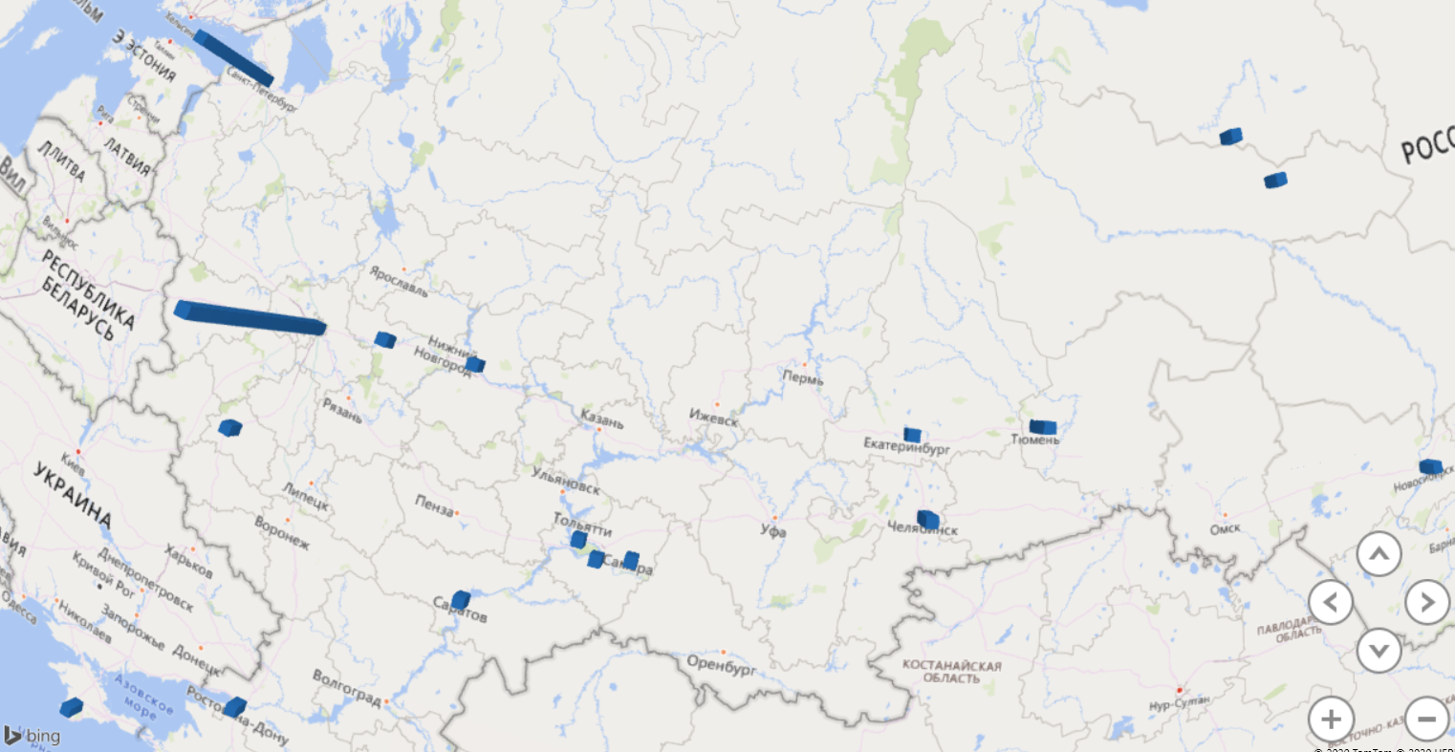

*Рис. 3. География компаний, специализирующихся на дефектоскопии*

Общая годовая выручка компаний составляет 6,3 млрд. руб., а среднесписочное количество сотрудников – 1253 человека.

Таблица 19. Годовой оборот компаний, тыс. руб.

|  |  |  |  |
| --- | --- | --- | --- |
| **Вид деятельности** | **Количество компаний** | **Годовой оборот, тыс. руб.** | **Количество сотрудников** |
| НК | 30 | 6 232 000,00 | 1 213 |
| только НК | 7 | 1 440 900,00 | 387 |
| Поставка оборудования для НК | 15 | 3 907 496,00 | 432 |
| только поставка | 5 | 142 496,00 | 38 |
| Прочее | 16 | 3 857 000,00 | 517 |
| только прочее | 1 | 1 900,00 | 2 |
| **Итого** | **37** | **6 376 396,00** | **1 253** |

Таким образом, установлено, что годовой объем рынка дефектоскопии методами НК, доступный указанным 37 компаниям, составляет 6,3 млрд. руб. В следующем разделе оценим объем рынка тендерных закупок.

### 2.4.1 Обзор рынка закупок

Для оценки рынка услуг по дефектоскопии методами НК дополнительно проанализированы более 5 тыс. закупок, проведенных на 84 электронных площадках страны (см. таблицу) за период с 2016 года по июль 2020 года. Более 1,5 тыс. закупок проведены с начальной минимальной ценой более 200 тыс. рублей, которые и были подробно проанализированы.

В 2016 году годовой объем закупок составлял около 1,7 млрд. рублей, а в 2019 году зафиксирован рост на 35%, объем превысил 2,5 млрд. рублей.

*Рис. 4. Распределение объема закупок по дефектоскопии по годам*

Таблица 20. Объем закупок на оказание услуг по дефектоскопии в РФ за 2016-2020 гг., млн. руб.

|  |  |  |  |  |  |  |
| --- | --- | --- | --- | --- | --- | --- |
|  | **2016** | **2017** | **2018** | **2019** | **2020** | **Итого** |
| Объем закупок на оказание услуг по дефектоскопии в РФ, млн. руб. | 1 668,27 | 1 739,57 | 1 856,84 | 2 513,07 | 593,86 | 8 371,62 |

Таблица 21. Проанализированные электронные площадки

| **пп** | **Источник** | **пп** | **Источник** | **пп** | **Источник** |
| --- | --- | --- | --- | --- | --- |
| 1 | http://agro.zakupki.tomsk.ru | 31 | http://www.quartz-group.ru | 61 | https://etpgpb.ru |
| 2 | http://apps.chtpz.ru | 32 | http://www.rt-ci.ru | 62 | https://etpreg.phosagro.ru |
| 3 | http://b2b.sibur.ru | 33 | http://www.rusal.ru | 63 | https://market.otc.ru |
| 4 | http://etp.bashneft.ru | 34 | http://www.ruscoal.ru | 64 | https://pumps.transneft.ru |
| 5 | http://etp.tatneft.ru | 35 | http://www.russneft.ru | 65 | https://purchase.fortum.ru |
| 6 | http://etprf.ru | 36 | http://www.siberia.transneft.ru | 66 | https://rusal.ru |
| 7 | http://mmk.ru | 37 | http://www.tender.pro | 67 | https://siberia.transneft.ru |
| 8 | http://old-rn.tektorg.ru | 38 | http://www.tomzel.transneft.ru | 68 | https://tender.stg.ru |
| 9 | http://onlinecontract.ru | 39 | http://www.unipro.energy | 69 | https://tomzel.transneft.ru |
| 10 | http://order.msco.ru | 40 | http://www.uppervolga.transneft.ru | 70 | https://tp.sibserv.com |
| 11 | http://pumps.transneft.ru | 41 | http://www.vniineft.ru | 71 | https://volga.transneft.ru |
| 12 | http://rn.tektorg.ru | 42 | http://www.volga.transneft.ru | 72 | https://www.b2b-center.ru |
| 13 | http://rt-ci.ru | 43 | [http://www.перваягрузовая.рф](http://www.перваягрузовая.рф/) | 73 | https://www.fabrikant.ru |
| 14 | http://sibgenco.ru | 44 | http://www.zakupki.bgkrb.ru | 74 | https://www.gazneftetorg.ru |
| 15 | http://tender.zao-agrokomplex.ru | 45 | http://www.zakupki.gov.ru | 75 | https://www.roseltorg.ru |
| 16 | http://tenders.polyusgold.com | 46 | http://www.zf.norilsknickel.ru | 76 | https://www.sstorg.ru:443 |
| 17 | http://utp.sberbank-ast.ru | 47 | http://www.zsmk.ru | 77 | https://www.tektorg.ru |
| 18 | http://webppo.etprf.ru | 48 | http://zakupki.gazprom-neft.ru | 78 | https://zakupka.pro |
| 19 | http://www.b2b-center.ru | 49 | http://zakupki.gov.ru | 79 | https://zakupki.alrosa.ru |
| 20 | http://www.baltic.transneft.ru | 50 | http://zakupki.rosatom.ru | 80 | https://zakupki.gazprom-neft.ru |
| 21 | http://www.catoilag-tender.com | 51 | http://zakupki.rosneft.ru | 81 | https://zakupki.gov.ru |
| 22 | http://www.eon-russia.ru | 52 | http://zmo-mall.rts-tender.ru | 82 | https://zakupki.tmk-group.com |
| 23 | http://www.gazneftetorg.ru | 53 | https://223.rts-tender.ru | 83 | https://zakupki.ugmk.com |
| 24 | http://www.gazpromlpg.ru | 54 | https://b2b.sibur.ru | 84 | https://zmo-omskobl.rts-tender.ru |
| 25 | http://www.imperialenergy.com | 55 | https://chernomor.transneft.ru |  |  |
| 26 | http://www.irkutskoil.ru | 56 | https://diascan.transneft.ru |  |  |
| 27 | http://www.kolagmk.ru | 57 | https://eshoprzd.ru |  |  |
| 28 | http://www.lukoil.ru | 58 | https://etp.gpb.ru |  |  |
| 29 | http://www.neftisa.ru | 59 | https://etp.tatneft.ru |  |  |
| 30 | http://www.niitn.transneft.ru | 60 | https://etpgaz.gazprombank.ru |  |  |

#### 2.4.1.1 Основные направления рынка дефектоскопии

В большинстве закупках (76%) дефектоскопия проводится комплексно несколькими методами НК. С 2016 по 2018 года средняя годовая сумма составляла около 1,3 млрд. рублей, а в 2019 году превысила 2 млрд. руб. Ультразвуковой НК используется в 17% закупок на сумму более 300 млн. руб. (см. таблицу) ежегодно.

*Рис. 5. Распределение объема закупок по методу НК*

Таблица 22. Распределение объема закупок по методу неразрушающего контроля

|  |  |  |  |  |  |  |  |
| --- | --- | --- | --- | --- | --- | --- | --- |
| **Метод неразрушающего контроля** | **2016** | **2017** | **2018** | **2019** | **2020** | **Итого** | **Доля, %** |
| НК различных типов | 1 272,56 | 1 308,06 | 1 368,76 | 2 029,33 | 418,96 | 6 397,66 | 76% |
| Ультразвуковой НК | 338,18 | 288,78 | 315,51 | 340,80 | 141,09 | 1 424,35 | 17% |
| Радиографический НК | 41,81 | 41,93 | 29,75 | 79,74 | 33,81 | 227,04 | 3% |
| Рентгенографический НК | 1,00 | 6,33 | 57,13 | 37,19 |  | 101,65 | 1% |
| Вихретоковый НК | 0,60 | 78,56 | 0,00 | 16,15 |  | 95,31 | 1% |
| Магнитоимпульсный НК | 6,09 | 15,91 | 62,34 | 4,57 |  | 88,90 | 1% |
| Капиллярный НК | 8,04 |  | 13,32 | 1,75 |  | 23,12 | 0% |
| Телевизионный НК |  |  | 10,04 | 3,55 |  | 13,59 | 0% |
| Общий итог | 1 668,27 | 1 739,57 | 1 856,84 | 2 513,07 | 593,86 | 8 371,62 | 100% |

#### 2.4.1.2 Основные поставщики услуг

В 50% закупок наименование победителя не были опубликованы. В таблице выделены основные 20 поставщиков, участвовавших в закупках по дефектоскопии. Доля этих двадцати компаний составляет порядка 30% от общего объема закупок.

Таблица 23. Основные поставщики услуг по дефектоскопии на рынке закупок в 2016-2020 гг.

|  |  |  |  |  |  |  |  |
| --- | --- | --- | --- | --- | --- | --- | --- |
| **пп** | **Наименование поставщика услуг** | **2016** | **2017** | **2018** | **2019** | **2020** | **Всего** |
| 1 | Неизвестно | 508,63 | 824,01 | 757,38 | 1 801,34 | 532,99 | 4 424,35 |
| 2 | ООО "НПЦ "ЭХО+" | 273,09 | 210,20 | 176,02 | 191,98 |  | 851,29 |
| 3 | ЗАО НДЦ НПФ "РУССКАЯ ЛАБОРАТОРИЯ" | 195,05 | 0,31 |  |  |  | 195,35 |
| 4 | ООО "КЭР" |  |  | 56,10 | 125,00 |  | 181,10 |
| 5 | ООО "Эксперт-проект" |  | 139,08 |  |  |  | 139,08 |
| 6 | ООО "ГИДРОВАКС ПЛЮС" |  |  | 55,68 | 51,02 |  | 106,70 |
| 7 | ПАО "Ижорские заводы" | 97,12 | 2,95 |  |  |  | 100,07 |
| 8 | ООО "Атомзвук" | 13,59 |  | 44,47 | 41,38 |  | 99,43 |
| 9 | АО "НИКИЭТ" |  | 53,82 |  | 37,50 |  | 91,32 |
| 10 | ООО "ИНТ-КОНТРОЛЬ" | 86,55 |  |  |  |  | 86,55 |
| 11 | ООО "ТЦКД - Атомкомплект" | 0,00 | 39,28 |  | 43,29 |  | 82,57 |
| 12 | ООО "РЕШЕНИЕ" | 10,82 | 0,38 | 21,89 | 47,20 |  | 80,29 |
| 13 | АО "НПО "ЦНИИТМАШ" | 14,87 | 7,37 | 29,44 | 14,83 |  | 66,51 |
| 14 | ООО "ГОРИЗОНТАЛЬ ПЛЮС" |  |  | 61,72 |  |  | 61,72 |
| 15 | ООО "ИНТЕРЮНИС" | 57,49 | 1,18 |  |  |  | 58,66 |
| 16 | АО "Газприборавтоматикасервис" | 43,62 | 12,27 |  |  |  | 55,89 |
| 17 | ООО "ПРОМ-ИМПУЛЬС" |  |  | 54,90 |  |  | 54,90 |
| 18 | АО "НИиК институт монтажной технологии - Атомстрой" | 18,39 | 13,87 | 7,09 | 12,61 |  | 51,97 |
| 19 | ООО "СтройЛидер" |  |  | 51,17 |  |  | 51,17 |
| 20 | ООО "РЕНТГЕНСЕРВИС" |  | 2,36 | 42,05 | 1,67 |  | 46,09 |
|  | Всего | 810,58 | 483,07 | 600,54 | 566,49 |  | 2 460,68 |
|  | **Доля двадцати основных компаний, %** | **49%** | **28%** | **32%** | **23%** | **0%** | **29%** |

Далее представлены справки по основным поставщикам услуг.

**ООО "НПЦ "ЭХО+"**

ООО "НПЦ "ЭХО+" создано 2 апреля 1990 года и специализируется на разработке и производстве современных систем ультразвукового неразрушающего контроля состояния металла трубопроводов и оборудования, в том числе реакторных установок АЭС как эксплуатируемых, так и строящихся.

|  |  |
| --- | --- |
| ОГРН/ИНН | 1027700212980 / 7706017584 |
| Генеральный директор | Вопилкин Алексей Харитонович |
| Учредители | Вопилкин Алексей Харитонович (100%) |
| Выручка за 2019 год | 296 млн.руб |
| Среднесписочная численность | 62 сотрудника |
| Юридический адрес | 123458, город Москва, улица Твардовского, дом 8, пом I ком 23 эт 3 |
| Веб сайт | <http://www.echoplus.ru/> |

Таблица 24. Основные заказчики ООО "НПЦ "ЭХО+" по дефектоскопии (в тыс. рублях)

|  |  |  |  |  |  |
| --- | --- | --- | --- | --- | --- |
| **Наименование заказчика** | **2016** | **2017** | **2018** | **2019** | **Итого** |
| ООО "НПЦ "ЭХО+" | 273 085,39 | 210 204,67 | 176 024,87 | 191 980,02 | 851 294,95 |
| АО "КОНЦЕРН РОСЭНЕРГОАТОМ" | 196 225,64 | 206 557,89 | 176 024,87 | 191 980,02 | 770 788,43 |
| АО "РУСАТОМ СЕРВИС" | 41 897,05 |  |  |  | 41 897,05 |
| Смоленская АЭС | 17 288,18 |  |  |  | 17 288,18 |
| Балаковская АЭС | 16 279,52 |  |  |  | 16 279,52 |
| ПАО "ЗИО-ПОДОЛЬСК" |  | 2 661,78 |  |  | 2 661,78 |
| АО «КОЛЬСКАЯ АТОМНАЯ СТАНЦИЯ» | 1 395,00 |  |  |  | 1 395,00 |
| АО "НПО "ЦНИИТМАШ" |  | 985,00 |  |  | 985,00 |
| Общий итог | 273 085,39 | 210 204,67 | 176 024,87 | 191 980,02 | 851 294,95 |

**АО НДЦ НПФ «Русская Лаборатория»**

Компания «Русская лаборатория» основана в 1996 году и оказывает услуги в области промышленной безопасности опасных производственных объектов. Компания работает на рынке экспертных услуг РФ, обеспечивая комплексное решение задач. Компания имеет 17 представительств в России и Италии (см. карту).

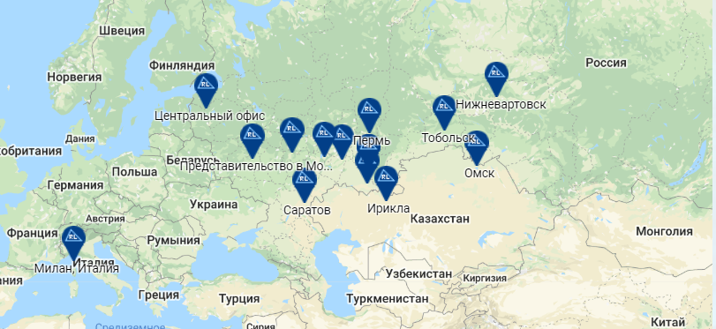

*Рис. 6. Региональные представительства НДЦ "Русская лаборатория"*

|  |  |
| --- | --- |
| ОГРН/ИНН | 1037800050034/ 7801082551 |
| Генеральный директор | Шпигель Михаил Яковлевич |
| Учредители | Данные об учредителях отсутствуют в ЕГРЮЛ. |
| Выручка за 2019 год | 3,7 млрд. руб |
| Среднесписочная численность | 593 сотрудника |
| Юридический адрес | 197101, город Санкт-Петербург, Пушкарский переулок, дом 9 литер а, помещение 3-н, часть 1 |
| Веб сайт | <http://www.ruslab.org/> |

Таблица 25. Основные заказчики АО НДЦ НПФ "РУССКАЯ ЛАБОРАТОРИЯ" по дефектоскопии (в тыс. рублях)

|  |  |  |  |
| --- | --- | --- | --- |
| **Наименование заказчика** | **2016** | **2017** | **Общий итог** |
| ЗАО НДЦ НПФ "РУССКАЯ ЛАБОРАТОРИЯ" | 195 045,36 | 307,65 | 195 353,01 |
| ООО "БГК" | 195 045,36 |  | 195 045,36 |
| ООО "НСТЭЦ" |  | 307,65 | 307,65 |
| Общий итог | 195 045,36 | 307,65 | 195 353,01 |

**ООО "КЭР"**

КЭР – это группа технологических компаний, специализирующихся на проектах энергетического сектора. Основное внимание уделяют разработке высокотехнологичных решений для энергетических компаний, производителей энергетического оборудования, городских сетей, зданий и сооружений.

|  |  |
| --- | --- |
| ОГРН/ИНН | 1107746945052/ 7704769620 |
| Генеральный директор | Железняков Евгений Александрович |
| Учредители | Спирин Владимир Николаевич (50%)  Кодзоев Берд Муратович (50%) |
| Выручка за 2019 год | 442 млн. руб |
| Среднесписочная численность | 12 сотрудников |
| Юридический адрес | 119002, город Москва, Смоленский бульвар, дом 24 строение 2, этаж 1 пом 2 |
| Веб сайт | <http://cps-cis.ru/> |

Таблица 26. Основные заказчики ООО "КЭР" по дефектоскопии (в тыс. рублях)

|  |  |  |  |
| --- | --- | --- | --- |
| **Наименование заказчика** | **2018** | **2019** | **Общий итог** |
| ООО "КЭР" | 56 102,08 | 125 000,00 | 181 102,08 |
| ПАО "МОЭК" |  | 125 000,00 | 125 000,00 |
| АО "ТАТЭНЕРГО" | 56 102,08 |  | 56 102,08 |
| Общий итог | 56 102,08 | 125 000,00 | 181 102,08 |

**ООО "Эксперт-проект"**

ООО "Эксперт-проект" создано в Санкт-Петербурге в 2007 году как консалтинговая компания, оказывающая спектр услуг в области промышленной безопасности опасных объектов, лицензирования, получения разрешений Ростехнадзора на применение и разработке разделов проектной документации и проектов производства работ.

|  |  |
| --- | --- |
| ОГРН/ИНН | 1077847592790/ 7814384895 |
| Генеральный директор | Карыпкин Лев Михайлович |
| Учредители | ООО "НПО "Прецизионное Станкостроение" (60%)  Шайбаков Рустем Ахтямович (40%) |
| Выручка за 2019 год | 38 млн. руб |
| Среднесписочная численность | 36 сотрудников |
| Юридический адрес | 195009, город Санкт-Петербург, Арсенальная улица, дом 66 литер б, помещение 1н |
| Веб сайт | <https://ekspro.ru/> |

Таблица 27. Основные заказчики ООО "Эксперт-проект" по дефектоскопии (в тыс. рублях)

|  |  |  |
| --- | --- | --- |
| **Наименование заказчика** | **2017** | **Общий итог** |
| ООО "Эксперт-проект" | 139 079,00 | 139 079,00 |
| ООО "БАШРТС" | 139 079,00 | 139 079,00 |
| Общий итог | 139 079,00 | 139 079,00 |

#### 2.4.1.3 Основные заказчики

В таблице №7 выделены 27 основных заказчиков услуг по дефектоскопии, которые заключили договора посредством электронных торговых площадок. Выделенные компании занимают 68% всех закупок на тему дефектоскопии с 2016 года. 22% рынка занимает АО «Концерт Росэнергоатом» с общей суммой закупок в 1,8 млрд. рублей, за ним следует ООО «Башкирская генерирующая компания» с общей суммой закупок в 629 млн. рублей, занимая 8% всех закупок.

Таблица 28. Основные заказчики работ по дефектоскопии в РФ за период 2016-2020 гг.

|  |  |  |  |  |  |  |  |  |  |  |  |  |  |  |
| --- | --- | --- | --- | --- | --- | --- | --- | --- | --- | --- | --- | --- | --- | --- |
| **пп** | **Наименование заказчика работ** | **2016** | | **2017** | | **2018** | | **2019** | | **2020** | | **Итого** | | Доля, % |
| 1 | АО "КОНЦЕРН РОСЭНЕРГОАТОМ" | 311,33 | | 532,57 | | 315,75 | | 6,00 | | 144,67 | | 1 805,31 | | 22% |
| 2 | ООО "БГК" (Башкирская генерирующая компания) | 252,82 | | 0,68 | | 0,74 | | 375,92 | |  | | 629,26 | | 8% |
| 3 | АО "ТАТЭНЕРГО" | 1,23 | |  | | 237,49 | | 161,73 | | 63,58 | | 463,57 | | 6% |
| 4 | Балаковская АЭС | 45,88 | | 44,37 | | 22,15 | | 313,79 | | 9,58 | | 435,77 | | 5% |
| 5 | ПАО "МОЭК" |  | |  | |  | | 158,80 | | 6,00 | | 218,80 | | 3% |
| 6 | ООО "РН-БУРЕНИЕ" | 17,42 | | 9,20 | | 77,46 | |  | |  | | 193,84 | | 2% |
| 7 | ПАО "ГАЗПРОМ" | 49,11 | | 54,44 | | 61,92 | |  | |  | | 165,47 | | 2% |
| 8 | ООО "БАШРТС" (Башкирские распределительные тепловые сети) |  | | 139,79 | | 19,97 | |  | |  | | 159,05 | | 2% |
| 9 | ПАО "РУСГИДРО" |  | | 1,77 | | 16,97 | | 124,42 | | 0,31 | | 143,09 | | 2% |
| 10 | АО "ОДК-АВИАДВИГАТЕЛЬ" |  | |  | | 99,00 | | 3,64 | |  | | 129,01 | | 2% |
| 11 | ООО "НИЖНЕКАМСКАЯ ТЭЦ" | 32,45 | | 24,14 | | 21,89 | | 45,14 | |  | | 123,61 | | 1% |
| 12 | Курская АЭС | 47,70 | | 46,39 | | 6,30 | | 9,57 | |  | | 109,96 | | 1% |
| 13 | "БалАЭР" - филиал АО "Атомэнергоремонт" | 13,77 | | 4,26 | |  | |  | |  | | 108,04 | | 1% |
| 14 | АО "Транснефть-Сибирь" | 27,45 | | 17,71 | | 54,90 | |  | |  | | 100,06 | | 1% |
| 15 | АО АСЭ | 97,12 | |  | |  | |  | |  | | 97,12 | | 1% |
| 16 | АО "САМОТЛОРНЕФТЕГАЗ" |  | |  | | 84,73 | |  | |  | | 84,73 | | 1% |
| 17 | Нововоронежская АЭС | 0,52 | | 43,35 | | 33,16 | | 4,55 | |  | | 81,57 | | 1% |
| 18 | Смоленская АЭС | 55,91 | | 1,48 | | 6,33 | | 1,83 | | 11,44 | | 76,60 | | 1% |
| 19 | ФГУП "ВИАМ" |  | |  | |  | | 75,00 | |  | | 75,00 | | 1% |
| 20 | АО "НТЭК" |  | | 8,78 | | 58,28 | |  | |  | | 66,81 | | 1% |
| 21 | АО "НИиК институт  монтажной технологии - Атомстрой" | |  | | 7,72 | | 37,24 | | 3,18 | | 14,33 | | 62,29 |  |
| 22 | ОАО "РЖД" | 6,92 | | 46,55 | | 4,19 | | 2,14 | |  | | 59,81 | | 1% |
| 23 | АО "Концерн Росэнергоатом" Филиал "Курская атомная станция" | |  | |  | | 4,88 | | 53,47 | |  | | 58,35 |  |
| 24 | ПАО "АНК "БАШНЕФТЬ" | 56,44 | |  | |  | |  | |  | | 56,04 | | 1% |
| 25 | Ростовская АЭС | 42,99 | | 4,74 | | 7,74 | |  | |  | | 54,72 | | 1% |
| 26 | Ленинградская АЭС | 1,45 | | 39,28 | | 3,00 | | 1,20 | |  | | 53,34 | | 1% |
| 27 | АО "БЕЛКАМНЕФТЬ" |  | | 48,00 | |  | |  | |  | | 48,00 | | 1% |
|  | Всего | 1 060,50 | | 1 075,21 | | 1 174,08 | | 1 340,37 | | 249,91 | | 5 659,22 | | 68% |
|  | Доля от общего объема, % | 64% | | 62% | | 63% | | 53% | | 42% | | 68% | |  |

Основным заказчиком услуг дефектоскопии на рынке закупок являются компании АО «Концерн Росэнергоатом» (35%), далее идут тепло-электрогенерирующие компании (17%).

Таблица 29. Распределение заказчиков по их сфере деятельности

|  |  |
| --- | --- |
| **Назначение компании** | **Доля, %** |
| Компании Росэнергоатом | 35% |
| Тепло-электрогенерирующая компания | 17% |
| Распределительная компания | 5% |
| Нефтесервисная компания | 4% |
| Промышленная компания | 2% |
| Нефтедобывающая компания | 2% |
| Газодобывающая компания | 2% |
| Транспортная компания | 1% |
| Общий итог | 68% |

#### 2.4.1.4 Обзор основных условий выполнения характерных работ по дефектоскопии крупных заказчиков

Далее приведены примеры закупок, представляющие требования к выполнению работ по дефектоскопии.

**АО «Концерн Росэнергоатом»**

Наименование закупки: Право заключения договора на специализированный ультразвуковой контроль сварных соединений оборудования и трубопроводов энергоблоков №4, №5 НВАЭС и №1, №2 НВАЭС-2;

Дата размещения извещения: 02.04.2020;

НМЦ: 33 281,22 тыс. руб.; (грубая оценка стоимости работ в месяц – 6,6 млн. руб.).

Период оказания услуг: с 01.06.2020 по 25.10.2020 (5 мес.);

Объем услуг: соответствии с Ведомостью;

Требования к способу оказания услуги: услуги должны оказываться с применением специализированных автоматизированных систем контроля (далее АСК) Авгур 5.2 и АСК с технологией ФАР, персоналом аттестованным в соответствии с ГОСТ Р 50.05.11-2018 по методикам ультразвукового контроля сварных соединений;

Специальные требования:

• Персонал Исполнителя должен быть аттестован (по ГОСТ Р 50.05.11-2018) на право оказания услуг ультразвукового контроля по нормативным документам (методикам) перечисленных в Подразделе 3.2.4 с правом выдачи заключений.

• Выполнять требования СТО 1.1.1.03.004.1405-2019 «Организация предэксплуатационного и эксплуатационного контроля металла оборудования, трубопроводов и других элементов атомных станций».

• До начала оказания услуг по каждому из этапов, Исполнитель должен разработать и предоставить технологические карты контроля, составленные на основании требований методик контроля, и РД ЭО 1.1.2.25.0937-2013.

• Услуги оказываются в зоне ионизирующего излучения и характеризуются мощностью дозы излучения от 0 до 1000 мкЗв/ч.

• Персонал допускается к работам с ИИИ при наличии дозиметрического паспорта и письма/справки своего предприятия (за подписью руководителя) с данными о прохождении медосмотра на пригодность работы с ИИИ, о прохождении проверки знаний по РБ, с указанием разрешенной дозы на период выполнения работ и данными для идентификации прикомандированных работников (ФИО, таб.№, дата рождения, № страхового пенсионного свидетельства).

• В период выполнения контроля услуги оказываются на высоте от 1,5 метра до 15 метров.

**ООО «БГК»**

Наименование закупки: Контроль металла, техническое диагностирование (экспертиза ПБ) и техническое освидетельствование оборудования филиалов Уфимского узла ООО «БГК»;

Дата размещения извещения: 19.09.2019;

НМЦ: 158 331,08 тыс. руб.; (грубая оценка стоимости работ в месяц – 4,4 млн. руб.)

Период оказания услуг: с 01.01.2020 по 31.12.2022 (3 года);

Место оказания услуг: Затонская ТЭЦ; Уфимская ТЭЦ-2 Уфимская ТЭЦ-3, Уфимская ТЭЦ-4, Производственная площадка ТЭЦ-1 Уфимской ТЭЦ-4, Приуфимская ТЭЦ, Производственная площадка Павловская ГЭС Приуфимской ТЭЦ;

Объем услуг (выборочно):

• Провести обследование, наружный и внутренний осмотр оборудования и анализ конструкционно-технологической документации;

• Составить программу технического диагностирования оборудования;

• Провести контроль металла и сварных соединений неразрушающими методами с выдачей заключений: ультразвуковой контроль (УЗК), толщинометрию (УЗТ), магнитопорошковую дефектоскопию (МПД), цветную дефектоскопию (ЦД), химическое травление металла (ТР), рентгенографический контроль (РК), стилоскопирование основного металла и сварных соединений, определение твердости металла и др., а также оценку выявленных дефектов и качества металла и сварных соединений;

• Провести с выдачей заключений контроль разрушающими методами (механические испытания) вырезок металла и сварных соединений, лабораторные (металлографические) исследования структуры металла и сварных соединений;

• Выполнить расчетные и аналитические процедуры оценки и прогнозирования технического состояния технических устройств;

## *2.5 Обзор закупок основных крупных российских электроэнергетических компаний*

В ходе анализа рынка дефектоскопии установлено, что работы по визуальному и оптическому неразрушающему контролю в большинстве осуществляются в комплексе с другими работами, например, в ходе проведения экспертизы промышленной безопасности, диагностики оборудования, проектных и изыскательских работ, технического обслуживания оборудования и т.д. В связи с этим решено проанализировать закупочную деятельность основных крупных электроэнергетических компаний на выполнение указанных комплексных работ.

Для проведения анализа выбраны следующие компании: Общества Группы Интер РАО – Интер РАО – Электрогенерация, АО «ТГК-11», АО «Томская генерация», а также компаний конкурентов – Мосэнерго, ОГК-2, Энель-Россия, Юнипро, Фортум, Т-плюс. В таблице ниже приведены ИНН компаний, по которым осуществлялся поиск закупочных процедур с 2018 по 2020 гг.

Таблица 30. ИНН основных энергокомпаний – заказчиков услуг дефектоскопии

|  |  |  |
| --- | --- | --- |
| **пп** | **Наименование компании** | **ИНН** |
| 1 | ПАО "ИНТЕР РАО ЕЭС" | 2320109650 |
| 2 | АО "Интер РАО-Электрогенерация" | 7704784450 |
| 3 | ООО "Интер РАО - ИТ" | 7727624244 |
| 4 | АО "Интер РАО Капитал" | 7701296415 |
| 5 | ООО "Интер РАО - Инжиниринг" | 5036101347 |
| 6 | ООО "Интер РАО Сервис" | 7706720370 |
| 7 | ООО "Интер РАО - Экспорт" | 7704793285 |
| 8 | ООО "Интер РАО - Финанс" | 7727687100 |
| 9 | ООО "Интер РАО-Центр Управления Закупками" | 7703642903 |
| 10 | ООО "Интер РАО-Управление Электрогенерацией" | 7704775342 |
| 11 | ООО "Интер РАО - СП" | 7704876943 |
| 12 | ООО "Интер РАО-Управление Сервисами" | 7704327090 |
| 13 | ООО "Интер РАО - ЕИРЦ" | 7704387188 |
| 14 | ООО "Интер РАО - Распределенная Генерация" | 7704878443 |
| 15 | ООО "Интер РАО Экспорт - Управление Проектами" | 9704004640 |
| 16 | АО «ТГК-11» | 5406323202 |
| 17 | АО «Томская генерация» | 7017373959 |
| 18 | ПАО "МОСЭНЕРГО" | 7705035012 |
| 19 | АО "ТЭК Мосэнерго" | 7721604869 |
| 20 | ООО "ТСК Мосэнерго" | 7729698690 |
| 21 | ПАО "Огк-2" | 2607018122 |
| 22 | ПАО "Энел Россия" | 6671156423 |
| 23 | ПАО "ЮНИПРО" | 8602067092 |
| 24 | ПАО "ФОРТУМ" | 7203162698 |
| 25 | ПАО "Т-плюс" | 6315376946 |

**Виды работ**

В исследовании выбраны следующие виды комплексных работ и рассмотрены технические задания по ним.

Таблица 31. Виды комплексных работ

|  |  |
| --- | --- |
| **пп** | **Наименование работы** |
| 1 | Выполнение проектных и изыскательских работ |
| 2 | Диагностика оборудования |
| 3 | Инспекционный контроль |
| 4 | Обследование технического состояния |
| 5 | Обследование технического состояния |
| 6 | Паспортизация оборудования |
| 7 | Поверка приборов и оборудования |
| 8 | Проведение антикоррозийных работ |
| 9 | Проведение испытаний |
| 10 | Проведение очистки оборудования |
| 11 | Техническое обслуживание оборудования |
| 12 | Техническое освидетельствование зданий |
| 13 | Экспертиза промышленной безопасности |

Таблица 32. Результаты анализа технических заданий основных видов комплексных работ

| **№** | **Вид комплексных работ** | **Предмет закупки** | **Дата** | **Наличие визуального контроля** | **Комментарий** |
| --- | --- | --- | --- | --- | --- |
| 1 | Диагностика оборудования | Техническое диагностирование оборудования НТЭЦ-3 ОАО "ИЦ" | 09.01.2018 | Да | Основной объем работ состоит из магнитопорошкового и ультразвукового НК, однако в состав работ входят работы "Визуальный осмотр корпуса" девяти объектов |
| 2 | Диагностика оборудования | Выполнение работ по проведению внутритрубного диагностирования трубопроводов тепловых сетей для нужд ТУТС г. Саратов филиала «Саратовский» ПАО «Т Плюс» | 03.09.2019 | - | ТЗ открытое (исполнитель должен провести диагностику и обосновать результаты {на основе СО 153-34.17.464-2003 "Инструкция по продлению срока службы трубопроводов" "Правила аттестации персонала в области НК" ПБ 03-440-02 и др.}, тип обследование любой, в теории может быть визуальный) |
| 3 | Диагностика оборудования | Право заключения договора на оказание услуг по проведению технического диагностирования химического оборудования Новочебоксарской ТЭЦ-3 филиала «Марий Эл и Чувашии» ПАО «Т Плюс». | 15.07.2019 | Да | Аналогично №1. Работа состоит из 31 подзадания, типовая схема подзадание - визуальный осмотр поверхности, измерение толщин стенок, днища, отверстий, люков, затем зачистка материала |
| 4 | Диагностика оборудования | Диагностика паровой турбины Т-10/11-5,2/0,2 для Сочинской ТЭС | 14.01.2019 | Да | Диагностика паровых турбин с проведением визуального и измерительного контроля (цветная и магнитопорошковая дефектоскопия, ультразвуковой контроль) с продлением ресурса пуска турбин из холодного состояния. |
| 5 | Инспекционный контроль | КО №5638 - Инспекционный контроль сертифицированных энергоблоков ПГУ ТЭС - филиалов ПАО "Мосэнерго" для нужд Публичное акционерное общество энергетики и электрификации "Мосэнерго" (G20P100658) | 18.12.2019 | - | ТЗ открытое, исполнитель на основании СТО 59012820.27.100.004-2016 «Нормы участия парогазовых и газотурбинных установок в нормированном первичном регулировании частоты и автоматическом вторичном регулировании частоты и перетоков активной мощности» должен провести анализ параметров ПГУ, характеризующих техническое состояние основного оборудования ПГУ при ее участии в НПРЧ; |
| 6 | Выполнение проектных и изыскательских работ | ТПиР ТМ12 ТК1221-1223 ул. Крупская-Нахимова | 10.01.2020 | Да | Проектно-изыскательные работы зачастую подразумевают проведение НК как один из компонентов работы, однако сам термин неформализован. В данном ТЗ подразумевается снятия части грунта, демонтажа старого трубопровода и монтажа нового, НК визуальным и ультразвуковым методом трубопровода, облагораживание территории. |
| 7 | Выполнение проектных и изыскательских работ | ТПиР труб-ов ТМ-3 на вантовом переходе | 09.01.2019 | Нет | Аналогично №6. В смете последним пунктом указан НК, работы по снятию грунта, монтажу и демонтажу трубопровода |
| 8 | Обследование технического состояния | Техническое обследование и диагностика основного и вспомогательного оборудования, зданий и сооружений Южноуральской ГРЭС | 01.11.2019 | Нет | Тендер полностью про вибрационные исследование различный агрегатов |
| 9 | Обследование технического состояния | Комплексное обследование зданий и сооружений для Верхнетагильской ГРЭС в 2020 году | 10.02.2020 | Да | 1 этап работ - предварительный визуальный осмотр объектов (пункт 3.1.) |
| 10 | Поверка приборов и оборудования | КО №5257 - Определение лучших условий оказания услуг по техническому обслуживанию, поверке, калибровке стационарных и лабораторных приборов на ТЭС - филиалах и котельных ПАО "Мосэнерго" для нужд… | 05.07.2019 | Да | Комплексная работа по обследованию и ТО приборов, в составе некоторых работ числится визуальный НК |
| 11 | Поверка приборов и оборудования | «Оказание услуг по поверке средств измерений» для ПП Безымянская ТЭЦ | 24.10.2018 | Да | В ТЗ на проверку оборудования есть пункт про оптический контроль характеристик |
| 12 | Проведение антикоррозийных работ | АКЗ оборудования, трубопроводов и строительных конструкций | 06.11.2019 | Нет | НК в тендере не упоминается, только ремонт лакокрасочного покрытия и смежные работы |
| 13 | Проведение антикоррозийных работ | ПТЭЦ-14.ТР АКЗ окрашенного и гуммированного оборудования | 09.01.2019 | Да | В ТЗ упоминается контроль качества с обоснованием + ультразвуковой НК сварных швов |
| 14 | Проведение испытаний | «Проведение испытаний цирксистемы и разработка нормативных характеристик градирен Кировской ТЭЦ-4» для нужд филиала «Кировский» ПАО «Т Плюс» в 2020 году | 02.12.2019 | - | ТЗ открытое, при проведении испытаний требуется фиксировать характеристики, метод не обозначен |
| 15 | Проведение испытаний | Проведение испытаний золоулавливающих установок энергоблоков №1-7,9. | 21.10.2019 | - | ТЗ открытое, требуется установить характеристики установок и обосновать |
| 16 | Проведение очистки оборудования | ОЗП №4617 - Определение лучших условий оказания услуг по исследованию методов диагностики и разработке технологии и созданию опытного образца установки для ультразвуковой очистки комбинированных… | 26.11.2018 | Нет | НК оборудования в ТЗ подразумевается. Задача - разработка агрегата для ультразвуковой установки |
| 17 | Техническое обслуживание оборудования | Техническое обслуживание зданий, сооружений, отдельных помещений и объектовых инженерных систем, для нужд Новокуйбышевская ТЭЦ-1 | 27.11.2018 | Да | Комплексная работа по ремонту, покраске различных объектов. Имеются работы по визуальному НК |
| 18 | Техническое обслуживание оборудования | Техническое обслуживание компрессоров для Маяковской ТЭС | 15.06.2020 | Да | Регламентные работы по ТО оборудования. Визуальный НК входит в регламент |
| 19 | Техническое обслуживание оборудования | ОЗП №4311 - Определение лучших условий оказания услуг по техническому освидетельствованию электротехнического оборудования, техническому обследованию и техническому освидетельствованию трансформаторов… | 23.07.2018 | Да | Различные работы по тех. освидетельствованию оборудования с применением различных типов НК, в т.ч. визуального |
| 20 | Экспертиза промышленной безопасности | Право заключения договора на оказание услуг по проведению экспертизы промышленной безопасности оборудования Новочебоксарской ТЭЦ-3 филиала «Марий Эл и Чувашии»  ПАО «Т Пл | 12.09.2019 | Да | Аналогично п1 |
| 21 | Экспертиза промышленной безопасности | Право заключения договора на оказание услуг "Проведение экспертизы промышленной безопасности мазутных баков Пермских ТЭЦ-6, ТЭЦ-13, ТЭЦ-14 с предварительной очисткой баков и подготовительными… | 10.12.2019 | Да | В пункте 4.6, 6, 16 и др. визуальный осмотр + дефектоскопия |

Всего проанализировано более 20 тысяч закупочных процедур по всем выбранным компаниям на сумму более 395 млрд. рублей за 2018–2020 гг. Более 35% всего объема приходится на закупки ПАО «ОГК-2», затем 22% – ООО «Интер РАО – Управление сервисами», 19% – ПАО «Т ПЛЮС» и 10% – ПАО «МОСЭНЕРГО». В итоге более 91% всех закупок приходится на 5 компаний без учета филиалов:

1. ПАО «ОГК-2», 34.6%;

2. ООО «Интер РАО – Управление сервисами», 22.1%;

3. ПАО «Т ПЛЮС», 19.5%;

4. ПАО «МОСЭНЕРГО», 9.9%;

5. АО «ИНТЕР РАО – ЭЛЕКТРОГЕНЕРАЦИЯ», 5.3%

Таблица 33. Сводная таблица закупок крупных электроэнергетических компаний

| **Наименование компании –**  **Заказчика закупки** | **2018** | **2019** | **2020** | **Общий итог** | **Доля, %** |
| --- | --- | --- | --- | --- | --- |
| ПАО "ОГК-2" | 131 352,74 | 5 385,56 | 468,08 | 137 206,37 | 34,6% |
| ООО «Интер РАО – Управление сервисами» |  |  | 87 535,35 | 87 535,35 | 22,1% |
| ПАО "Т ПЛЮС" | 50 020,68 | 23 081,70 | 4 070,32 | 77 172,70 | 19,5% |
| ПАО "МОСЭНЕРГО" | 18 673,32 | 17 692,26 | 2 947,09 | 39 312,67 | 9,9% |
| АО "ИНТЕР РАО-ЭЛЕКТРОГЕНЕРАЦИЯ" | 17 094,16 | 3 110,19 | 627,52 | 20 831,87 | 5,3% |
| ПАО "ФОРТУМ" | 4 316,94 | 1 595,12 | 4 677,59 | 10 589,64 | 2,7% |
| АО "ТГК-11" | 5 009,64 | 1 044,96 | 99,62 | 6 154,21 | 1,6% |
| АО "ТОМСКАЯ ГЕНЕРАЦИЯ" | 5 418,91 | 113,50 | 31,03 | 5 563,44 | 1,4% |
| ПАО "ЭНЕЛ РОССИЯ" | 1 230,66 | 1 472,30 | 147,16 | 2 850,12 | 0,7% |
| ООО "ИНТЕР РАО-ЦЕНТР УПРАВЛЕНИЯ ЗАКУПКАМИ" | 617,68 | 489,49 | 298,09 | 1 405,27 | 0,4% |
| ООО "ТСК МОСЭНЕРГО" | 231,01 | 401,35 | 582,89 | 1 215,26 | 0,3% |
| ООО "БГК" | 188,40 | 665,07 | 75,57 | 929,04 | 0,2% |
| ПАО «Т Плюс» (г. Самара) | 247,22 | 215,81 | 249,33 | 712,36 | 0,2% |
| Филиал "Верхнетагильская ГРЭС" Акционерного общества "Интер РАО - Электрогенерация" |  |  | 666,42 | 666,42 | 0,2% |
| ПАО ФИЛИАЛ "БЕРЕЗОВСКАЯ ГРЭС" ПАО "ЮНИПРО" | 53,39 | 165,56 | 29,23 | 248,18 | 0,1% |
| Костромская ГРЭС |  |  | 246,18 | 246,18 | 0,1% |
| ПАО "Т Плюс" Саратовский филиал | 228,94 | 7,33 |  | 236,27 | 0,1% |
| ПАО "Юнипро" филиал "Шатурская ГРЭС" | 0,91 | 30,43 | 203,18 | 234,52 | 0,1% |
| Филиал "Оренбургский" ПАО "Т Плюс" | 7,57 | 153,08 | 61,67 | 222,32 | 0,1% |
| Филиал «Смоленская ГРЭС» ПАО «Юнипро» | 19,83 | 184,98 | 0,13 | 204,94 | 0,1% |
| ООО "ИНТЕР РАО ИТ" |  | 183,39 | 1,88 | 185,27 | 0,0% |
| Пермская ГРЭС, ф-л ЭГ |  |  | 183,77 | 183,77 | 0,0% |
| АО "МОСЭНЕРГОСБЫТ" | 2,59 | 161,00 |  | 163,59 | 0,0% |
| Филиал Сургутская ГРЭС-2 ПАО "Юнипро" | 135,29 | 21,72 | 4,96 | 161,97 | 0,0% |
| Калининградская ТЭЦ-2 |  |  | 152,31 | 152,31 | 0,0% |
| Филиал "Мордовский" ПАО «Т Плюс» | 9,61 | 139,83 | 0,43 | 149,87 | 0,0% |
| Филиал "Самарский" Публичного акционерного общества "Т Плюс" | 45,73 | 100,43 |  | 146,16 | 0,0% |
| Общества с ограниченной ответственностью Филиал "Самарский" Публичного акционерного общества "Т Плюс " |  | 140,40 |  | 140,40 | 0,0% |
| ООО «Калининградская генерация» | 124,30 |  |  | 124,30 | 0,0% |
| Акционерное общество "Интер РАО – Электрогенерация" |  | 35,79 | 82,17 | 117,97 | 0,0% |
| Печорская ГРЭС, ф-л ЭГ |  |  | 84,77 | 84,77 | 0,0% |
| ПАО "ИНТЕР РАО ЕЭС" | 3,01 | 70,35 | 1,09 | 74,44 | 0,0% |
| ООО "МОСОБЛЕИРЦ" | 15,17 | 54,69 |  | 69,86 | 0,0% |
| Филиал «Яйвинская ГРЭС» ПАО «Юнипро» | 45,82 | 16,37 | 5,40 | 67,59 | 0,0% |
| Филиал «Коми» ПАО «Т Плюс» | 35,53 | 12,62 | 7,80 | 55,95 | 0,0% |
| ПАО "Интер РАО" | 10,10 | 19,60 | 19,03 | 48,73 | 0,0% |
| ООО "БАШРТС" | 5,91 | 39,78 | 1,94 | 47,63 | 0,0% |
| Филиал «Гусиноозерская ГРЭС» АО «Интер РАО-Электрогенерация» |  |  | 45,77 | 45,77 | 0,0% |
| ПАО "ЮНИПРО" | 9,47 | 6,70 | 25,00 | 41,16 | 0,0% |
| Акционерное общество "Омские распределительные тепловые сети" | 8,30 | 23,80 | 1,78 | 33,88 | 0,0% |
| ООО «Омская энергосбытовая компания» |  | 32,20 |  | 32,20 | 0,0% |
| Акционерное общество "ТОМСКАЯ ГЕНЕРАЦИЯ" | 15,70 | 5,22 | 9,90 | 30,82 | 0,0% |
| ООО «Интер РАО – Информационные Технологии» | 27,76 |  |  | 27,76 | 0,0% |
| ООО "КВАРЦ Групп" |  | 2,83 | 24,63 | 27,45 | 0,0% |
| АО "АЛТАЙЭНЕРГОСБЫТ" | 26,36 |  |  | 26,36 | 0,0% |
| ПАО "Т ПЛЮС" Филиал "Удмуртский" | 17,11 | 8,77 |  | 25,89 | 0,0% |
| Филиал "Нижегородский" ПАО «Т Плюс» | 12,43 | 8,75 | 1,51 | 22,70 | 0,0% |
| АО "Петербургская сбытовая компания" | 16,94 | 2,59 |  | 19,53 | 0,0% |
| ФОНД ПОДДЕРЖКИ НАУЧНОЙ, НАУЧНО-ТЕХНИЧЕСКОЙ И ИННОВАЦИОННОЙ ДЕЯТЕЛЬНОСТИ "Энергия без границ" |  | 8,90 | 5,51 | 14,41 | 0,0% |
| (пусто) | 10,89 |  |  | 10,89 | 0,0% |
| Филиал "Кировский" Публичного акционерного общества "Т Плюс" | 9,99 |  |  | 9,99 | 0,0% |
| Оренбургский филиал по реализации ПИП ПАО "Т Плюс" | 9,73 |  |  | 9,73 | 0,0% |
| Акционерное общество "ТомскРТС" |  | 1,70 | 7,79 | 9,48 | 0,0% |
| Акционерное общество «Кировская теплоснабжающая компания» | 8,84 |  |  | 8,84 | 0,0% |
| Филиал "Владимирский" ПАО «Т Плюс» | 8,78 |  |  | 8,78 | 0,0% |
| ООО "Интер РАО-ЕИРЦ» | 6,77 |  |  | 6,77 | 0,0% |
| АО "ТОМСКАЯ ЭНЕРГОСБЫТОВАЯ КОМПАНИЯ" | 5,99 |  |  | 5,99 | 0,0% |
| РН-Энерго |  | 5,78 |  | 5,78 | 0,0% |
| Черепетская ГРЭС имени Д.Г. Жимерина", ф-л ЭГ |  |  | 5,70 | 5,70 | 0,0% |
| ФГБУ "РОССЕЛЬХОЗЦЕНТР" | 5,03 |  |  | 5,03 | 0,0% |
| Филиал "Свердловский" ПАО «Т Плюс» | 4,90 |  |  | 4,90 | 0,0% |
| ФИЛИАЛ "УЛЬЯНОВСКИЙ" ПАО "Т ПЛЮС" |  | 0,86 | 4,00 | 4,86 | 0,0% |
| ООО «Энергосбыт Волга» | 2,00 | 2,73 |  | 4,73 | 0,0% |
| ПАО «Энел Россия» | 3,81 | 0,34 | 0,20 | 4,35 | 0,0% |
| ООО "БАШЭНЕРГОТРАНС" |  | 3,69 |  | 3,69 | 0,0% |
| Каширская ГРЭС, ф-л ЭГ |  |  | 3,51 | 3,51 | 0,0% |
| Филиал "Марий Эл и Чувашии" ПАО «Т Плюс» | 3,37 |  |  | 3,37 | 0,0% |
| Саратовский филиал ПАО «Т Плюс» (ИНН 6315376946) | 2,71 |  |  | 2,71 | 0,0% |
| АО "ПТС" | 1,90 |  |  | 1,90 | 0,0% |
| ТЕПЛОЭНЕРГЕТИЧЕСКАЯ КОМПАНИЯ МОСЭНЕРГО | 1,25 |  |  | 1,25 | 0,0% |
| Филиал "Пермский" ПАО «Т Плюс» |  | 1,24 |  | 1,24 | 0,0% |
| АО «Нижневартовская ГРЭС» |  |  | 1,19 | 1,19 | 0,0% |
| Филиал «Свердловский» Публичного акционерного общества «Т плюс» | 1,15 |  |  | 1,15 | 0,0% |
| ОАО "КТК", филиал "Кировский" ПАО "Т Плюс" |  | 1,12 |  | 1,12 | 0,0% |
| ООО "ИНТЕР РАО-УПРАВЛЕНИЕ ЭЛЕКТРОГЕНЕРАЦИЕЙ" |  | 1,11 | 0,00 | 1,11 | 0,0% |
| ООО "ИТ ПЛЮС" |  | 1,07 |  | 1,07 | 0,0% |
| Уренгойская ГРЭС, ф-л ЭГ |  |  | 0,83 | 0,83 | 0,0% |
| ООО «Юнипро Инжиниринг» | 0,65 |  |  | 0,65 | 0,0% |
| АО "КИРОВСКАЯ ТЭЦ-1" |  | 0,31 |  | 0,31 | 0,0% |
| АО "ТЭК МОСЭНЕРГО" | 0,00 | 0,13 | 0,11 | 0,25 | 0,0% |
| ООО "Пермская сетевая компания" | 0,24 |  |  | 0,24 | 0,0% |
| ООО «ЭНЕЛ РУС ВИНД АЗОВ» |  |  | 0,12 | 0,12 | 0,0% |
| Филиал "Коми" Публичного акционерного общества «Т Плюс» | 0,10 |  |  | 0,10 | 0,0% |
| Ириклинская ГРЭС, ф-л ЭГ |  |  | 0,05 | 0,05 | 0,0% |
| Харанорская ГРЭС, ф-л ЭГ |  |  | 0,00 | 0,00 | 0,0% |
| ПАО "Т ПЛЮС", ООО «УКС» |  | 0,00 |  | 0,00 | 0,0% |
| ООО "ТЭК Мосэнерго Трэйдинг" |  | 0,00 | 0,00 | 0,00 | 0,0% |
| **Общий итог** | **235 367,21** | **56 924,50** | **103 699,61** | **395 991,32** | **100,0%** |

С 2018 года проведены более 630 закупок на выполнение вышеназванных комплексных работ на сумму более 2,1 млрд. рублей.

Таблица 34. Закупки крупных энергокомпаний по видам комплексных работ

|  |  |  |
| --- | --- | --- |
| **Виды работ** | **Сумма,**  **тыс. руб.** | **Кол-во, ед.** |
| Экспертиза промышленной безопасности | 591 255,73 | 158 |
| Техническое обслуживание оборудования | 431 974,88 | 127 |
| Обследование технического состояния | 316 226,78 | 87 |
| Выполнение проектных и изыскательских работ | 248 800,64 | 61 |
| Проведение испытаний | 184 090,35 | 65 |
| Поверка приборов и оборудования | 133 656,82 | 38 |
| Техническое освидетельствование зданий | 80 373,66 | 36 |
| Проведение антикоррозийных работ | 72 765,62 | 26 |
| Диагностика оборудования | 58 003,46 | 19 |
| Проведение очистки оборудования | 16 150,80 | 11 |
| Паспортизация оборудования | 1 689,60 | 1 |
| Инспекционный контроль | 716,87 | 2 |
| **Общий итог** | **2 135 705,22** | **631** |

**Основные заказчики**

В результате анализа установлено, что основными заказчиками работ являются: ПАО «Т ПЛЮС», ПАО «МОСЭНЕРГО», АО «ИНТЕР РАО – ЭЛЕКТРОГЕНЕРАЦИЯ» и ПАО «ОГК-2»:

1. Экспертиза промышленной безопасности (591 млн. руб.):
   1. ПАО «Т ПЛЮС», 33,3%
   2. ПАО «МОСЭНЕРГО», 26,6%;
   3. ПАО «ФОРТУМ», 20,3%
   4. АО «ИНТЕР РАО – ЭЛЕКТРОГЕНЕРАЦИЯ», 9,1%
2. Техническое обслуживание оборудования (432 млн. руб.):
   1. ПАО «МОСЭНЕРГО», 51,8%;
   2. АО «ИНТЕР РАО – ЭЛЕКТРОГЕНЕРАЦИЯ», 23,9%
   3. ПАО «Т ПЛЮС», 15,1 %
3. Обследование технического состояния (316 млн. руб.):
   1. ПАО «МОСЭНЕРГО», 46,2%
   2. АО «ИНТЕР РАО – ЭЛЕКТРОГЕНЕРАЦИЯ», 17,9%
   3. ПАО «Т ПЛЮС», 10,3%
   4. ООО «ИНТЕР РАО-ЦЕНТР УПРАВЛЕНИЯ ЗАКУПКАМИ», 9,2%
   5. ПАО «ОГК-2», 8,2%
4. Выполнение проектных и изыскательских работ (248 млн. руб.):
   1. ПАО «Т ПЛЮС»,75,9%
   2. ООО «ТСК МОСЭНЕРГО», 17,5%
5. Проведение испытаний (184 млн. руб.):
   1. ПАО «МОСЭНЕРГО», 61,1%
   2. ПАО «Т ПЛЮС», 17,1%
   3. АО «ИНТЕР РАО – ЭЛЕКТРОГЕНЕРАЦИЯ», 9,4%
6. Поверка приборов и оборудования (133 млн. руб.):
   1. ПАО «МОСЭНЕРГО», 69,3%
   2. ПАО «Т ПЛЮС», 19,2%
7. Техническое освидетельствование зданий (80 млн. руб.):
   1. ООО «ИНТЕР РАО-ЦЕНТР УПРАВЛЕНИЯ ЗАКУПКАМИ», 40,4%
   2. ПАО «МОСЭНЕРГО», 17,5%
   3. ПАО «ОГК-2», 16,5%
   4. ПАО «Юнипро» филиал «Шатурская ГРЭС», 9,7%
   5. АО «ИНТЕР РАО – ЭЛЕКТРОГЕНЕРАЦИЯ», 8,9%
8. Проведение антикоррозийных работ (72 млн. руб.):
   1. ПАО «Т ПЛЮС», 72,6%
   2. АО «ИНТЕР РАО – ЭЛЕКТРОГЕНЕРАЦИЯ», 17,3%
   3. ПАО «ОГК-2», 8,3%
9. Диагностика оборудования (58 млн. руб.):
   1. ПАО «Т ПЛЮС», 84,2%
   2. ПАО «ЭНЕЛ РОССИЯ», 10,5%
10. Проведение очистки оборудования (16 млн. руб.):
    1. ПАО «МОСЭНЕРГО», 57,1%
    2. ПАО «ОГК-2», 12,5%

Таблица 35. Распределение закупок комплексных работ по крупным энергетическим компаниям

| **Виды работ / Наименование заказчика** | **2018** | **2019** | **2020** | **Всего,**  **тыс. р** | **Доля, в %** |
| --- | --- | --- | --- | --- | --- |
| **Экспертиза промышленной безопасности** | **177 476,78** | **382 237,84** | **31 541,11** | **591 255,73** | **100,0%** |
| ПАО "Т ПЛЮС" | 76 163,94 | 96 126,73 | 24 869,92 | 197 160,59 | 33,3% |
| ПАО "МОСЭНЕРГО" | 33 015,86 | 123 640,20 | 820,70 | 157 476,76 | 26,6% |
| ПАО "ФОРТУМ" |  | 120 068,44 |  | 120 068,44 | 20,3% |
| АО "ИНТЕР РАО-ЭЛЕКТРОГЕНЕРАЦИЯ" | 30 843,69 | 22 069,89 | 1 047,21 | 53 960,79 | 9,1% |
| ПАО "ОГК-2" | 20 339,18 | 13 600,91 | 859,52 | 34 799,61 | 5,9% |
| ООО "БГК" | 12 278,80 |  |  | 12 278,80 | 2,1% |
| ООО "ИНТЕР РАО-ЦЕНТР УПРАВЛЕНИЯ ЗАКУПКАМИ" | 0,00 | 4 471,73 | 0,00 | 4 471,73 | 0,8% |
| АО "ТОМСКАЯ ГЕНЕРАЦИЯ" |  | 1 148,93 | 2 490,00 | 3 638,93 | 0,6% |
| ПАО "ЭНЕЛ РОССИЯ" | 640,00 | 0,00 | 1 453,76 | 2 093,76 | 0,4% |
| Филиал "Свердловский" ПАО «Т Плюс» | 1 672,20 |  |  | 1 672,20 | 0,3% |
| ПАО "Т Плюс" Саратовский филиал |  | 1 111,00 |  | 1 111,00 | 0,2% |
| ПАО «Т Плюс» (г. Самара) | 1 070,58 |  |  | 1 070,58 | 0,2% |
| ООО "ТСК МОСЭНЕРГО" | 830,00 |  |  | 830,00 | 0,1% |
| Филиал "Марий Эл и Чувашии" ПАО «Т Плюс» | 622,54 |  |  | 622,54 | 0,1% |
| Филиал Сургутская ГРЭС-2 ПАО "Юнипро" |  |  | 0,00 | 0,00 | 0,0% |
| **Техническое обслуживание оборудования** | **73 863,36** | **279 929,33** | **78 182,19** | **431 974,88** | **100,0%** |
| ПАО "МОСЭНЕРГО" | 9 023,37 | 163 499,57 | 51 336,00 | 223 858,94 | 51,8% |
| АО "ИНТЕР РАО-ЭЛЕКТРОГЕНЕРАЦИЯ" | 23 119,62 | 57 950,58 | 22 099,75 | 103 169,95 | 23,9% |
| ПАО "Т ПЛЮС" | 21 062,00 | 41 910,69 | 2 400,00 | 65 372,69 | 15,1% |
| ПАО "ФОРТУМ" | 9 788,20 | 4 434,14 |  | 14 222,34 | 3,3% |
| ООО "ИНТЕР РАО-ЦЕНТР УПРАВЛЕНИЯ ЗАКУПКАМИ" | 8 373,81 | 2 309,85 | 0,00 | 10 683,66 | 2,5% |
| ПАО "ОГК-2" |  | 8 319,11 | 2 223,08 | 10 542,18 | 2,4% |
| ООО "БГК" | 2 496,38 |  |  | 2 496,38 | 0,6% |
| ООО "БАШРТС" |  | 1 275,46 |  | 1 275,46 | 0,3% |
| ПАО "ЭНЕЛ РОССИЯ" | 0,00 | 229,94 | 123,36 | 353,30 | 0,1% |
| Филиал Сургутская ГРЭС-2 ПАО "Юнипро" |  | 0,00 |  | 0,00 | 0,0% |
| **Обследование технического состояния** | **71 702,53** | **215 652,61** | **28 871,64** | **316 226,78** | **100,0%** |
| ПАО "МОСЭНЕРГО" | 2 017,74 | 144 039,27 |  | 146 057,01 | 46,2% |
| АО "ИНТЕР РАО-ЭЛЕКТРОГЕНЕРАЦИЯ" | 10 008,49 | 35 347,61 | 11 182,07 | 56 538,17 | 17,9% |
| ПАО "Т ПЛЮС" | 21 655,70 | 4 943,48 | 6 123,96 | 32 723,14 | 10,3% |
| ООО "ИНТЕР РАО-ЦЕНТР УПРАВЛЕНИЯ ЗАКУПКАМИ" | 26 769,45 | 2 403,96 | 0,00 | 29 173,41 | 9,2% |
| ПАО "ОГК-2" | 5 181,55 | 15 786,59 | 4 540,19 | 25 508,33 | 8,1% |
| АО "ТОМСКАЯ ГЕНЕРАЦИЯ" | 2 853,56 | 7 214,17 |  | 10 067,73 | 3,2% |
| ПАО "ЭНЕЛ РОССИЯ" | 2 635,00 | 5 100,00 | 0,00 | 7 735,00 | 2,4% |
| ПАО "ФОРТУМ" |  |  | 4 199,60 | 4 199,60 | 1,3% |
| Акционерное общество "Интер РАО – Электрогенерация" |  |  | 2 825,82 | 2 825,82 | 0,9% |
| Филиал «Яйвинская ГРЭС» ПАО «Юнипро» |  | 728,73 |  | 728,73 | 0,2% |
| ПАО «Т Плюс» (г. Самара) | 427,83 |  |  | 427,83 | 0,1% |
| ООО "БГК" | 153,21 |  |  | 153,21 | 0,0% |
| Филиал Сургутская ГРЭС-2 ПАО "Юнипро" |  | 88,80 |  | 88,80 | 0,0% |
| ПАО "ЮНИПРО" |  | 0,00 |  | 0,00 | 0,0% |
| **Выполнение проектных и изыскательских работ** | **116 676,95** | **68 843,94** | **63 279,75** | **248 800,64** | **100,0%** |
| ПАО "Т ПЛЮС" | 67 885,20 | 57 966,21 | 62 917,95 | 188 769,36 | 75,9% |
| ООО "ТСК МОСЭНЕРГО" | 41 914,65 | 1 715,65 |  | 43 630,30 | 17,5% |
| ПАО "МОСЭНЕРГО" | 4 900,00 | 9 162,08 |  | 14 062,08 | 5,7% |
| ПАО "ФОРТУМ" | 1 040,00 |  |  | 1 040,00 | 0,4% |
| Акционерное общество «Кировская теплоснабжающая компания» | 924,49 |  |  | 924,49 | 0,4% |
| ООО "ИНТЕР РАО-ЦЕНТР УПРАВЛЕНИЯ ЗАКУПКАМИ" |  |  | 361,80 | 361,80 | 0,1% |
| Филиал «Смоленская ГРЭС» ПАО «Юнипро» | 12,60 |  |  | 12,60 | 0,0% |
| **Проведение испытаний** | **116 376,37** | **62 738,07** | **4 975,91** | **184 090,35** | **100,0%** |
| ПАО "МОСЭНЕРГО" | 72 399,28 | 40 083,54 |  | 112 482,82 | 61,1% |
| ПАО "Т ПЛЮС" | 16 558,49 | 10 948,35 | 3 975,91 | 31 482,76 | 17,1% |
| АО "ИНТЕР РАО-ЭЛЕКТРОГЕНЕРАЦИЯ" | 12 381,78 | 3 845,26 | 1 000,00 | 17 227,04 | 9,4% |
| ПАО "ОГК-2" | 4 419,80 | 6 234,75 |  | 10 654,56 | 5,8% |
| ООО "ТСК МОСЭНЕРГО" | 6 216,93 |  |  | 6 216,93 | 3,4% |
| ПАО "ФОРТУМ" | 4 350,00 |  |  | 4 350,00 | 2,4% |
| АО "ТГК-11" |  | 1 593,49 |  | 1 593,49 | 0,9% |
| ПАО "ЭНЕЛ РОССИЯ" | 50,08 | 0,00 |  | 50,08 | 0,0% |
| Филиал Сургутская ГРЭС-2 ПАО "Юнипро" |  | 32,69 |  | 32,69 | 0,0% |
| Филиал «Яйвинская ГРЭС» ПАО «Юнипро» |  |  | 0,00 | 0,00 | 0,0% |
| **Поверка приборов и оборудования** | **95 786,30** | **35 887,60** | **1 982,92** | **133 656,82** | **100,0%** |
| ПАО "МОСЭНЕРГО" | 60 282,67 | 32 153,20 | 206,00 | 92 641,87 | 69,3% |
| ПАО "Т ПЛЮС" | 23 670,07 | 1 986,70 |  | 25 656,78 | 19,2% |
| ПАО "ОГК-2" | 6 413,91 | 990,76 |  | 7 404,67 | 5,5% |
| АО "ИНТЕР РАО-ЭЛЕКТРОГЕНЕРАЦИЯ" | 3 819,65 | 756,93 | 1 776,92 | 6 353,50 | 4,8% |
| АО "ТГК-11" | 1 600,00 |  |  | 1 600,00 | 1,2% |
| Пермская ГРЭС, ф-л ЭГ |  |  | 0,00 | 0,00 | 0,0% |
| ПАО ФИЛИАЛ "БЕРЕЗОВСКАЯ ГРЭС" ПАО "ЮНИПРО" |  |  | 0,00 | 0,00 | 0,0% |
| ПАО "ЭНЕЛ РОССИЯ" | 0,00 |  |  | 0,00 | 0,0% |
| ООО "ИНТЕР РАО-ЦЕНТР УПРАВЛЕНИЯ ЗАКУПКАМИ" | 0,00 |  |  | 0,00 | 0,0% |
| **Техническое освидетельствование зданий** | **25 387,88** | **45 251,06** | **9 734,71** | **80 373,66** | **100,0%** |
| ООО "ИНТЕР РАО-ЦЕНТР УПРАВЛЕНИЯ ЗАКУПКАМИ" | 5 065,80 | 27 436,52 |  | 32 502,32 | 40,4% |
| ПАО "МОСЭНЕРГО" | 12 740,05 | 1 355,00 |  | 14 095,05 | 17,5% |
| ПАО "ОГК-2" | 1 075,89 | 11 558,25 | 589,89 | 13 224,02 | 16,5% |
| ПАО ПАО"Юнипро" филиал "Шатурская ГРЭС" |  |  | 7 824,82 | 7 824,82 | 9,7% |
| АО "ИНТЕР РАО-ЭЛЕКТРОГЕНЕРАЦИЯ" | 3 598,04 | 3 521,90 |  | 7 119,94 | 8,9% |
| ПАО "Т ПЛЮС" | 1 782,08 | 1 316,40 | 1 320,00 | 4 418,48 | 5,5% |
| ПАО «Т Плюс» (г. Самара) | 882,12 |  |  | 882,12 | 1,1% |
| ООО "БГК" | 243,92 |  |  | 243,92 | 0,3% |
| ПАО "ЭНЕЛ РОССИЯ" |  | 63,00 |  | 63,00 | 0,1% |
| **Проведение антикоррозийных работ** | **35 798,40** | **33 602,47** | **3 364,75** | **72 765,62** | **100,0%** |
| ПАО "Т ПЛЮС" | 17 116,99 | 32 374,95 | 3 364,75 | 52 856,68 | 72,6% |
| АО "ИНТЕР РАО-ЭЛЕКТРОГЕНЕРАЦИЯ" | 12 606,78 |  |  | 12 606,78 | 17,3% |
| ПАО "ОГК-2" | 6 074,63 |  |  | 6 074,63 | 8,3% |
| ПАО "ФОРТУМ" |  | 1 227,53 |  | 1 227,53 | 1,7% |
| **Диагностика оборудования** | **32 242,21** | **23 093,65** | **2 667,60** | **58 003,46** | **100,0%** |
| ПАО "Т ПЛЮС" | 25 816,04 | 20 329,33 | 2 667,60 | 48 812,97 | 84,2% |
| ПАО "ЭНЕЛ РОССИЯ" | 4 770,43 | 1 300,00 |  | 6 070,43 | 10,5% |
| ООО "БГК" | 1 655,73 |  |  | 1 655,73 | 2,9% |
| АО "ИНТЕР РАО-ЭЛЕКТРОГЕНЕРАЦИЯ" |  | 1 464,32 |  | 1 464,32 | 2,5% |
| **Проведение очистки оборудования** | **11 775,10** | **2 015,70** | **2 360,00** | **16 150,80** | **100,0%** |
| ПАО "МОСЭНЕРГО" | 8 500,00 | 720,00 |  | 9 220,00 | 57,1% |
| ПАО "ОГК-2" | 1 518,54 |  | 500,00 | 2 018,54 | 12,5% |
| ПАО "Т ПЛЮС" |  |  | 1 860,00 | 1 860,00 | 11,5% |
| АО "ТГК-11" | 1 753,00 |  |  | 1 753,00 | 10,9% |
| ПАО "ЭНЕЛ РОССИЯ" |  | 1 295,70 |  | 1 295,70 | 8,0% |
| ООО "ИНТЕР РАО-ЦЕНТР УПРАВЛЕНИЯ ЗАКУПКАМИ" | 3,57 |  |  | 3,57 | 0,0% |
| **Паспортизация оборудования** |  | **1 689,60** |  | **1 689,60** | **100,0%** |
| АО "ИНТЕР РАО-ЭЛЕКТРОГЕНЕРАЦИЯ" |  | 1 689,60 |  | 1 689,60 | 100,0% |
| **Инспекционный контроль** | **0,00** | **716,87** |  | **716,87** | **100,0%** |
| ПАО "МОСЭНЕРГО" |  | 716,87 |  | 716,87 | 100,0% |
| ПАО "ЭНЕЛ РОССИЯ" | 0,00 |  |  | 0,00 | 0,0% |
| **Общий итог** | **757 085,89** | **1 151 658,75** | **226 960,59** | **2 135 705,22** |  |

**Основные поставщики**

В результате анализа установлено, что поставщики распределены равномерно по всем работам, тем не менее можно выделить следующих поставщиков:

1. ООО «ПрофЭксп»
2. ОАО «ИНЖЕНЕРНЫЙ ЦЕНТР»
3. ООО «МЕТАМ»
4. ОАО «ВТИ»

Таблица 36. Распределение закупок комплексных работ по поставщикам услуг

| **Виды работ / Наименование поставщика** | **2018** | **2019** | **2020** | **Сумма, тыс. р** | **Доля, в %** |
| --- | --- | --- | --- | --- | --- |
| **Экспертиза промышленной безопасности** | **177 476,78** | **382 237,84** | **31 541,11** | **591 255,73** | **100,0%** |
| (пусто) | 109 482,87 | 244 050,13 | 25 468,50 | 379 001,50 | 64,1% |
| ООО "ПрофЭксп" |  | 118 570,14 |  | 118 570,14 | 20,1% |
| ООО "ЭТАЛОН" | 10 142,38 | 5 893,50 | 2 580,00 | 18 615,87 | 3,1% |
| ОАО "ИНЖЕНЕРНЫЙ ЦЕНТР" | 16 590,48 |  |  | 16 590,48 | 2,8% |
| ООО "ТЭМ" | 11 330,56 |  |  | 11 330,56 | 1,9% |
| ООО "МЕТАМ" | 6 244,32 |  | 3 492,61 | 9 736,93 | 1,6% |
| ООО "УИДЦ" | 8 456,55 |  |  | 8 456,55 | 1,4% |
| АО "ЭНЕРГОРЕМОНТ ПЛЮС" | 5 486,55 |  |  | 5 486,55 | 0,9% |
| ООО РСО "ПРОМГИДРОРЕМОНТ" | 5 039,69 |  |  | 5 039,69 | 0,9% |
| ООО "ПромтехПроект" |  | 4 740,37 |  | 4 740,37 | 0,8% |
| ОАО НПП "Средства спасения" | 4 703,39 |  |  | 4 703,39 | 0,8% |
| ООО «МЭЦ» |  | 4 503,17 |  | 4 503,17 | 0,8% |
| ООО "ИКЦ "Промтехбезопасность" (г. Киров) |  | 4 480,52 |  | 4 480,52 | 0,8% |
| **Техническое обслуживание оборудования** | **73 863,36** | **279 929,33** | **78 182,19** | **431 974,88** | **100,0%** |
| (пусто) | 52 632,18 | 260 108,73 | 22 238,91 | 334 979,82 | 77,5% |
| АО "ТЕКОН-ИНЖИНИРИНГ" |  |  | 48 808,79 | 48 808,79 | 11,3% |
| ООО "КВАРЦ ГРУПП" |  | 19 820,61 |  | 19 820,61 | 4,6% |
| Участник 1 |  |  | 7 134,49 | 7 134,49 | 1,7% |
| ООО "АЛЬПАРИ" | 6 962,19 |  |  | 6 962,19 | 1,6% |
| ООО"МС" | 5 120,00 |  |  | 5 120,00 | 1,2% |
| ООО "ПАРМА" | 4 668,20 |  |  | 4 668,20 | 1,1% |
| ООО "ПТСК" | 4 480,80 |  |  | 4 480,80 | 1,0% |
| **Обследование технического состояния** | **71 702,53** | **215 652,61** | **28 871,64** | **316 226,78** | **100,0%** |
| ООО "ПрофЭксп" |  | 144 039,27 |  | 144 039,27 | 45,5% |
| (пусто) | 67 398,87 | 51 917,35 | 26 678,41 | 145 994,63 | 46,2% |
| ООО "СПТК" | 2 823,95 | 14 596,00 | 599,36 | 18 019,31 | 5,7% |
| ООО "МЕТАМ" | 1 479,72 | 5 100,00 | 1 593,86 | 8 173,58 | 2,6% |
| **Выполнение проектных и изыскательских работ** | **124 875,87** | **70 559,59** | **72 895,01** | **268 330,47** | **100,0%** |
| (пусто) | 16 594,24 | 44 984,35 | 47 784,50 | 109 363,09 | 40,8% |
| ООО "ПРОЕКТСЕРВИС" | 40 220,46 |  |  | 40 220,46 | 15,0% |
| ООО 'УралПром' | 12 700,00 |  |  | 12 700,00 | 4,7% |
| СООО «РосЭнергоПроект-М» |  | 9 162,08 |  | 9 162,08 | 3,4% |
| ООО "СРМ" | 8 471,54 |  |  | 8 471,54 | 3,2% |
| ООО "ТЕХНОГАРАНТ" | 8 260,00 |  |  | 8 260,00 | 3,1% |
| ООО "УК "ДОНГИС" | 6 186,74 |  |  | 6 186,74 | 2,3% |
| ООО "ТЕПЛОСТРОЙ-СЕРВИС" | 3 205,43 | 2 876,06 |  | 6 081,49 | 2,3% |
| ООО "ИПВИТ" |  |  | 5 880,00 | 5 880,00 | 2,2% |
| ООО "ФТК ЭНЕРГО" | 5 584,18 |  |  | 5 584,18 | 2,1% |
| ООО "ЭНЕРГОПРОЕКТ" |  | 4 739,16 |  | 4 739,16 | 1,8% |
| ООО "ФЛАГМАН ИНЖИНИРИНГ" | 4 069,43 |  |  | 4 069,43 | 1,5% |
| ООО "ТЭС ПРОЕКТ" | 3 186,00 |  |  | 3 186,00 | 1,2% |
| ООО "ПЗСК" |  | 2 932,23 |  | 2 932,23 | 1,1% |
| ООО "ЭНЕРГОСТРОЙ" |  | 2 434,42 |  | 2 434,42 | 0,9% |
| **Проведение испытаний** | **116 376,37** | **62 738,07** | **4 975,91** | **184 090,35** | **100,0%** |
| (пусто) | 49 171,26 | 61 254,74 | 4 975,91 | 115 401,91 | 62,7% |
| ООО "ЮгЭнергоИнжиниринг" | 31 022,44 | 300,00 |  | 31 322,44 | 17,0% |
| ООО "ЦЕНТР ТЕХНОЛОГИЙ" | 16 763,31 |  |  | 16 763,31 | 9,1% |
| ОАО "ВТИ" | 6 955,38 | 1 183,33 |  | 8 138,71 | 4,4% |
| ООО ИЦ "ЭНЕРГОПРОГРЕСС" | 3 540,00 |  |  | 3 540,00 | 1,9% |
| ООО "ИК ЭНИОН" | 3 100,00 |  |  | 3 100,00 | 1,7% |
| ООО "ВЕПРЕСУРС" | 3 017,20 |  |  | 3 017,20 | 1,6% |
| ООО "НБИ-ИНЖИНИРИНГ" | 2 806,79 |  |  | 2 806,79 | 1,5% |
| **Поверка приборов и оборудования** | **95 786,30** | **35 887,60** | **1 982,92** | **133 656,82** | **100,0%** |
| (пусто) | 95 786,30 | 3 821,99 | 1 982,92 | 101 591,21 | 76,0% |
| ООО СП "МЭН" |  | 22 077,05 |  | 22 077,05 | 16,5% |
| ООО СП «МЭН» г. Москва |  | 5 232,19 |  | 5 232,19 | 3,9% |
| ООО "АНК" (г. Москва) |  | 4 756,37 |  | 4 756,37 | 3,6% |
| **Техническое освидетельствование зданий** | **25 387,88** | **45 251,06** | **9 734,71** | **80 373,66** | **100,0%** |
| (пусто) | 22 886,51 | 38 920,99 | 8 414,71 | 70 222,21 | 87,4% |
| Участник № 1 ООО «СМНУ «ЮгЭнергоИнжиниринг» г. Краснодар | | 2 492,86 |  | 2 492,86 | 3,1% |
| ООО "ДЭК" |  | 2 000,00 |  | 2 000,00 | 2,5% |
| Участник № 1 ООО «Экспертиза. Диагностика. Сервис» г. Челябинск | | 1 837,22 |  | 1 837,22 | 2,3% |
| ООО НПО "ТЕХНОСЕРВИС-ЭЛЕКТРО" | 1 335,71 |  |  | 1 335,71 | 1,7% |
| ООО "ИНЖЕНЕРНЫЙ ЦЕНТР" |  |  | 1 320,00 | 1 320,00 | 1,6% |
| ООО "ПРОФЭКСПЕРТ" | 1 165,67 |  |  | 1 165,67 | 1,5% |
| **Проведение антикоррозийных работ** | **35 798,40** | **33 602,47** | **3 364,75** | **72 765,62** | **100,0%** |
| (пусто) | 13 103,64 | 33 602,47 | 3 364,75 | 50 070,87 | 68,8% |
| ОАО "МК ЦЭТИ" | 8 549,01 |  |  | 8 549,01 | 11,7% |
| ООО "АЛЬПИНИСТСКИЙ СЕРВИС ПИК" | 5 443,20 |  |  | 5 443,20 | 7,5% |
| ООО "СПМР" | 5 302,15 |  |  | 5 302,15 | 7,3% |
| ООО "ГИДРОВАКС ПЛЮС" | 3 400,40 |  |  | 3 400,40 | 4,7% |
| **Диагностика оборудования** | **32 242,21** | **23 093,65** | **2 667,60** | **58 003,46** | **100,0%** |
| ОАО "ИНЖЕНЕРНЫЙ ЦЕНТР" | 19 505,52 |  |  | 19 505,52 | 33,6% |
| (пусто) | 12 736,68 | 3 869,19 | 2 667,60 | 19 273,47 | 33,2% |
| ООО «ЮНИКОН-ЗСК» |  | 15 042,00 |  | 15 042,00 | 25,9% |
| ООО "ВЕКСИЛЛУМ" |  | 1 464,32 |  | 1 464,32 | 2,5% |
| ЗАО "ЭНЕРГОСТРОИТЕЛЬНАЯ КОМПАНИЯ" |  | 1 418,15 |  | 1 418,15 | 2,4% |
| ООО "ЮЦПК ПРОМЫШЛЕННАЯ БЕЗОПАСНОСТЬ" |  | 1 300,00 |  | 1 300,00 | 2,2% |
| **Проведение очистки оборудования** | **11 775,10** | **2 015,70** | **2 360,00** | **16 150,80** | **100,0%** |
| (пусто) | 10 022,10 | 2 015,70 |  | 12 037,80 | 74,5% |
| ООО "ТД "НОВОХИМ" |  |  | 1 860,00 | 1 860,00 | 11,5% |
| ООО НПП "ВЕКТОР" | 1 753,00 |  |  | 1 753,00 | 10,9% |
| ООО "ГЕССЕЛЬБАРТ" |  |  | 500,00 | 500,00 | 3,1% |
| **Паспортизация оборудования** |  | **1 689,60** |  | **1 689,60** | **0,5%** |
| ООО "СЕРВИСЭНЕРГО" |  | 1 689,60 |  | 1 689,60 | 0,5% |
| **Инспекционный контроль** | **0,00** | **716,87** |  | **716,87** | **1,2%** |
| ОАО "ВТИ" |  | 716,87 |  | 716,87 | 1,2% |
| ООО НПП "ЮГОРГРЭС" | 0,00 |  |  | 0,00 | 0,0% |
| **Общий итог** | **757 085,89** | **1 151 658,75** | **226 960,59** | **2 135 705,22** |  |

## *2.6 Обзор решений применения нейросетевых технологий для неразрушающих методов контроля*

Следует отметить, что, несмотря на многообразие методов и подходов применения искусственного интеллекта в дефектоскопии, большое количество исследований по данной теме, актуальность задач, внедренных нейросетевых решений в данной области не так велико по сравнению с распознаванием лиц, текста, автомобильных номеров или дорожных знаков.

Далее приведен обзор применения нейросетевых технологий для выявления дефектов при производстве и эксплуатации в различных отраслях промышленности.

В работе [6] описано современное состояние и опыт практического применения искусственных нейронных сетей в радиационном неразрушающем контроле и представлены некоторые данные об использовании искусственных нейронных сетей в других видах неразрушающего контроля. Далее приведены основные моменты этого обзора.

В [7] описана автоматическая система идентификации для распознавания различных типов дефектов сварки по рентгенографическим изображениям. Для отделения дефектов от фона реализованы такие технологии обработки изображений как вычитание фона и пороговая обработка. Для представления каждого вида дефекта выделены двенадцать числовых признаков, описывающих информацию о местоположении, форме, размере и «интенсивности» дефектов. Значения выделенных признаков впоследствии использованы для классификации дефектов сварки на разные типы с помощью двух известных классификаторов: классификаторов нечетких k-ближайших соседей и многослойных персептронных нейронных сетей.

Нелинейные классификаторы изображений для классификации дефектов сварных швов по рентгенографическому изображению, реализуемые с помощью искусственных нейронных сетей, применены в [8] для более успешной дискриминации дефектов, по сравнению с линейными классификаторами. В качестве входных данных классификаторов использовались геометрические признаки различных классов дефектов. Чтобы преодолеть недостаточность данных при малом количестве образцов для обучения нейронной сети, некоторые из классов дефектов с малым количеством данных дублировались. Для оценки способности к распознаванию классов, изученных с помощью используемых геометрических признаков, был применен критерий нейронной релевантности, показывающий, что качество признаков более важно, чем количество используемых признаков.

Авторы [9] провели исследование для оценки точности классификации основных видов дефектов сварного шва, таких как пористость, шлаковое включение, трещина или непровар. Для выполнения этой работы разработаны нелинейные классификаторы изображений с использованием нейронных сетей. Было проанализировано 67 радиографических изображений сварных швов. Для расчета точности классификации дефектов сварного шва применены два метода случайного выбора данных: метод без репозиционирования и метод с репозиционированием с использованием метода бутстрепа. Результаты показали, что точность классификации проанализированных дефектов составила примерно 80 %.

В [10] описана автоматическая система обнаружения дефектов сварки на радиографических изображениях сварных швов. На первом этапе для обнаружения участков сварного шва, содержащих дефекты, и распознавания типа дефекта были реализованы такие методы обработки изображений как уменьшение шума, повышение контрастности, пороговая обработка и маркировка. На втором этапе был предложен и выделен набор геометрических признаков, характеризующих форму и ориентацию дефекта между образами дефектов с использованием метода Оцу (Otsu). На третьем этапе использовалась искусственная нейронная сеть для классификации дефектов сварного шва. С целью достижения наилучшей производительности классификатора авторами [10] использовано для обучения три различных метода обобщения сети. Результаты сравнивали с методом без обобщения.

Новый подход к выделению признаков дефектов по радиографическим изображениям сварного шва, полученным с помощью гамма-лучей, представлен в [11]. В этом подходе изображения были лексикографически упорядочены в 1D-сигналы. Затем по этим сигналам вычисляли кепстральные коэффициенты, которые служили признаками для распознавания дефектов. Для сопоставления признаков в предлагаемом подходе использованы нейронные сети. Оценку эффективности предлагаемого подхода проводили с использованием шестнадцати радиографических изображений сварных швов, содержащих семьдесят три дефекта. Для оценки производительности тестируемые изображения ухудшались гауссовыми, импульсивными, спекл- или пуассоновскими шумами с размытием и без него. Экспериментальные результаты показали, что предлагаемый подход позволяет с высокой достоверностью проводить автоматическое обнаружение дефектов на радиографических изображениях при наличии шума и размытости.

В [12] рассмотрен подход к идентификации по радиографическому изображению дефектов сварки. Искусственные нейронные сети использованы для процесса сопоставления признаков с целью автоматической идентификации дефектов на радиографических изображениях. Для реализации предлагаемого подхода использовано 150 радиографических изображений при наличии различных типов шума и размытости. Экспериментальные результаты показали, что предлагаемый подход обеспечивает высокую достоверность автоматической идентификации дефектов сварки по радиографическим изображениям в шумных средах и позволяет достичь высоких скоростей распознавания.

В [13] представлен метод автоматического обнаружения и классификации дефектов на рентгенографических изображениях сварных соединений. Согласно предлагаемому методу, по рентгенографическим изображениям определяется местонахождение сварного шва, неоднородности сегментов (потенциальные дефекты) в области сварного шва и выделяются признаки этих неоднородностей. Выделенные признаки используются в многослойном персептроне с обратной связью с алгоритмом обучения обратного распространения для классификации неоднородностей «дефект—отсутствие дефекта». Точность классификатора для тестовых данных достигла 88,6 %. Сравнение результатов с более ранними исследованиями с использованием радиографических изображений свидетельствует о том, что предложенный метод является многообещающим.

Авторы [14] описывают автоматическую систему обнаружения, распознавания и классификации дефектов сварки по рентгенографическим изображениям и оценивают эффективность двух нейроклассификаторов: на основе искусственной нейронной сети и системы нечеткого вывода с адаптивной сетью. На первом этапе распознавания областей сварки и обнаружения потенциальных дефектов были реализованы методы обработки изображений, включающие шумоподавление, повышение контрастности, пороговую обработку и маркировку. На втором этапе был предложен и выделен набор из 12 геометрических признаков, которые характеризуют форму и ориентацию дефекта между потенциальными дефектами. На третьем этапе проведено сравнение между искусственной нейронной сетью и системой нечеткого вывода с адаптивной сетью для классификации дефектов сварки. Предлагаемая автоматическая система распознавания и классификации выполняет обнаружение на практике четырех основных типов дефектов сварного шва, а также типа «недефект». Точность или доля общего числа прогнозов, которые были правильными, составили 78,9 % для искусственной нейронной сети и 82,6 % для системы нечетного вывода с адаптивной сетью.

В [15] был предложен эффективный и адаптивный метод автоматического обнаружения дефектов подвижного сварного шва с использованием отслеживания дефектов в режиме рентгенографического изображения в реальном времени. При этом использовался алгоритм сегментации изображений с низким порогом с целью обнаружения всех потенциальных дефектов сварного шва в каждом изображении последовательности. Затем применялось модифицированное преобразование Хафа (Hough) для отслеживания центра тяжести потенциальных дефектов в последовательности изображений, а потенциальные дефекты, которые невозможно было отслеживать, устранялись как ложные дефекты. Полученные экспериментальные результаты подтверждают, что использование предлагаемого метода позволяет обнаруживать дефекты сварного шва с высокой степенью уверенности и избегать ложных тревог, вызванных шумом.

Авторами [16] предлагается метод, основанный на фильтрации Калмана для обнаружения дефектов сварки спиральных труб по радиографическим изображениям в реальном времени. Наличие шумов изображения и неоднородность фона вызывают многочисленные ложные тревоги. В этой работе непрерывность траекторий дефектов в последовательности изображений определяется с помощью фильтрации Калмана для идентификации истинных дефектов. Потенциальные области дефектов без непрерывного движения считаются ложными тревогами и устраняются. Проведенные эксперименты продемонстрировали адаптивность предлагаемого метода.

В [17] автоматическое управление и проверка дефектов сварки производилась методом обнаружения границ рентгенографических изображений, основанных главным образом на использовании многослойного персептрона. Авторами [17] описан метод обнаружения дефектов сварки по радиографическим изображениям, основанный на использовании искусственных нейронных сетей, ориентированный на классификацию дефектов и увеличение процента успешности распознавания. Работа выполнялась в четыре этапа: первый этап состоял в подготовке базы данных, которая использовалась позже на втором этапе для обучения. Следующий этап выполнялся в двух основных частях: первая часть посвящена обнаружению контуров, вторая часть состояла в устранении дополнительных контуров. И наконец, проводилось распознавание дефектов по реальным изображениям сварных швов.

В [18] представлен метод обнаружения и классификации дефектов на рентгенограммах сварных швов. Этот метод был применен для обнаружения и распознавания разрывов на изображениях сварных швов, которые могут соответствовать ложным тревогам или дефектам, таким как пористость, шлаковые включения, поры газа, отсутствие плавления или трещины. Набор из 43 дескрипторов, соответствующих измерениям текстуры и геометрическим признакам, извлекается для каждого сегментированного объекта и задается как вход в классификатор. Классификатор обучается распределять каждый из объектов в один из классов дефектов или характеризовать его как «недефект». Использовалась трехкратная перекрестная проверка, а экспериментальные результаты представлены для трех разных классификаторов (метод опорных векторов, нейронная сеть, классификатор k-NN).

Система обнаружения дефектов сварки с использованием радиографических изображений представлена в [19]. Основная цель работы заключалась в создании надежной системы, потому что человек-оператор не является стабильным оценщиком. Авторы предоставили новый метод обнаружения и классификации дефектов сварного шва с помощью геометрических особенностей. Во-первых, выполняется шумоподавление, поскольку рентгенографические изображения содержат шум. После этого дефекты должны быть локализованы с максимальной дисперсией между классами и минимальной дисперсией внутри класса. Далее проводится извлечение признаков, описывающих форму локализованных объектов в сегментированных изображениях. Используя эти дескрипторы формы (геометрические особенности), дефекты классифицировались с помощью искусственной нейронной сети.

В [20] рассмотрена задача автоматизации компьютерной расшифровки радиационных изображений сварных соединений, для решения которой был разработан комплекс архивации и автоматизированной компьютерной расшифровки радиографических изображений сварных соединений «КАРС». Комплекс обеспечивает формирование цифровых изображений путем сканирования радиографических снимков сварных соединений, а также архивацию и автоматизированную расшифровку этих изображений.

В [21] представлена математическая модель цифрового радиационного изображения, соответствующего объекту контроля, содержащему дефекты двух типов – поры и трещины (либо непровары). Были разработаны два алгоритма автоматического распознавания образов данных дефектов на цифровом радиационном изображении объекта и получены оценки эффективности указанных алгоритмов посредством математического моделирования.

Авторы [22] предложили алгоритм автоматического обнаружения дефектов сварного шва на рентгеновских изображениях, в котором использована упрощенная процедура предварительной обработки изображения для определения местоположения области сварки. Алгоритм основан на использовании глубокой нейронной сети, которая обучается и тестируется на участках, выделенных из рентгеновских изображений сварных швов. Результаты экспериментов показали, что предложенный алгоритм весьма эффективен для оценки качества сварных соединений.

В [23] для выявления дефектов сварных швов на рентгеновских изображениях и для классификации различных типов дефектов в условиях их неравномерного распределения разработана модель, основанная на глубокой сверточной нейронной сети (DCNN). В качестве обучающего набора данных использованы выделенные участки на рентгеновских изображениях. Использование разработанной нейронной сети позволило получить точность 97,2 % при проведении классификации дефектов.

В работе [24] описаны две автоматизированные системы оптического контроля – для обнаружения дефектов в лигатуре под ультрафиолетовым облучением и для внутритрубной дефектоскопии поверхности. Представлены особенности конструкций и алгоритмы функционирования разработанного программного обеспечения с использованием методов технического зрения.

Опытно-промышленная эксплуатация данной системы показала высокую степень выявления внутренних дефектов. При этом имеется возможность оперативно локализовать нарушение внутритрубной поверхности, определить его геометрические размеры и принять решение о качестве трубы.

Применение разработанных систем машинного зрения позволяет автоматизировать процесс выявления дефектов с высокой степенью достоверности за счет использования операторской базы знаний. Применение ручной корректировки в сочетании с быстрой автоматической обработкой визуальных сигналов обеспечивает высокую оперативность и гибкость применения системы на объектах, находящихся в эксплуатации.

Исследование [25] посвящено разработке подхода к решению проблемы распознавания трещин на изображениях, полученных при микроскопии. В ходе работы был проведен анализ современного состояния проблемы поиска трещин на изображениях, выявивший актуальность задач повышения точности решений. В результате исследований разработан алгоритм распознавания трещин, включающий в себя выделение скелета, поиск угловых точек с последующим разбиением скелета на трещины, а также разработана и протестирована система обнаружения трещин.

Апробация алгоритма производилась на изображениях микроструктуры поверхности металлов и сплавов, а также биомедицинских изображениях. Для проведения тестирования было отобрано множество из трехсот изображений. В качестве метрик оценки эффективности разрабатываемой системы распознавания трещин с помощью микроскопии были использованы точность (precision) и полнота (recall). Точность работы алгоритма распознавания трещин на изображениях с растрескиванием материала составила 99,2%, полнота 96,7%.

Для определения эффективности разработанного алгоритма было проведено его сравнение на тестовом множестве с реализованным алгоритмом Хафа. Эксперимент показал, что алгоритм Хафа действительно позволяет распознать на изображениях только четкие прямые трещины, при этом показатели точности и полноты решений составляют 96 и 78% соответственно.

Отличительной особенностью представленного в статье алгоритма является возможность поиска трещин любого вида. Проведенные экспериментальные исследования, а также сравнение работы предложенного алгоритма с известными показали его эффективность. Реализованный алгоритм продемонстрировал высокую точность распознавания трещин на изображениях, что позволяет рекомендовать его к применению при решении практических задач оценки поврежденности поверхностей металлических конструкций.

В статье [26] приведен краткий обзор методов фильтрации и морфологических операций применительно к задаче обнаружения поверхностных дефектов. Поэтапно рассмотрен алгоритм детектирования дефектов, разработанный в интегрированной среде Vision Builder AI. Алгоритм применялся для обнаружения трещины и кратера на поверхности сварного соединения с помощью исследовательской платформы машинного зрения и показал свою эффективность.

В работе [27] приводятся современные подходы к обработке снимков, полученных промышленным оборудованием. Реализованы в системе Mathematica алгоритм распознавания контактных площадок на снимке полупроводникового кристалла, алгоритм сбалансированного порогового отсечения гистограммы при предобработке изображения в условиях промышленного производства.

Получены алгоритмы морфологической обработки изображений промышленных образцов, позволяющие найти дефекты на поверхности полупроводников. Кроме этого, разработан комплекс алгоритмов, позволяющих производить фильтрацию, пороговую бинаризацию, предусматривающую применение алгоритма сбалансированного порогового отсечения гистограммы.

Разработанные подходы могут использоваться для выделения контуров на снимках поверхностей продукции машиностроения и подготовки его как изображения промышленного образца, соответствующего документации предприятия. Они обеспечивают возможность: удаления шума на рентгенограммах без внесения дополнительных искажений в обрабатываемое изображение; выделения дефектов сварных соединений на снимках; проведения количественного анализа микроструктур металлов и др.

В рамках работы [28] рассматривается задача определения дефектов на пиломатериалах, и приводится ей сопутствующее решение при помощи компьютерных технологий.

В ходе решения указанной задачи были получены следующие результаты:

• исследованы методы компьютерного зрения, необходимые для локализации пласти доски и отсечения фона;

• осуществлен анализ существующих методов обнаружения особых точек и дескрипторов;

• выполнен анализ методов пороговой обработки, фильтрации изображения, морфологии и прочих для решения задачи локализации дефектов;

• построена модель локализации дефектов по кластеризации ключевых точек, для эффективного применения нуждающаяся в переработке;

• построен составной алгоритм локализации дефектов, доказавший свою эффективность на практике;

• построен классификатор, основанный на свёрточной нейронной сети AlexNet. Данная система классификации показала точность в 98% и была включена в финальную модель;

• на основе методов локализации и классификатора была разработана и осуществлена финальная модель, система автоматической локализации и классификации дефектов на пласти доски;

• произведено тестирование получившейся системы и показана ее работоспособность;

• предложены идеи оптимизации разработанной системы, в частности при помощи FCN.

В исследовании [29] рассмотрены методы автоматизированной диагностики и мониторинга состояния футерованного оборудования (ФО). Описаны отличительные особенности металлографических изображений ФО, а также обоснована актуальность разработки метода распознавания металлографических изображений ФО. Разработан метод автоматизированной диагностики состояния корпуса (кожуха) ФО, основанный на распознавании металлографических изображений ФО с контурным выделением информативных сегментов с регулируемой детализацией, а также с возможностью их нейросетевого распознавания, что позволило повысить информативность диагностики оборудования и достоверность определения информации о техническом состоянии их корпуса. Предложены алгоритмы формирования изображений термограмм ФО, а также описаны требования к тепловизорам, предназначенным для формирования изображений термограмм футерованного оборудования. Разработан метод автоматизированного мониторинга состояния футеровки ФО без вывода его из эксплуатации, основанный на распознавании изображений термограмм оборудования с адаптивной моделью повышения контраста зон прогара и их классификации многосегментной нейронной сетью, что позволило автоматизировать идентификацию зон прогара и повысить оперативность диагностики состояния ФО. Исследование аппарата нейронных сетей в задачах обработки изображений ФО показало высокую эффективность MLP и RBF-сетей, что подтверждает высокий процент корректного распознавания изображений ФО, более 90%.

В статье [30] выделены показатели качества плоского проката (металлургической продукции), которые могут быть распознаны автоматически с применением компьютерного зрения, указаны условия положительно и отрицательно влияющие на точность распознавания дефектов, а также представлен краткий обзор коммерческих систем автоматического распознавания дефектов поверхностей. Рассмотрена возможность повышения качества и уменьшения издержек при производстве листового проката. Показано, что существует достаточное количество современных систем по распознаванию дефектов поверхности листового проката, при этом присутствует возможность повышения точности и достоверности распознавания и классификации дефектов поверхности полосы.

В работе [31] рассмотрена актуальная проблема, связанная с автоматизацией процесса поиска дефектов бумажного полотна. Представлен обзор возможных дефектов полотна и причины их возникновения. Рассмотрены основные этапы обработки изображений. Предложены варианты решения обозначенных проблем с использованием системы машинного зрения.

Областью исследования [32] стали методы обработки изображений для автоматизации визуального контроля внутренней поверхности труб внутренним диаметром от 5 мм. Предметом исследования являлись алгоритмы обработки изображений, применяемые для обнаружения дефектов внутренней поверхности труб малых диаметров с целью. Целью исследования было повышение эффективности методов распознавания изображений при обнаружении дефектов внутренней поверхности труб, предназначенных для автоматизации визуального контроля.

Основные результаты, полученные в ходе исследования:

• выполнен анализ и экспериментальное исследование существующих методов сегментации изображений;

• разработан алгоритм предварительной обработки изображений внутренней поверхности труб малых диаметров, позволяющий приводить заданную область к прямоугольному виду;

• разработан алгоритм, позволяющий определять размер базового элемента текстуры на изображении, предназначенный для использования в методах обнаружения дефектов. Алгоритм исследован на модельных изображениях и изображениях внутренней поверхности трубы;

• разработан и экспериментально исследован новый метод обнаружения неоднородностей на изображениях внутренней поверхности труб малых диаметров - метод оценки изменения формы спектра;

• определены ограничения методов обнаружения дефектов внутренней поверхности труб;

• определены подходы к классификации дефектов внутренней поверхности труб на основе модельных изображений. Оценены ошибки классификации.

• предложена структурная схема автоматизированной системы визуального контроля внутренней поверхности труб малых диаметров (внутренним диаметром от 5 мм), а также схемы автоматического осмотра внутренней поверхности.

Исследование [33] посвящено автоматизации процесса обнаружения и классификации дефектов ткани на мерильно-браковочном оборудовании с помощью внедрения нейросетевых технологий. В работе получены следующие результаты:

• разработана нейросетевая система распознавания и классификации дефектов ткани на мерильно-браковочном оборудовании;

• разработан и апробирован синтетический алгоритм, с помощью которого обучается нейронная сеть, распознающая и классифицирующая дефекты ткани. Установлено, что синтетический алгоритм позволяет сократить затраты машинного времени на обучение нейронной сети в 2-3 раза;

• разработаны и исследованы алгоритмы, входящие в синтетический алгоритм;

• создан прикладной пакет программ, реализующий указанные алгоритмы;

• разработана многокамерная конструкция системы нейросетевого контроля;

• установлено, что разработанная система распознает дефекты ткани с вероятностью 95% и позволяет повысить производительность мерильно-браковочного оборудования, надежность контроля качественных параметров продукции, расширить спектр классифицируемых дефектов ткани, снизить влияние человеческого фактора в технологическом процессе.

Исследование, описанное в работе [34], показало возможность применения термографии, как одного из методов неразрушающего контроля конструкций и материалов с целью выявления дефектов в их структуре. Опробован алгоритм для обработки выходного массива данных термографии. Ключевой особенностью алгоритма является применение нейронных сетей для прогнозирования размеров дефектов. Проведено обучение нейронной сети (НС) на эталонном образце и ее опробование. НС обучалась на пластине с несквозными отверстиями, а опробовалась на пластине с заложенными дефектами. Проверена возможность кластеризации дефекта с применением НС. Для обученной НС не представляет никакой трудности выделить площадь дефекта. Достаточно для функции активации на последнем слое НС определить порог и НС начнет выполнять бинаризацию.

Статья [35] посвящена исследованию и программной реализации модифицированных нейронных сетей ART-2 и Fuzzy-ART для решения задач классификации дефектов сотовых панелей. Разработанные нейронные сети используются в составе системы безэталонной диагностики изделий из композиционных материалов. Описаны структура и алгоритм работы разработанных нейронных сетей. Также представлены структура и основные модули разработанного программного обеспечения для работы с представленными нейронными сетями. Преимуществом описанной нейронной сети и системы в целом является гибкость ее архитектуры, высокое быстродействие и высокая достоверность обработки информации. Приведены результаты использования разработанной системы на основе сетей ART-2 и Fuzzy-ART для диагностики технического состояния сотовых панелей. Классификатор на основе описанных нейронных сетей во время обучения может автоматически изменять свои параметры, достигая наилучшей достоверности контроля при обнаружении и классификации подповерхностных дефектов в сотовых панелях, а также дефектов, которые расположены с обратной стороны панели, площадью от 2 см2 при толщине композитной панели 12,8 мм. Надежность неразрушающего контроля с помощью указанного классификатора составляет 90...95 %. Применение нейронной сети Fuzzy-ART обеспечивает лучшие показатели достоверности контроля, чем применение сети ART-2.

Авторами [36] предложена модель глубокой сверточной нейронной сети для идентификации дефектов на изображениях дорожного покрытия. Модель реализована как оптимизированный вариант наиболее популярных на данный момент полностью сверточных нейронных сетей (FCNN). Показано построение обучающей выборки и двухэтапный процесс обучения сети с учетом специфики решаемой задачи. Для программной реализации предложенной архитектуры использовались фреймворки Keras и TensorFlow. Результаты исследования показали, что применение предложенной архитектуры эффективно даже в условиях ограниченного объема исходных данных. Отмечена высокая степень повторяемости результатов. Модель может быть использована в различных задачах сегментации. Согласно метрикам, FCNN показывает следующие результаты идентификации дефектов: IoU – 0,3488, Dice – 0,7381. Полученные результаты могут быть использованы в процессе мониторинга, моделирования и прогнозирования процессов износа дорожных покрытий.

В работе [37] рассматривается архитектура универсальной программно-аппаратной платформы для сбора, обработки и хранения данных, получаемых в результате проведения неразрушающего контроля изделий. Для процедуры обработки и фильтрации потоков данных применен нейросетевой модуль, имеющий широкий потенциал своего применения – от распознавания изображений до классификации данных. В качестве практического примера описывается система дистанционного контроля герметичности, построенная на основе вышеупомянутой платформы.

В материале [38] описан ход разработки демонстрационного стенда, использующего возможности глубокого обучения и содержащего концепт «дефектоскопа» – алгоритма, способного классифицировать несколько типов деталей, а также проводить инспекцию поверхности на наличие вмятин, царапин и дефектов покраски.

В работе [39] рассматривается подход к автоматическому визуальному контролю при производстве СВЧ монолитных интегральных схем (МИС) с использованием искусственных нейронных сетей. Нейронная сеть производит одновременный анализ микрофотографии СВЧ МИС, полученной в автоматическом режиме, и чертежа её фотошаблона, получает информацию о степени дефектности изготовленной СВЧ МИС. Таким образом, повышается скорость визуального контроля СВЧ МИС без потери качества детектирования дефектов. Рассмотренный в данной статье алгоритм использует искусственную нейронную сеть с двумя входами. Разработан программный продукт на основе предложенного алгоритма. Тестирование программного продукта при производстве СВЧ МИС показало, что средняя скорость процесса автоматизированного визуального контроля по сравнению с ручным увеличивается в 4–5 раз. Совпадение результатов предложенного алгоритма и ручного визуального контроля составляет 89%.

Работа [41] посвящена разработке математических методов расчета моделей технического зрения и машинного обучения для распознавания и классификации дефектов дорожного покрытия и пузырьков для исследования фазовых переходов «жидкость-газ». Представлены подходы для решения задачи автоматического обнаружения и классификации дефектов дорожного покрытия и задачи обнаружения и измерения пузырьков. Представлены методы машинного обучения и технического зрения, разработаны математические модели и численные методы решения поставленных задач. Работа сфокусирована на решении следующих задач: улучшения качества входных данных посредством предварительной обработки изображений, сегментация изображений, обнаружения и классификации векторов признаков объектов. Дается описание реализации алгоритмов и методов машинного обучения для построения систем обнаружения и классификации дефектов дорожного покрытия и обнаружения пузырьков на изображениях, для которых были разработаны соответствующие математические модели. Приведены результаты экспериментов для оценки разработанного метода обнаружения и классификации данных на изображении. Проанализированы результаты предлагаемого метода в сравнении с другими передовыми методами. Описан интерфейс разработанного программного обеспечения.

В публикации [42] представлено решение, позволяющее полностью автоматизировать визуальный контроль качества производимых изделий. Описан опыт внедрения системы визуального контроля с помощью машинного зрения на линии производства радиаторов охлаждения.

В ряде публикаций [43, 44] описаны внедряемые ПАО «Северсталь» нейросетевые решения для поиска и классификации дефектов металлопроката.

ООО «Северсталь Диджитал» (входит в ПАО «Северсталь») совместно с дирекцией по техническому развитию и качеству дивизиона «Северсталь Российская сталь» разработало нейронную сеть EVE для классификации поверхностных дефектов металлопроката.

EVE представляет собой нейронную сеть, которая умеет находить четыре типа дефектов – плена, трещина, механический дефект и раковина – на цифровых снимках поверхности металла. Сеть получает изображения с камер Parsytec, а затем на специальном сервере с высокопроизводительными графическими процессорами обнаруживает и классифицирует дефекты, определяет их параметры. Информация о найденных дефектах выводится на экран оператора.

Пилотный проект с данной системой запущен в цехе отделки металла №2 Череповецкого металлургического комбината. Для ее обучения дефектоскописты ДТРК подготовили более 40 тысяч изображений поверхности листового металла с размеченными дефектами. По итогам тестирования проекта отмечено, EVE находит в три раза больше реальных дефектов, чем Parsytec, а также в 13 раз меньше ложных дефектов.

## *Выводы по разделу*

• Своевременное выявление дефектов производимой продукции и эксплуатируемого оборудования и объектов инфраструктуры определяет эффективность и безопасность производства и эксплуатации и тем самым формирует постоянно растущий спрос на услуги и оборудование дефектоскопии.

• Рынок дефектоскопии в мире демонстрирует устойчивый рост. В России данный рынок стабилен, в 2016–2018 гг. средний объем около 1,5 млрд. руб. в год. При этом в 2019 году был заметный рост, более чем на 30%, объем рынка превысил 2 млрд. руб. Основными потребителями услуг дефектоскопии являются организации атомной энергетики и тепло- и электрогенерирующие компании. Следует отметить, что на рынке дефектоскопии в РФ весьма существенная конкуренция вследствие значительного количества поставщиков услуг.

• В указанной отрасли наблюдается поиск путей повышения качества услуг и оперативности и точности выявления дефектов. Масса исследований направлена на внедрение перспективных решений, в том числе с использованием нейросетевых технологий в различные методы контроля и диагностики продукции и оборудования. Внедрение эффективных методов может дать преимущества на конкурентном рынке.

• Однако обзор применения нейросетевых решений обработки результатов дефектоскопии показал, что пока широко внедренных методов, показавших значимую эффективность и заданную точность в отрасли нет. И в этой области поиск эффективных решений и методов ещё не завершен. Рынок услуг по расшифровке с применением ИИ еще не сформирован. Есть отдельные решения на уровне научно-исследовательских работ, без коммерческого промышленного использования. Поэтому исключительно актуальным является проведение данных исследований и что важно, чтобы оценка возможности применения технологий искусственного интеллекта проводилась на реальных примерах.

• Таким образом, значительный и растущий рынок дефектоскопии в целом и в частности обработки ее результатов открыт и доступен для внедрения перспективных и эффективных нейросетевых технологий.

# **3. Анализ и систематизация исходных данных**

## *3.1 Классификатор дефектов. Виды дефектов и их характерные признаки в видимом диапазоне*

В соответствии с техническим заданием на данную НИР «следует выделить пять видов дефектов, которые могут быть определены в ходе ВИК (визуально-инструментального контроля):

1.Крип (деформация металла – ползучесть, под действием колебаний температур)

2. Коррозия (разрушение металла, окисление)

3. Цвета побежалости (вследствие теплового воздействия)

4. Трещина, разрыв (разрушение металла)

5. Выход трубы (панели) из ряда (повреждение дистанцирующего элемента крепления трубы (панели) к несущим элементам котла)»

В данном контексте целесообразно придерживаться заданных ТЗ типов дефектов, привести их описание и примеры, указав характерные визуальные признаки. При этом, на основе изучения предоставленных заказчиком фотоизображений дефектов поверхностей и нормативно-технических документов формируя предложения по классификатору дефектов, следует иметь в виду несколько аспектов:

• в ТЗ в качестве дефектов указаны как процессы (коррозия), так и результаты воздействия (трещины, выход трубы из ряда и т.п.), и одно может быть причиной другого (например, трещина из-за коррозии). Таким образом, дефекты на фотоизображениях, предоставленных заказчиком, могут быть отнесены к различным типам (классам). В такой ситуации, может быть, имеет смысл руководствоваться принципом однозначного отнесения к классу (подклассу) и, например все повреждения (трещины, свищи, отрывы труб и т.д.) независимо от происхождения относить к одному классу (хоть и с более детальной классификацией, с подклассами), а другие дефекты (крип, коррозию, выход трубы из ряда и т.д.) исследовать без наличия повреждений типа трещина и т.п.

• по коррозии необходим более формализованный набор признаков, определенный нормативно-техническими документами или их проектами.

### 3.1.1 Крип (ползучесть металла)

Ползучесть – свойство металла, нагруженного при высокой температуре, медленно и непрерывно пластически деформироваться под воздействием напряжений. Металл элементов котлов, работающих при температурах выше 450ºС, подвержен ползучести. В результате развития ползучести увеличивается диаметр и уменьшается толщина стенок труб.

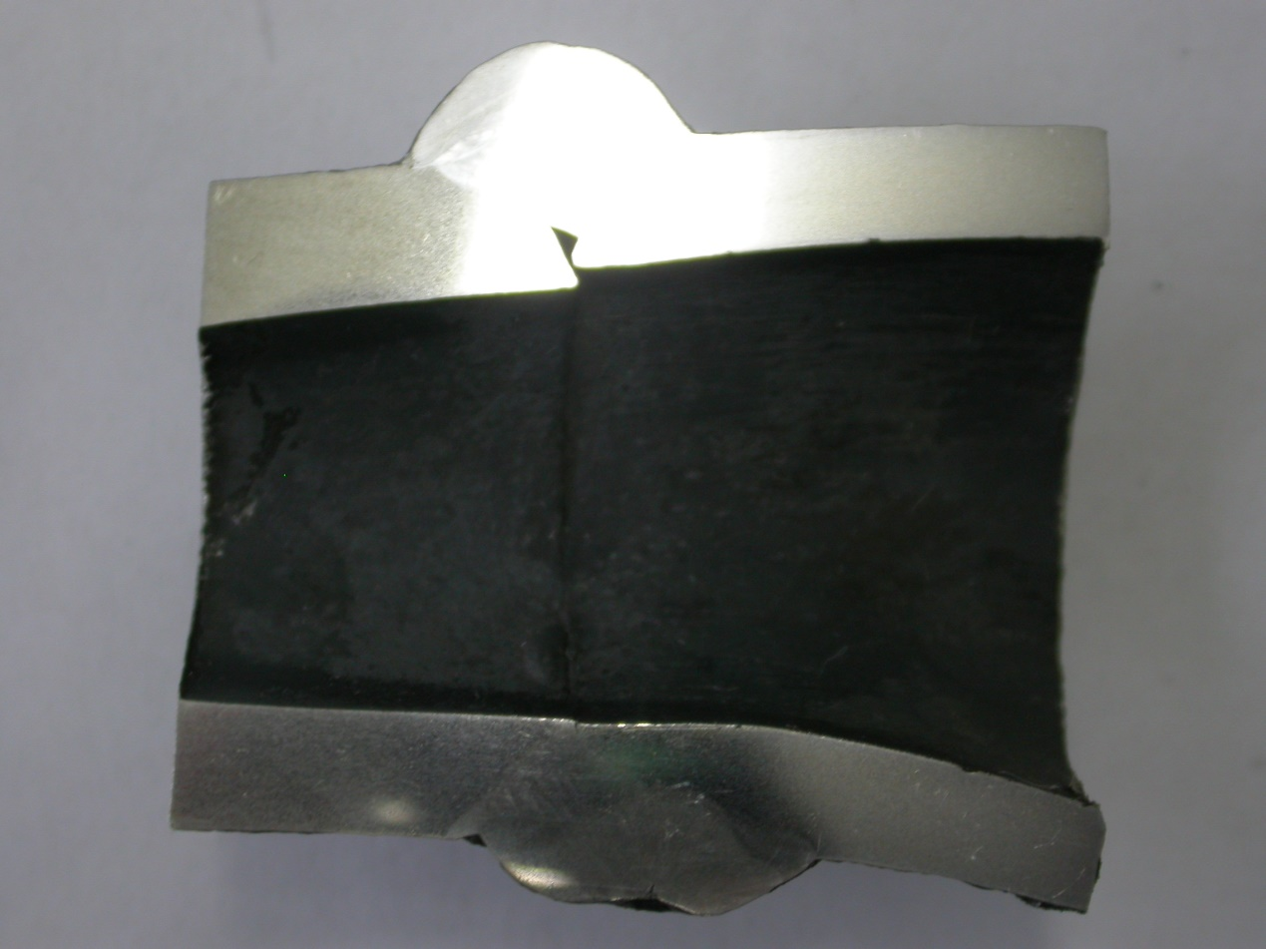

*Рис. 7. Увеличение диаметра и уменьшение толщины вставки*

Зачастую ползучесть металла проявляется в виде локального изменения диаметра трубы, так называемой отдулины. Примеры отдулин приведены на следующих рисунках.

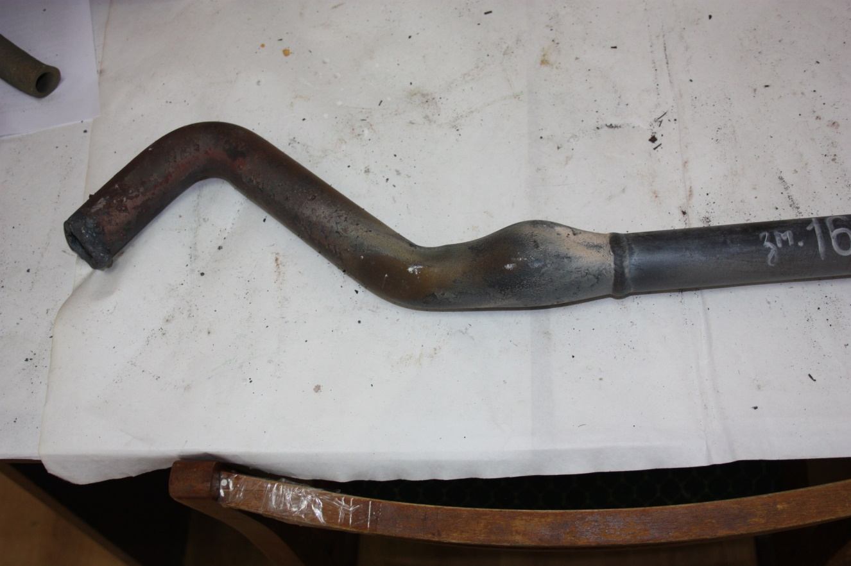

*Рис. 8. Локальное изменение диаметра трубопровода, отдулина*

|  |  |
| --- | --- |
| а) | б) |
| в) | г) |
| д) | е) |

*Рис. 9. Примеры отдулин*

*а) – г) отдулины с трещинами и без, на прямых участках труб; д) отдулина в зоне контактного стыка; е) отдулина в зоне сварного шва*

Согласно нормативно-техническим документам трубы считаются непригодными к дальнейшей эксплуатации, если при визуальном осмотре в котле выявлены деформации (наличие отдулин, ..), не соответствующие требованиям НТД на ремонт котла.

Согласно типовой инструкции по контролю металла и продлению срока службы основных элементов котлов тепловых электростанций (РД 10-577-03):

- на трубах не должно быть отдулин;

- допускается увеличение наружного диаметра не более чем на 2,5% для труб из легированных сталей и 3,5% для труб из углеродистых сталей. Измерение диаметра производится на вырезках.

Метод контроля – определение/фиксация изменений наружных (вертикального и горизонтального) диаметров труб (на прямых участках и гибах). При визуально-инструментальном контроле наружный диаметр труб измеряют штангенциркулем с точностью до ±0,05 мм или шаблоном с проходным размером, имеющим допуск ±0,05 мм. При большем превышении наружного диаметра, чем регламентировано НТД, трубы подлежат замене.

### 3.1.2 Коррозия

Под коррозией металла понимают постепенное разрушение металла, происходящее вследствие химического или электрохимического воздействия внешней среды.

По внешним признакам различают сплошную (общую) и местную (локальную) формы коррозионных разрушений. При общей коррозии вся соприкасающаяся поверхность нагрева с агрессивной средой подвергается разъеданию, утоняясь с внутренней или наружной стороны. При локальной коррозии разрушение происходит на отдельных участках поверхности, остальная поверхность металла не затрагивается повреждениями.

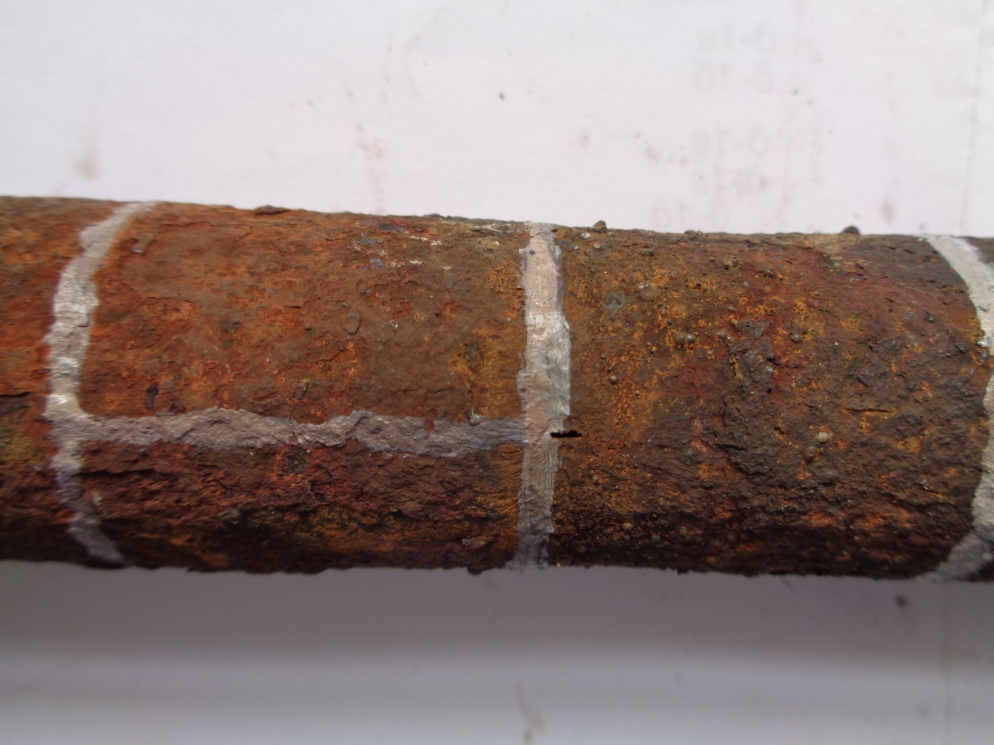

*Рис. 10. Пример сплошной коррозии*

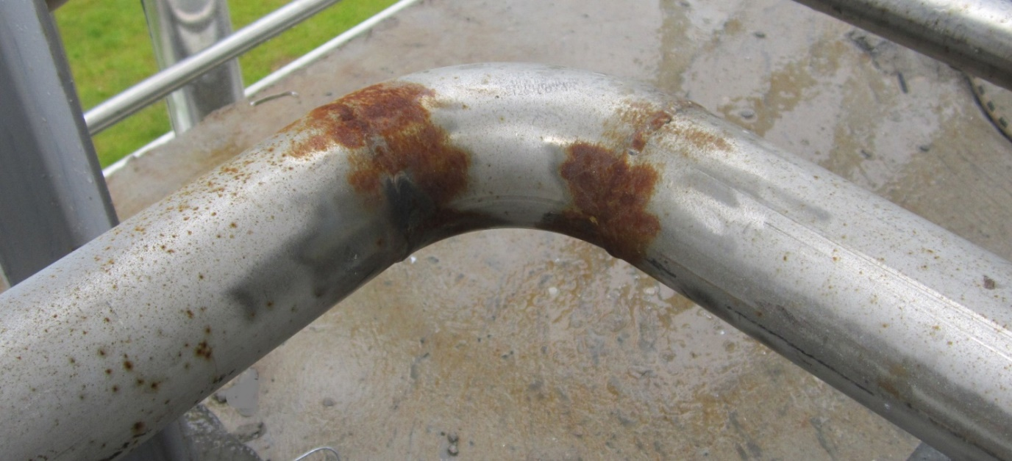

*Рис. 11. Пример локальной коррозии (в виде пятен и точек)*

Сплошная коррозия делится на равномерную (а), неравномерную (б) и избирательную (селективную) (в) (см. рисунок далее). При избирательной коррозии разрушается только одна из структурных составляющих металла.

К местной (локальной) относят коррозию пятнами, язвенную, точечную, межкристаллитную, коррозионное растрескивание, коррозионную усталость металла.

Местная коррозия может развиваться в виде пятен (г), язв (д), точек (е). Местная коррозия называется межкристаллитной, если она возникает и развивается только по границам кристалла (ж).

Особым видом местной коррозии является коррозионное растрескивание, развивающееся при одновременном воздействии коррозионной среды и растягивающих напряжений (з). Коррозионные трещины в этом случае распространяются по границам зёрен (межкристаллитно) и через тело зерна (транскристаллитно).

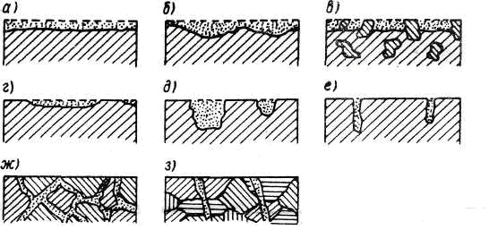

*Рис. 12. Виды коррозии поверхностей нагрева паровых котлов: а – сплошная равномерная; б – сплошная неравномерная; в – сплошная избирательная; г – пятнами; д – язвенная; е – точечная; ж – межкристаллитная;*

*з – транскристаллитная*

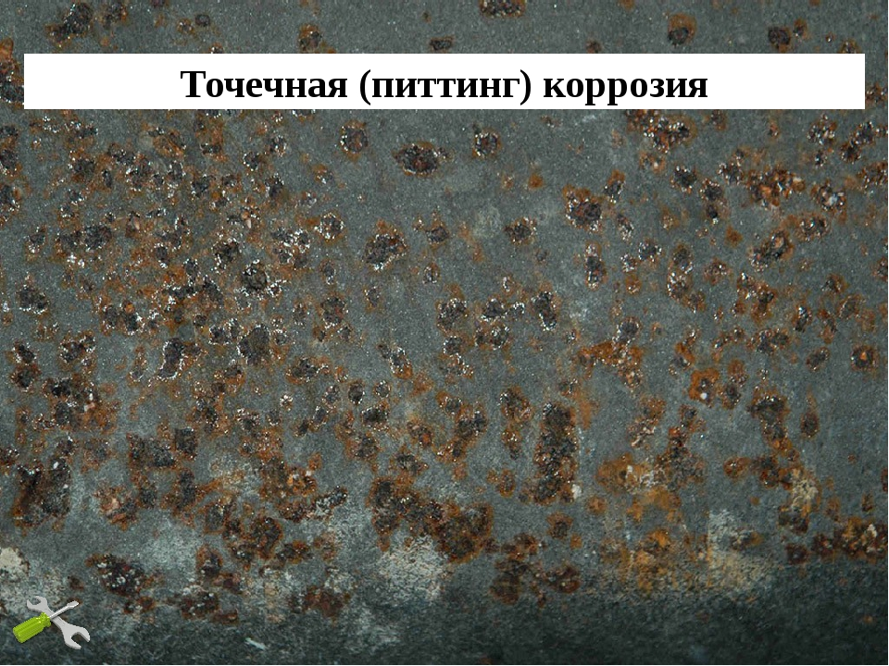

*Рис. 13. Пример точечной коррозии*

|  |  |
| --- | --- |
|  |  |
|  |  |
|  |  |

*Рис. 14. Примеры разных видов коррозии на поверхностях нагрева котлоагрегатов*

В актах осмотров котлов по результатам визуально-инструментального контроля необходимо отмечать наличие отложений на поверхностях нагрева и их количество, цвет и толщину отложений, прочность сцепления отложений с поверхностью металла и их примерную твердость – способность к удалению ножом и зубилом способность отложений растворяться в 5%-ном растворе соляной кислоты, вид коррозии – равномерный или неравномерный, примерное количество язвин (если они имеются), приходящихся на 1 м длины трубы или на выделенную площадь внутренней поверхности барабана котла примерную глубину язвин.

Следуем отметить, что дефекты сквозного разрушения металла, вызванные коррозией, целесообразно относить, видимо, уже к другому типу дефектов – трещинам, свищам и т.п.

### 3.1.3 Цвета побежалости

Цвета побежалости – радужная окраска, возникающая на чистой поверхности нагретой стали в результате появления на ней тонкого слоя оксидов. Характерные для углеродистой стали цвета побежалости (ЦП) приведены в таблице. На легированных сталях ЦП появляются при более высоких температурах.

Таблица 37. Цвета побежалости углеродистой стали

|  |  |
| --- | --- |
| **Температура, °С** | **Цвет** |
| 220  230  240  250  260  280  300  320  330-350 | Соломенный  Золотистый  Коричневый  Красно-коричневый  Пурпурный  Фиолетовый  Синий (васильковый)  Светло-голубой  Светло-серый |

Цвета побежалости сигнализируют о местном перегреве и появлении дополнительных напряжений.

|  |  |
| --- | --- |
|  |  |

*Рис. 15. Примеры цветов побежалости на сварных швах*

|  |  |
| --- | --- |
|  |  |
|  |  |

*Рис. 16. Примеры цветов побежалости на поверхностях нагрева в местах вырыва основного металла*

### 3.1.4 Трещины, разрывы (разрушение металла)

Под данными типом дефектов предлагается понимать сквозные разрушения металла поверхностей нагрева вне зависимости от причины.

#### 3.1.4.1 Разрыв трубы

Под разрывом следует понимать нарушение целостности трубы без удаления фрагмента металла. Таким образом, трещина является частным случаем разрыва трубы.

|  |  |
| --- | --- |
|  |  |
|  |  |
|  |  |

*Рис. 17. Примеры разрыва трубы*

Трещины с раскрытием (см. далее) являются частным случаем разрыва трубы.

3.1.4.1.1 Трещины

Трещины могут подразделяться по:

- направлению (продольные, поперечные)

- характеру дефекта (с раскрытием, без раскрытия)

- месту расположения (на прямых участках, на гибах, в сварных швах)

- причине возникновения (коррозия, напряжение, перегрев, ползучесть металла и т.д.). Но в данном классификаторе предлагается не разделять трещины по причинам.

3.1.4.1.1.1 Продольные трещины

а) на прямолинейных участках

|  |  |  |
| --- | --- | --- |
| DSCN6571  а) | DSC00093  б) | DSCN7524  в) |

*Рис. 18. Примеры продольных трещин с раскрытием на прямолинейных участках:*

*а – вследствие кратковременного перегрева, б – вследствие длительного перегрева, в – вследствие исчерпания ресурса*

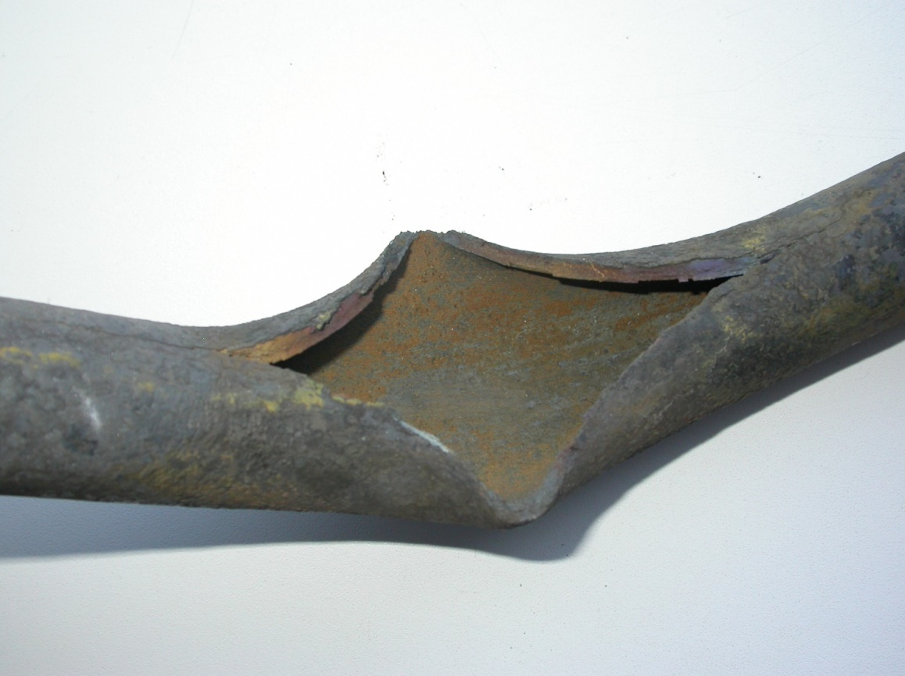

*Рис. 19. Продольная трещина на прямолинейном участке с раскрытием с изгибом*



*Рис. 20. Продольная трещина на прямолинейном участке с раскрытием*

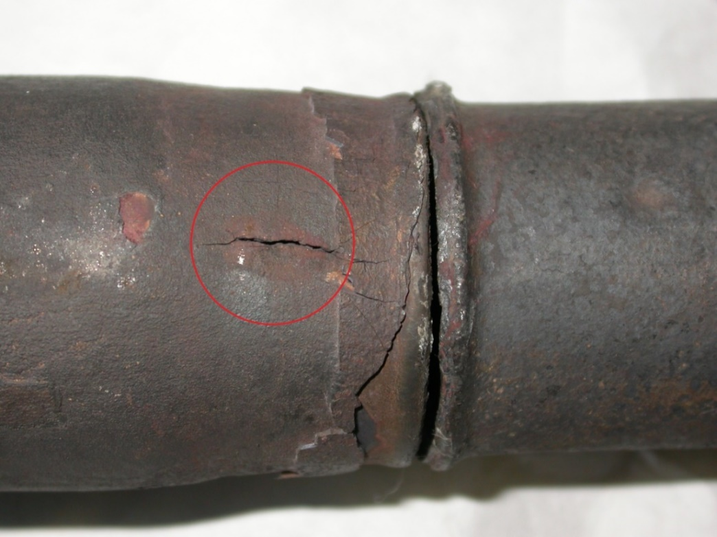

*Рис. 21. Пример продольной трещины на прямолинейном участке без раскрытия*

б) на растянутых участках гибов

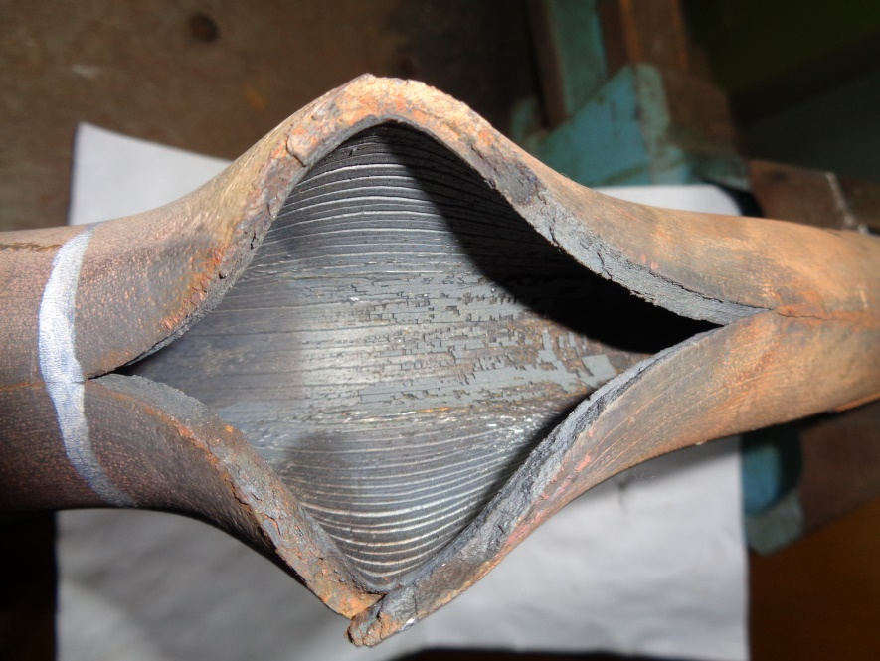

*Рис. 22. Пример продольной трещины с раскрытием на растянутой части гиба*

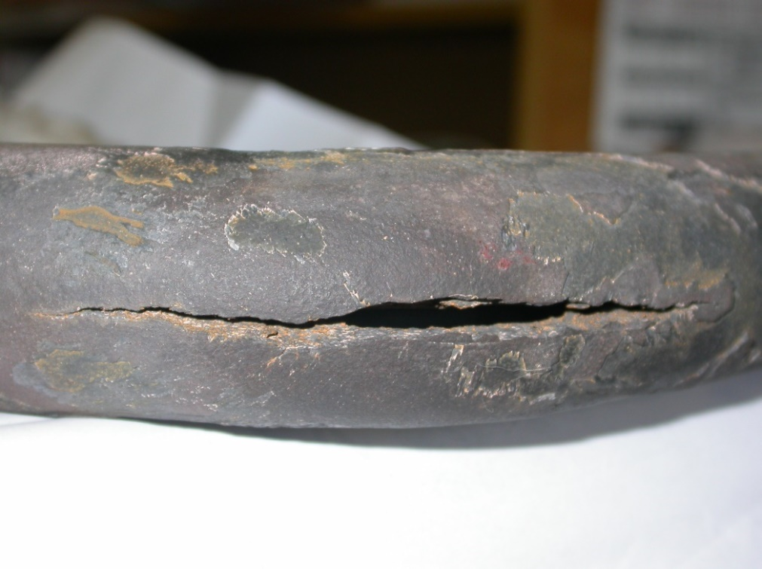

*Рис. 23. Продольная трещина на растянутой части гиба*

в) на нейтральных участках гибов

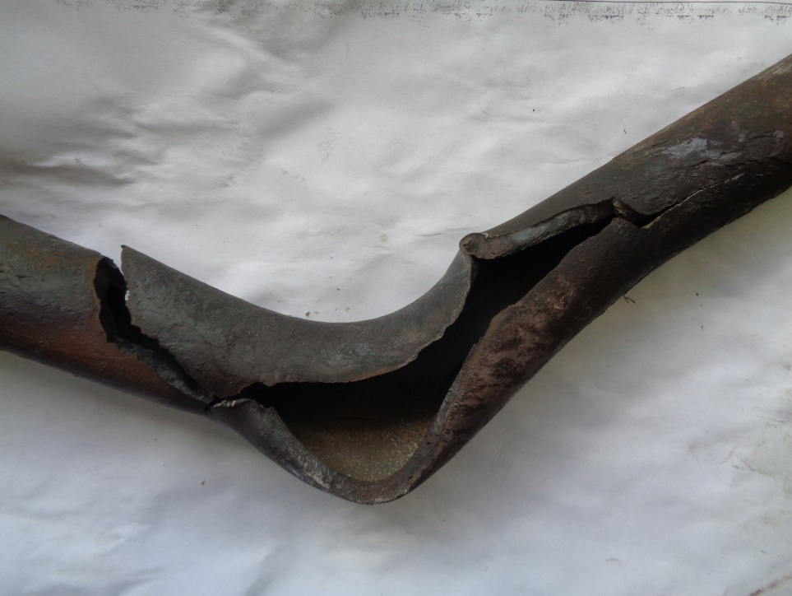

*Рис. 24. Пример продольной трещины с раскрытием вдоль нейтральной линии гиба*

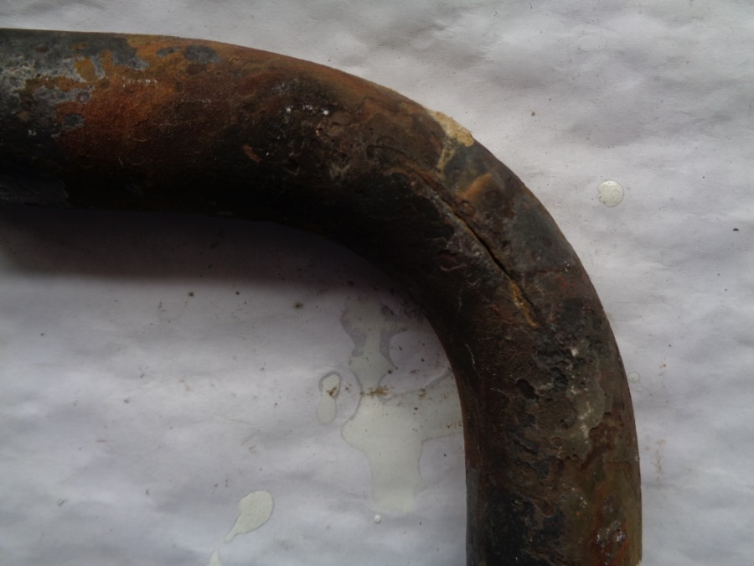

*Рис. 25. Пример продольной трещины вдоль нейтральной линии гиба без раскрытия*



*Рис. 26. Пример трещины без раскрытия на гибе*

3.1.4.1.1.2 Поперечные трещины

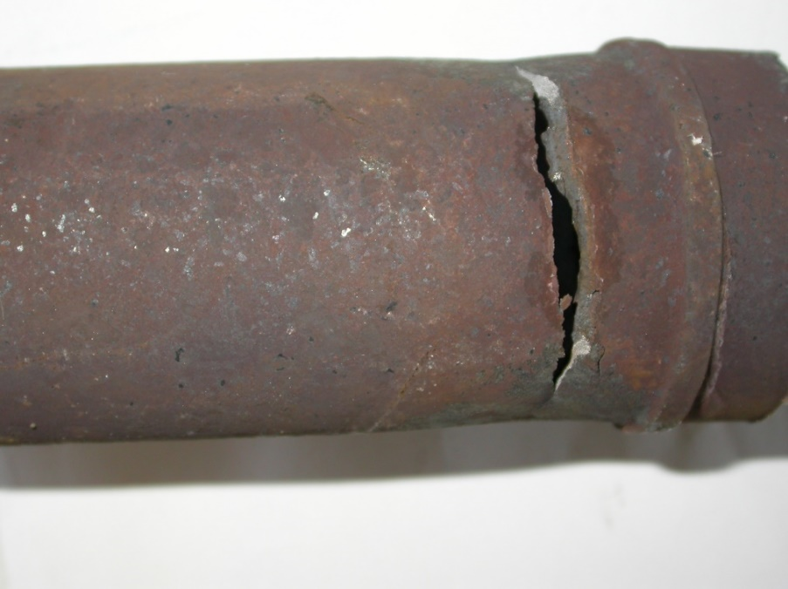

*Рис. 27. Пример поперечной (кольцевой) трещины с раскрытием*

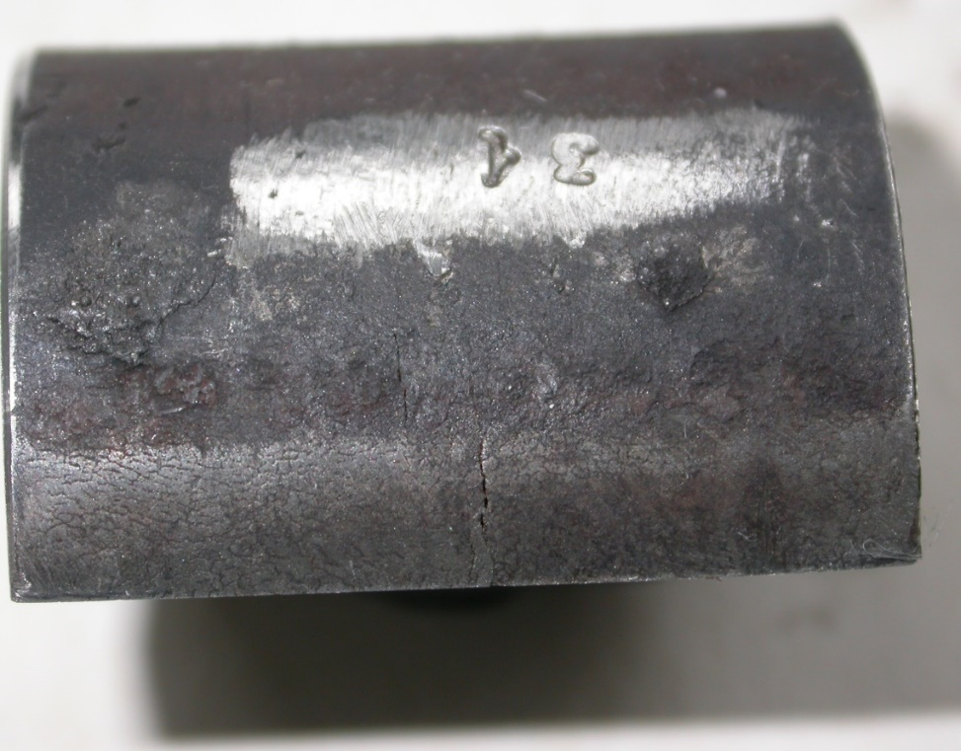

*Рис. 28. Пример поперечной трещины без раскрытия*

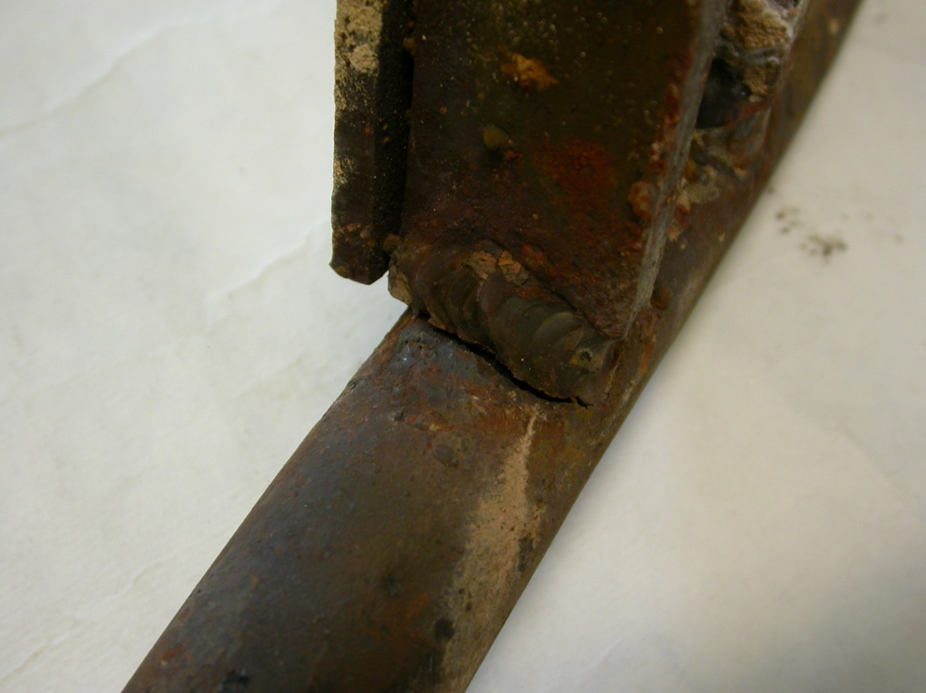

*Рис. 29. Поперечная трещина приварки опорного кронштейна*

|  |  |
| --- | --- |
|  | *DSCN7123* |

*Рис. 30. Примеры поперечных трещин без раскрытия в сварных швах*

#### 3.1.4.2 Вырыв фрагмента трубы

Дефект, при котором фрагмент металла в результате повреждения отделен от трубопровода. Таким образом, свищи и отрывы трубы являются частными случаями данного дефекта

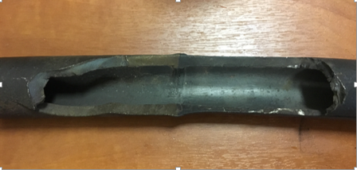

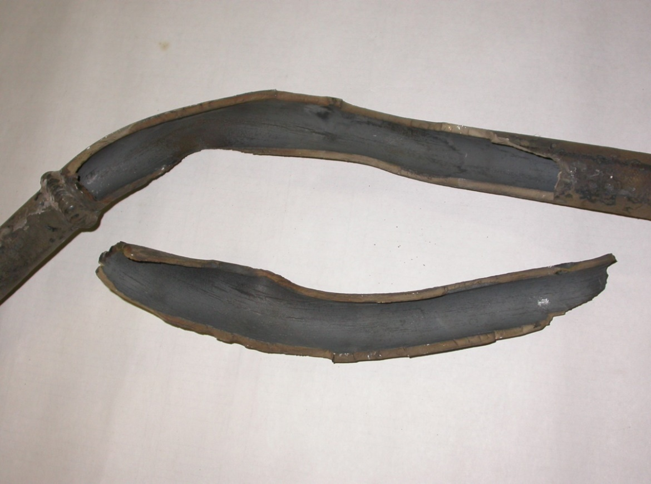

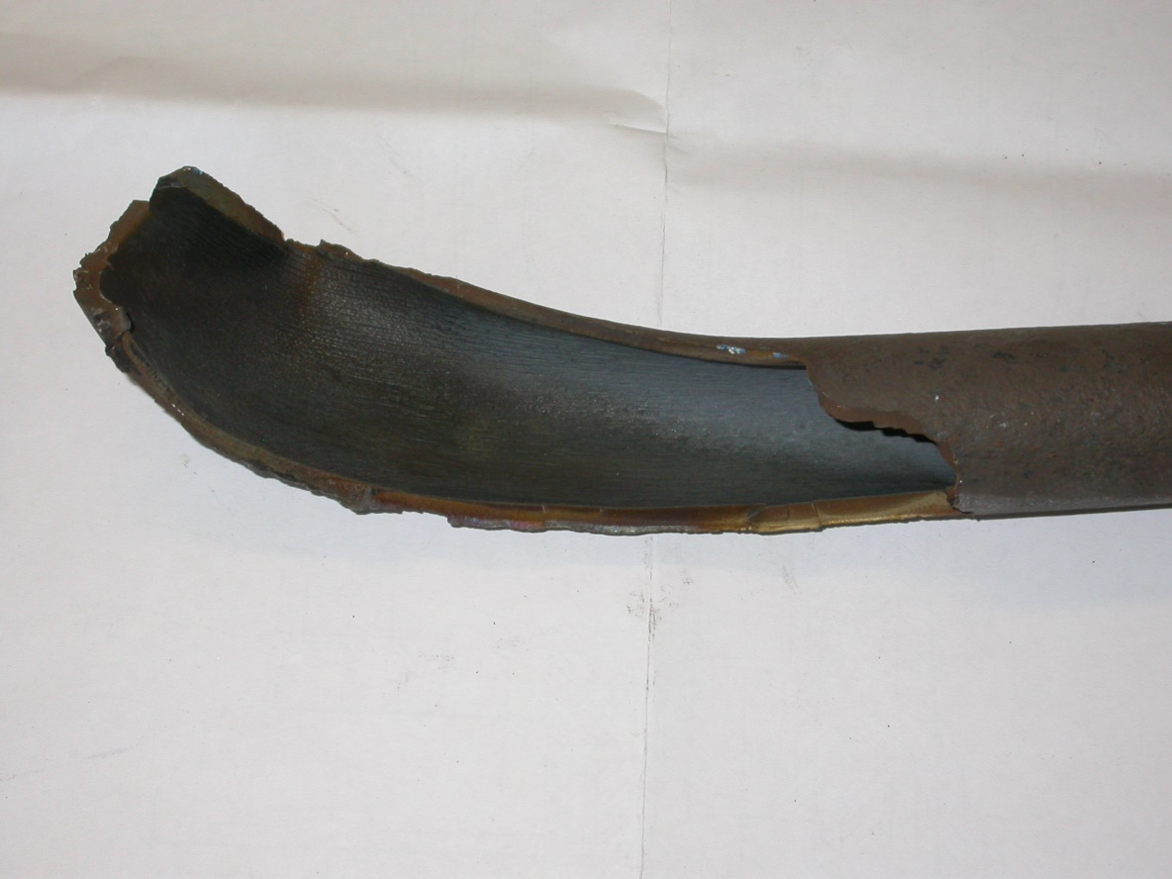

*Рис. 31. Примеры вырыва фрагмента трубы*

3.1.4.2.1 Отрыв трубы

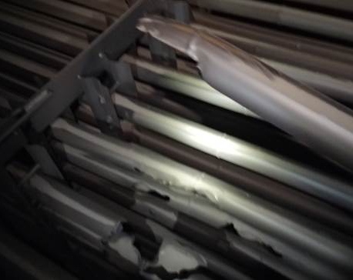

*Рис. 32. Пример отрыва трубы. В данном случае указанный дефект совпадает с дефектом выхода трубы из ряда*

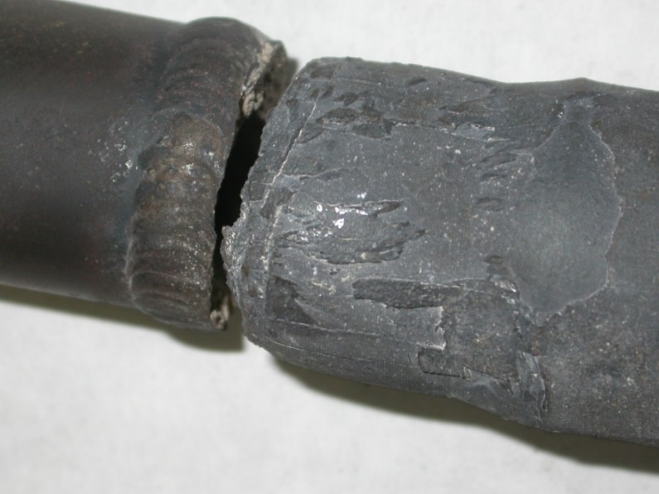

*Рис. 33. Пример отрыва трубы. Данный дефект может быть определен и как поперечная трещина*

3.1.4.2.2 Свищи

|  |  |
| --- | --- |
|  |  |

*Рис. 34. Примеры свищей в основном металле*

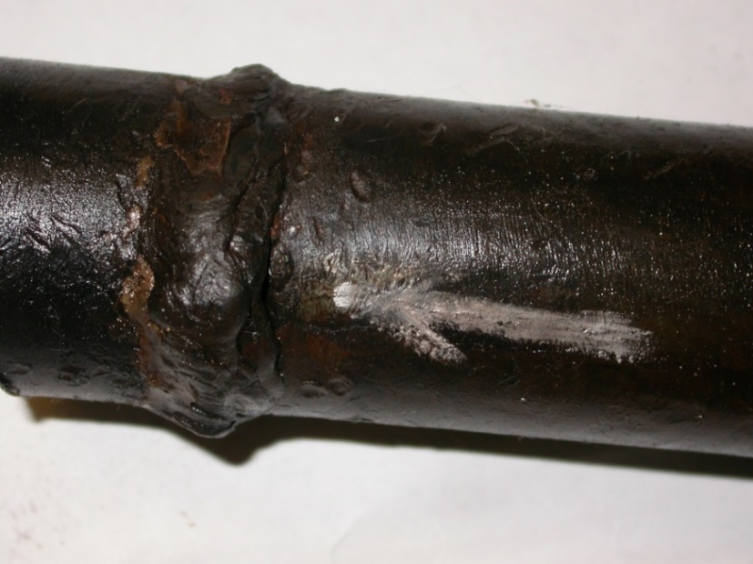

*Рис. 35. Свищ в сварном соединении*

### 3.1.5 Выход трубы из ряда

Дефект, представляющий собой изменение положения трубы относительно исходного, характеризующееся прогибом с остаточной деформацией и зачастую повреждением крепления трубы и/или дистанцирующего элемента.

Отрыв трубы (см. выше) тоже формально может быть отнесен и к этому типу дефекта. Однако целесообразно однозначно классифицировать дефекты и под выходом трубы подразумевать дефект без отрыва.

Согласно типовой инструкции по контролю металла и продлению срока службы основных элементов котлов тепловых электростанций (РД 10-577-03) не допускается выход труб поверхностей нагрева из ранжира на величину диаметра трубы.

|  |  |
| --- | --- |
|  |  |
| DSCN5899 | **DSCN6351** |

*Рис. 36. Примеры выхода трубы из ряда с прогибом с остаточной деформацией*

## *3.2 Оценка возможности разработки программного обеспечения для определения дефектов*

Для оценки возможности разработки программного обеспечения для определения дефектов на основе материалов, предоставленных заказчиком, была сформирована и размечена база изображений дефектов поверхностей нагрева. Кроме того была создана расширенная (аугментированная) база и набор синтетических данных. Фрагмент размеченной базы изображений приведен в Приложении 1.

На размеченной базе данных обучались и тестировались два вида нейронных сетей YOLOV4 и DetectoRS (о выборе вида архитектуры в разделе 4).

Результаты исследований по определению дефектов с помощью указанных нейронных сетей сведены в таблицу.

Основные типы дефектов, которые были выбраны для анализа, состоят из пяти видов: трещины, выход трубы из ряда, цвета побежалости, крип, коррозия. В ходе экспериментов все типы были поделены на отдельные категории как в таблице ниже.

В ходе первичных тестов было принято решение объединить классы два класса (ПРМУ_разрыв трубы и ПРМУ_раскрытие) трубы в один (ПРМУ_разрыв).

Таблица 38.

|  |  |  |  |  |  |  |  |
| --- | --- | --- | --- | --- | --- | --- | --- |
| **Тип дефекта** | **Классы дефектов** | **Размеченный датасет** | **Аугментированный датасет** | **Синтетический датасет** | **Можно ли решить на основе визуального контроля?** | | **Альтернативный подход** |
| **Результаты Yolo (метрики)** | **Результаты DetectroRS** **(метрики)** |
| трещина | ПРМУ_поперечная трещина в околошовной зоне | CVAT | Набор данных | 200 | Да | |  |
| ПРМУ_поперечная трещина на изгибе | CVAT | 1000 2000 |  |
| ПРМУ_продольные трещины | CVAT |  |
| ПРМУ_трещина в основном металле | CVAT |  |
| ПРМУ_свищи | CVAT |  |
| выход трубы из ряда | ПРМУ_выход трубы из ряда | CVAT | не нужно | Результаты самые плохие из выбранного типа. Скорее нет при текущем подходе. | | Привлечение лидаров или RGB-D камер. Рассмотреть другую постановку задачи (в том числе использование масок). |
| ПРМУ_разрыв трубы | CVAT | 200 | Потенциально да. Требуется дополнительное исследование. По разрывам труб мало примеров. | |
| ПРМУ_раскрытие трубы | CVAT | не нужно |
| цвета побежалости | ПРМУ_Цвета побежалости | CVAT | 200 | Потенциально да. Нужно больше примеров. | |  |
| крип | ПРМУ_Крип | CVAT | 200 | Мало примеров. Требуется дополнительные тесты. | | Измерение с помощью лидаров или RGB-D камер. |
| коррозия | Нет | Нет примеров |  | 200 |  |  | Необходимо определиться с типами коррозии. Возможно, перейти к задаче классификации изображений. |

### 3.2.1 Анализ возможности распознавания по каждому типу дефекта

На основе результатов тестов двух нейронных сетей выполнен предварительный анализ возможности распознавания каждого вида дефекта, а также сформулированы рекомендации по улучшению применимости методов распознавания и предложены альтернативные варианты.

*Трещины*

Трещины это один из основных типов дефектов, который хорошо выделяется на фоне остальных и поэтому лучше всего подходит для распознавания.

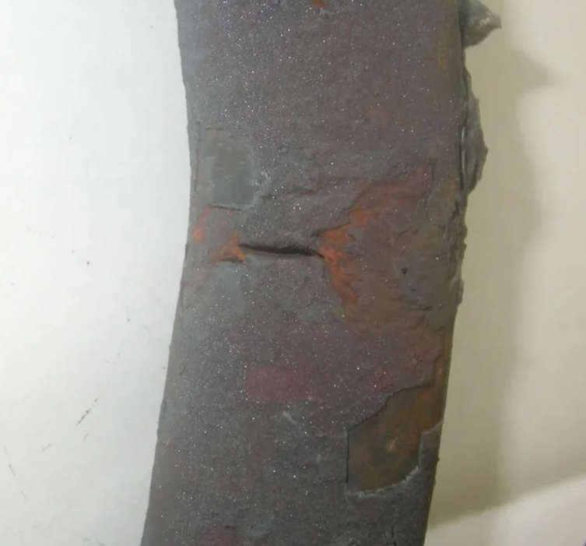

*Рис. 37. Пример трещины*

Такие типы дефектов имеет смысл снимать крупным планом т. к. трещины небольшого размера будут плохо распознаваться, если они занимают малую часть изображения.

*Цвета побежалости*

Было достаточно мало примеров, поэтому результаты по качеству обнаружения достаточно низкие. Для обучения моделей нейронной сети такого количества примеров явно недостаточно. В ходе обсуждений было выяснено, что это редкий тип дефекта и часто его не видно под слоем ржавчины на реальных трубах. Имеет смысл исключить этот класс при обследовании реальных объектов, так как встретить этот дефект практически невозможно.

*Крип*

Примеров с этим типом дефектов достаточно мало. Метод детектирования основан на геометрических измерениях. На основе этой информации можно сделать вывод, что визуально сложно определять с высокой точностью.

Рекомендации

Можно рассмотреть методы анализа на основе использования информации о глубине. Например, использовать RGB-D камеры или лидары.

*Коррозия*

Как правило, на всех изображениях вся труба подвержена коррозии. Разметка в виде прямоугольников для обнаружения таких типов дефектов не подходит так как почти всё изображение нужно выделить. А это повлияет на результат классификации.

На изображении слева сплошная коррозия. На изображении справа локальная. В случае изображений, таких как справа можно было бы использовать разметку как в трещинах.

|  |  |
| --- | --- |
|  |  |

*Рис. 38. Примеры коррозии*

Рекомендации

Выделить несколько типов коррозии. Например, точечная, сплошная.

Для точечной коррозии можно воспользоваться разметкой как в трещинах (в виде прямоугольников).

Например, как для изображения ниже

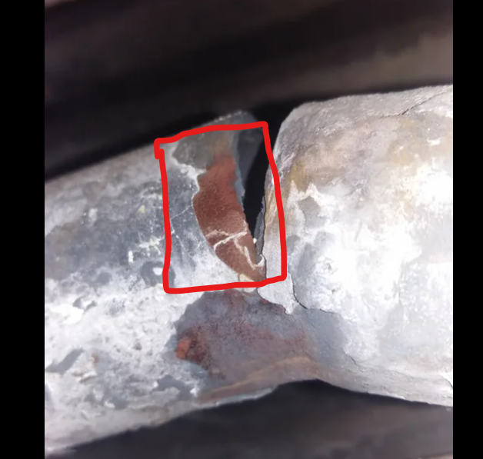

*Рис. 39.*

Для сплошной коррозии рассмотреть задачу классификации факта наличия/отсутствия коррозии в целом: она есть на изображении, её нет. Для этого не подойдет одна модель как для трещин. Нужно решать как отдельную подзадачу.

*Выход трубы из ряда*

Задача достаточно плохо решается на основании проведённых тестов. Примеров изображений было достаточно мало. Так как этот тип дефекта выделяется тем, что трубы, которые выходят из ряда, визуально похожи на трубы, которые расположены рядом, то достаточно сложно определить такой вид дефекта.

Рекомендации

Имеет смысл рассмотреть задачу не в рамках детектирования дефектов как для трещин. Рассмотреть задачу детектирования труб и определения на основе этого допустимых отклонений. Возможно рассмотреть применение RGB-D камер и лидаров.

Также можно применить подходы на основе предварительной обработки изображения: выделение контуров и применение различных преобразований. На основе этих результатов применять нейронную сеть.

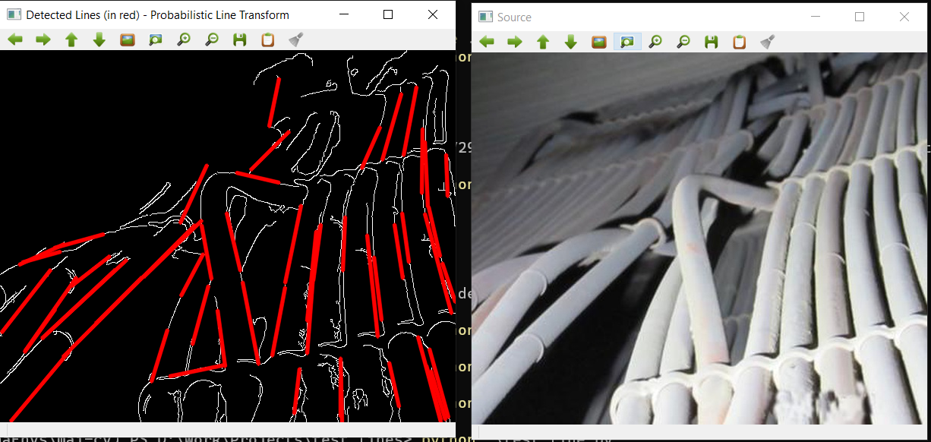

*Рис. 40.*

# **4. Сравнительный анализ алгоритмов машинного обучения для поиска и распознавания дефектов**

## *4.1 Критерии качества распознавания*

Для того, чтобы измерять качество работы алгоритма после процесса обучения на тестовой выборке, в задачах детекции объектов на изображениях традиционно используют метрику mean average precision (mAP), рассчитанную для каждого класса по отдельности и усредненную для всех классов. Значение этой метрики рассчитывается при разных уровнях характеристики Intersection over Union (IoU).

Для оценки результатов были выбраны следующие метрики:

• mAP (mean average precision) – среднее значение точности по всем классам.

• AP (средняя точность) – средняя точность по каждому отдельному классу.

• Значения точности (precision), полноты (recall) для каждого класса при различных значениях порога принятия решения.

• Число случаев, когда дефект был обнаружен, и он на самом деле был (TP).

• Число случаев, когда дефект был обнаружен, но его не было на самом деле (FP).

Расчет метрик производился следующим образом. Так целевым объектом для оценки был ограничивающий прямоугольник (bounding box), то интерес для оценки представляет три свойства:

• Насколько модель уверена в предсказании. Чем выше уверенность, тем более надёжным будет результат. В идеале все правильные предсказания должны быть с высокой степенью уверенности.

• Правильно ли предсказан класс объекта.

• Насколько предсказанный ограничивающий прямоугольник совпадает с правильным.

Под правильным подразумевается тот ограничивающий прямоугольник, который был в разметке. Здесь появляется вопрос о важности качественной разметки для обучения нейронных сетей.

Рассмотрим пример вычисления метрик на основе примера из рисунке ниже. Для этого определяется величина IoU, которая равна отношению площади пересечения прямоугольников (серый прямоугольник) к площади их объединения. Она принимает значения в отрезке [0;1]. Можно выбрать определённый порог и считать, что при превышении этого порога прямоугольники совпадают. Везде при вычислении метрик указано при каком значении IoU считались показатели.

Правильный многоугольник

Предсказанный многоугольник

*Рис. 41.*

Определение TP

Если IoU больше определенного порога и метки классов совпадают, то предсказание считается правильным.

Определение FP

Если IoU меньше определенного порога и метки классов совпадают, то предсказание считается ложным.

Более подробно оценка точности детекторов описана в работе [40].

На основании этих показателей рассчитывается точность и полнота. Если кратко, то точность показывает насколько точно модель предсказывает дефекты определенного класса. Насколько модель ошибается. Чем больше значение, тем меньше ошибок совершается. Значение в отрезке от [0;1].

Полнота показывает способность модели найти все дефекты из определенного класса. Чем выше значение, тем больше будет обнаруживаться дефектов. Эти величины взаимосвязаны. Как правило, чем больше точность, тем меньше полнота и наоборот. Т. к. предсказания зависят от некоторого порога принятия решения, то строят графики точности-полноты при разных значениях порога принятия решения для его определения и оценки возможностей модели.

Они все представлены в отчётах по каждому классу. Как на рисунке ниже.

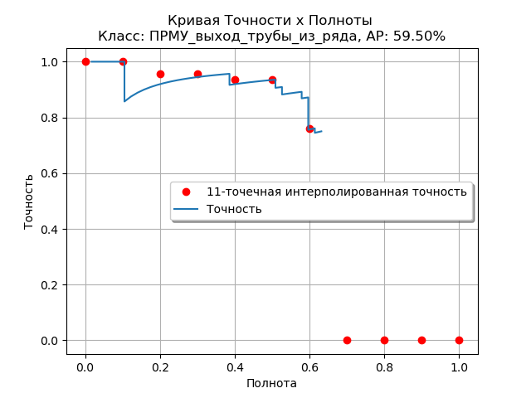

*Рис. 42. Пример рассчитанной Precision–Recall кривой для одного из классов дефектов для одной из выбранных архитектур*

Видно некоторую зависимость между этими величинами. Когда порог принятия решения высокий, то точность большая, но полнота наоборот маленькая. Это связано с тем что при высоком пороге все предсказания достоверные, но при этом их мало. Постепенно, полнота увеличивается, а точность падает с уменьшением порога принятия решения. Предсказаний становится больше, но уверенность в них падает. Из рис. выше можно сделать вывод, что модель может обеспечить полноту на уровне около 0,5 с высокой точностью. Максимальное значение полноты около 0,6.

## *4.2. Выбор архитектуры*

На основе результатов анализа известных архитектур, собранных на портале paperwithcode.com для детектирования дефектов, были выбраны две архитектуры:

• YOLOv4

• DetectoRS

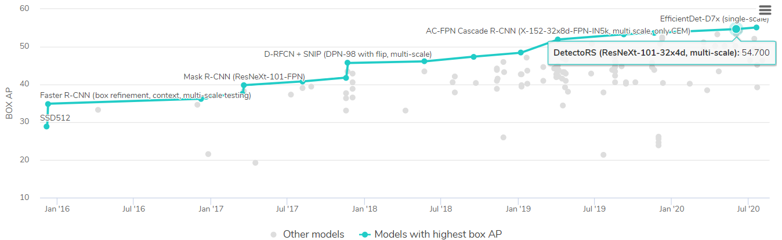

*Рис. 43. Сравнение архитектур на бенчмарке MS COCO object detection с сайта papesrwithcode.com*

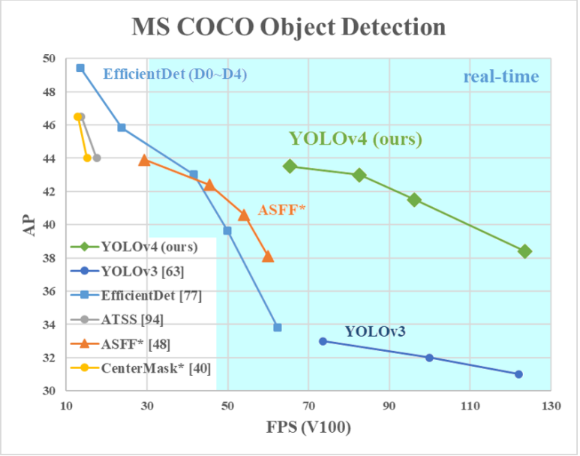

*Рис. 44. Сравнение архитектур на бенчмарке MS COCO, полученное авторами архитектуры YOLOv4*

YOLOv4 попала в этот список из-за своей скорости работы. Рассматривались результаты разных моделей и с дальнейшим выбором итогового варианта в зависимости от требований. Потенциально могла быть потребность в обработке видео, и для этого случая планировалось использовать YOLOv4. Более точная, но медленная работа ожидалась от DetectoRS.

### 4.2.1 DetectoRS

Данная архитектура базируется на использовании специального типа сверток (Switchable Atrouse Convolution / SAC) и в верхнем уровне устроена в виде рекурсивной пирамиды (Recursive Feature Pyramid / RFP), объединяющей локальные и глобальные признаки.

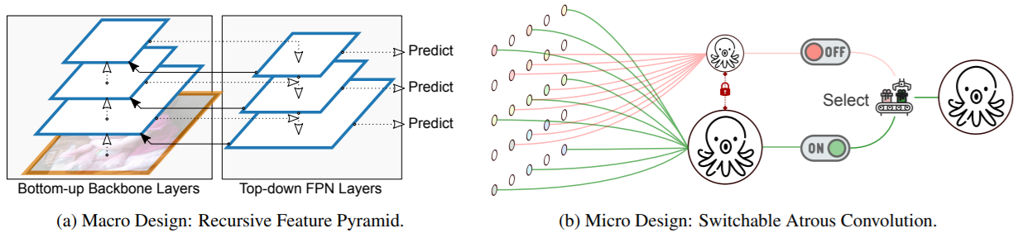

*Рис. 45. Основные нововведения, используемые авторами архитектуры DetectoRS: (a) – рекурсивная пирамида признаковых описаний, используемая для объединения глобальных признаков на изображении; (b) –*[*переключательные свертки типа «atrouse*](https://arxiv.org/pdf/1412.7062.pdf)*» для работы с локальными признаками*

Реализация данной модели присутствует внутри фреймворка MMDetection.

Поскольку архитектура DetectoRS имела единственную реализацию на момент работы над проектом и эта реализация была написана на фреймворке MMDetection, имплементация архитектуры была основана на использовании данного фреймворка.

После тестов локально на компьютере, на котором была установлена и развернута среда для работы с MMDetection, аналогично YOLOv4, сборка была перенесена внутрь NVidia Docker контейнера.

Обучение модели занимало порядка двух часов на видеокарте RTX 2080 Ti. Прогресс можно было отслеживать с помощью запущенного tensorboard. Ниже приведены графики эволюции метрик и функции ошибки в процессе обучения на реальных данных.

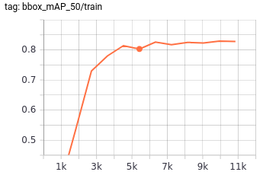

*Рис. 46. Зависимость mAP от числа итераций обучения для архитектуры DetectoRS для датасета дефектов труб по 9 классам на валидационном датасете*

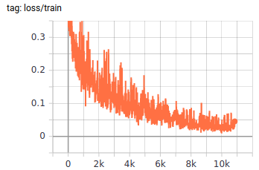

*Рис. 47. Зависимость функции потерь (multiclass cross entropy) от числа итераций обучения для архитектуры DetectoRS для датасета дефектов труб по 9 классам.*

После того, как сеть была обучена, ее конфигурационный файл и веса, были помещены внутрь отдельного NVidia Docker контейнера вместе с самим фреймворком и необходимыми зависимостями, для того, чтобы использовать готовую архитектуру внутри прототипа ПО для детекции дефектов.

Стоит отметить, что, несмотря на то, что данная архитектура обучается в несколько раз быстрее чем YOLOv4, она занимает в 2 раза больше памяти (500 MB для DetectoRS против 250 MB для YOLOv4 для хранения весов модели) и работает на порядок медленнее (1 с для DetectoRS против 10 мс для YOLOv4).

Малое время обучения DetectoRS отчасти объясняется тем, что веса базовых слоев сети (backbone и neck) были взяты из претренированной на ImageNet датасете аналогичной архитектуры и в процессе обучения не изменялись. Такой прием называется transfer learning.

### 4.2.2 YOLOv4

YOLOv4 – это дальнейшее улучшение (четвертая версия) оригинальной архитектуры как с точки зрения устройства, так и процесса обучения.

Эта модель делает свои предсказания на основе анализа изображения, разбивая его на квадратную сетку, как на рис. ниже:

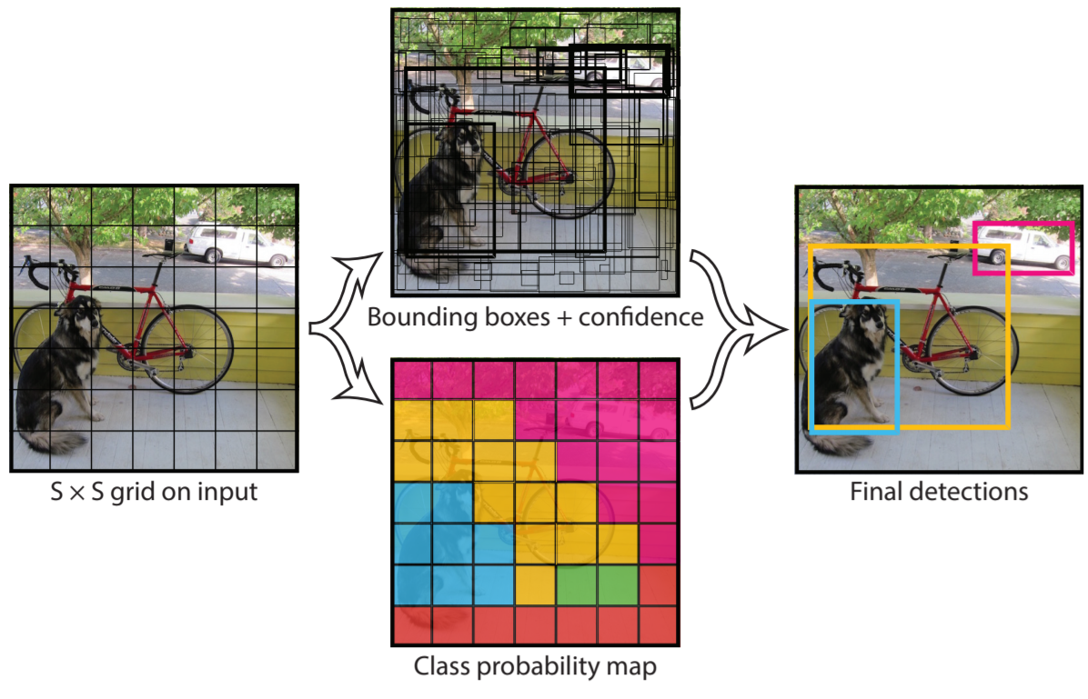

*Рис. 48. Принцип работы из оригинальной статьи про YOLO*

Обучение модели производилось в контейнере NVIDIA Docker. Занимало порядка 12 часов на видеокарте RTX 2080 Ti. Прогресс можно было отслеживать, периодически копируя график функции потерь из контейнера на хост, где запущен контейнер. Красным показано значение mAP на тестовой выборке.

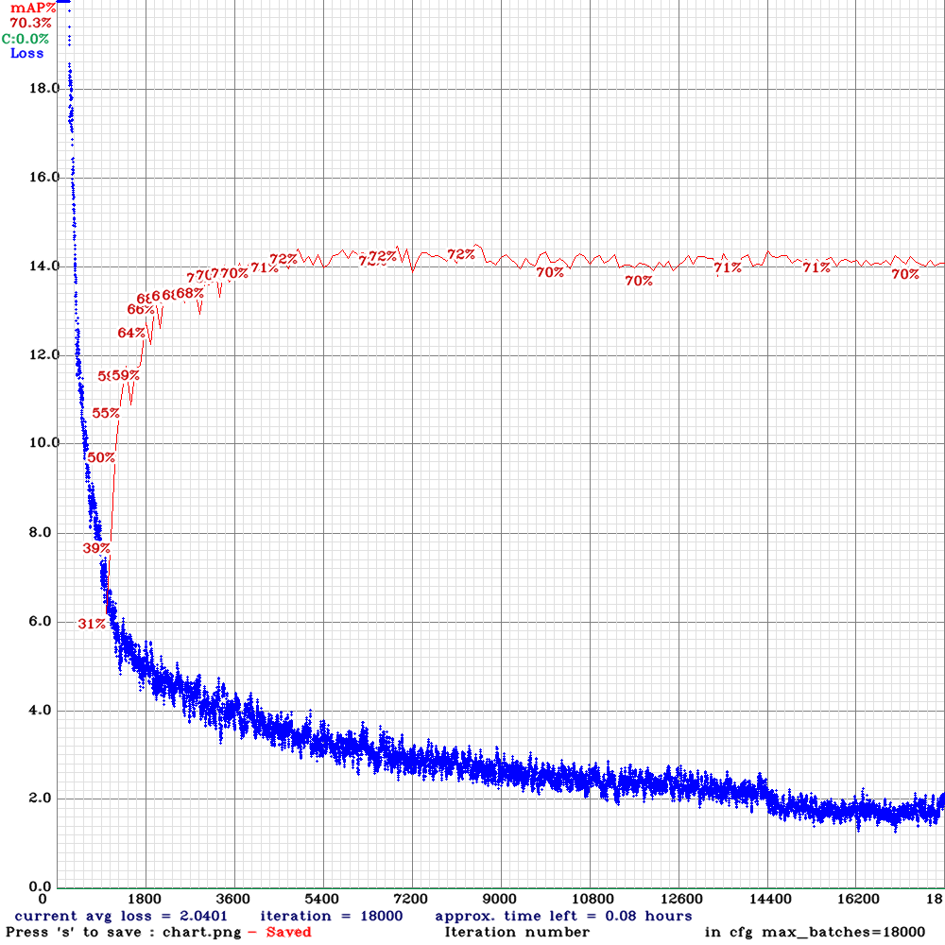

*Рис. 49. График обучения YOLOv4*

### 4.2.3 Результаты сравнения архитектур

После всех экспериментов были выявлены следующие зависимости:

• обучение на смеси данных (реальные + искусственные) приводит к небольшому ухудшению обобщающей способности (это связано с тем, что в данной итерации генератора синтетических данных присутствуют недостаточно разнообразные данные и однотипное освещение);

• после недолгого подбора гиперпараметров для архитектуры DetectoRS удалось добиться показателя mAP (IoU=0.5) = 0.85, а для архитектуры YOLOv4 mAP(IoU=0.5) = 0.74;

• некоторые типы дефектов, такие как разного рода трещины или выход труб из ряда, детектируются лучше, чем иные типы дефектов, например вздутие труб. Это можно объяснить не только дисбалансом и малым количеством примеров, но и тем, что для определения некоторых типов дефектов нужно больше пространственной информации (аналогично этому, в реальной детекции дефектов некоторые дефекты определяются на глаз, а некоторые требуют специальных измерительных приборов). Потенциально, использование помимо RGB каналов с камеры также еще и канала глубины (RGB-D) могло бы помочь с детектированием этих сложных пространственных дефектов: в этом случае можно было бы прибегнуть к методам и алгоритмам 3D ML.

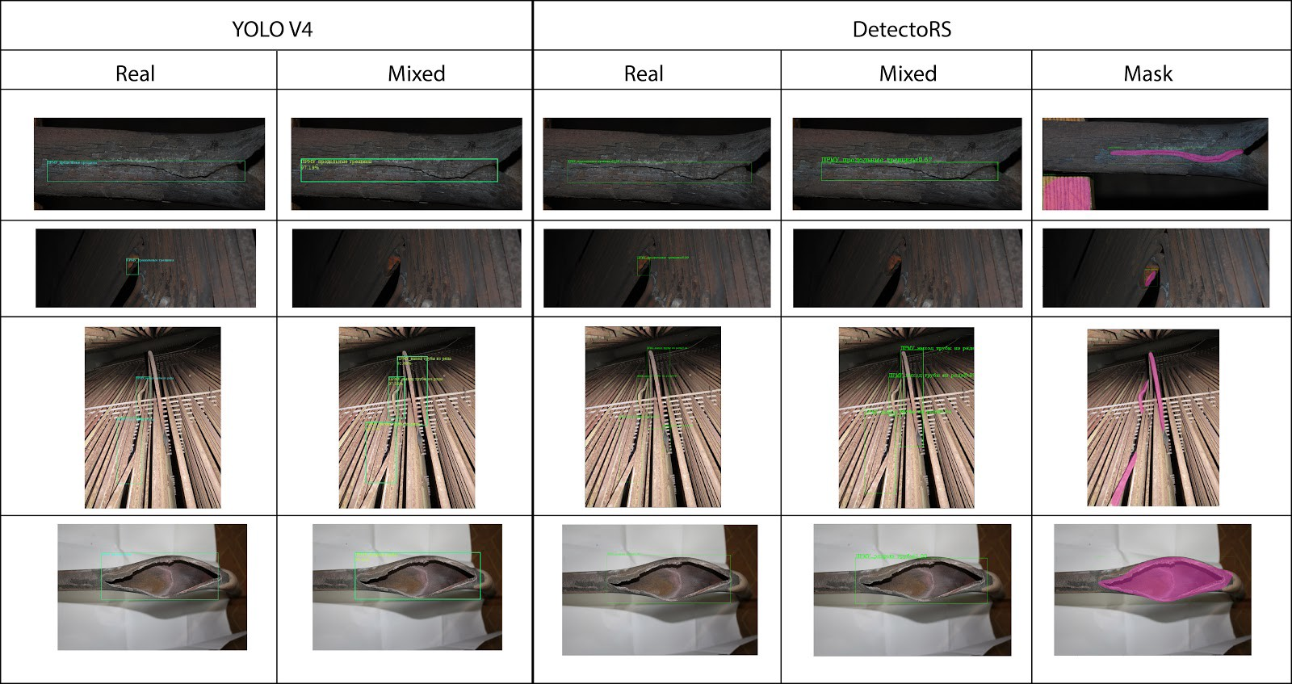

*Рис. 50. Сравнение работы архитектур, обученных на разных датасетах: Real – только реальные изображение, Mixed – обучение на смеси реальных и синтетических изображений, Mask – обучение на реальных изображениях, с многоугольной разметкой областей*

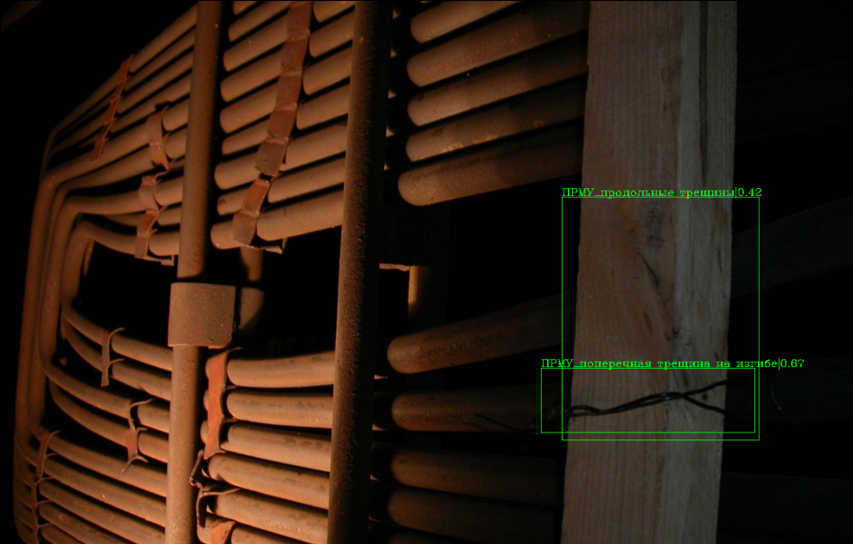

*Рис. 51. Пример некорректной детекции модели DetectoRS, обученной на синтетических данных – отсутствие посторонних предметов в синтетическом датасете приводит к определению куска деревянной балки как трещины*

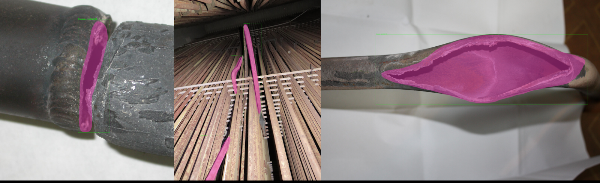

*Рис. 52. Пример детекции дефектов в виде многоугольных масок модели DetectoRS, обученной на датасете реальных изображений с соответствующей разметкой.*

|  |  |
| --- | --- |
| Image for post | Image for post |

*Рис. 53. Пример детекции дефектов в виде прямоугольников для одного и того же изображения, с помощью разных архитектур*

## *4.3 Формирование требований к качеству фотоматериалов*

Для обучения нейронных сетей изображения должны быть цветными в формате jpg, по возможности Full HD. Изображения должны быть достаточно четкими, чтобы человек мог увидеть дефект.

Желательно, чтобы доля изображения, которую занимает дефект, составляла от 25%.

На изображениях не должно быть лишних объектов: надписи, линейки и т. п. Даты с фотографий лучше убрать. Примеры неподходящих изображений или изображений требующих дополнительной обработки на рисунках ниже.

|  |  |
| --- | --- |
|  |  |
|  | |
|  | |

*Рис. 54. Примеры изображений, неподходящих для обучения*

В случае, когда данных для обучения мало и необходимо добиться хорошей обобщающей способности от алгоритма, обычно прибегают к разного рода манипуляциям с данными.

Такие манипуляции могут быть связаны как с процессом обучения (использование беггинга или дропаута), так и с процессом подготовки данных (аугментация данных). При решении данной задачи, чтобы расширить исходный датасет небольшого размера, применялась аугментация данных – различные преобразования исходных данных, такие как добавление шума к изображению, различные повороты и растяжения, обесцвечивание и т.д. Для обеих архитектур были подготовлены одинаковые датасеты с аугментированными изображениями, хотя стоит отметить, что у обоих фреймворков есть встроенные возможности автоматической аугментации в процессе обучения.

## *4.4 Анализ возможности и условия достижения заданной точности*

Для достижения более высоких показателей качества, потенциально можно:

• использовать другой тип разметки (разметка полигональными масками);

• провести дополнительное исследование гиперпараметров;

• добавить третью архитектуру;

• изменить логику работы с метриками;

• увеличить число примеров в обучающей выборке;

• улучшить характеристики генератора синтетических данных (доработать относительно комментариев Заказчика, добавить артефакты (блики, отражения), увеличить вариативность сцены, упрощение работы, увеличить точность масок);

## *4.5 Сравнение вариантов по требованиям к вычислительным мощностям*

Для всех моделей нужен компьютер со следующими характеристиками:

• Восьмиядерный процессор.

• 32GB оперативной памяти или больше.

• Linux Ubuntu 18.04 или выше.

• Минимум одна видеокарта с поддержкой технологии CUDA 10.1 или выше, с минимальным объёмом оперативной памяти 11 GB. Рекомендуются иметь несколько видеокарт с объёмом памяти по 16 GB.

• Docker 19.03 или выше.

## *4.6 Сравнение вариантов по вычислительному времени*

Помимо метрик качества задачи детекции, на практике также важны технические метрики реализации, такие как скорость работы сети и место в памяти, которое сеть занимает, также важным фактором может стать время, необходимое для обучения.

Таблица 39. Сравнение технических метрик для выбранных архитектур для процесса использования

|  |  |  |  |
| --- | --- | --- | --- |
| **Название модели** | **Среднее время обработки одной фотографии на CPU\*** | **Среднее время обработки фотографии на GPU\*\*** | **Использование памяти на GPU** |
| YOLOV4 | 1 с | 10 мс | 1,5 GB |
| DetectoRS | - | 1c | 1,7 GB |

* тестирование проводилось на CPU AMD Ryzen 7 2700X Eight-Core Processor. Программа YOLOV4 собиралась нативно под конкретный процессор;

** тестирование проводилось на видеокарте RTX 2080 Ti.

(CPU – центральный процессор, GPU – графический процессор, видеокарта)

Таблица 40. Сравнение технических метрик для выбранных архитектур для процесса обучения

|  |  |  |
| --- | --- | --- |
| **Название модели** | **Время обучения на 9 классах** | **Использование памяти на GPU** |
| YOLOV4 | 14 ч | 10 GB |
| DetectroRS | 2 ч | 10 GB |

# **Заключение**

В настоящее время наблюдается существенный рост рынка продуктов и услуг с применением искусственного интеллекта. Расширяется перечень сфер применения нейросетевых технологий. Возрастает влияние технологий искусственного интеллекта на мировую и российскую экономику.

На устойчивом и растущем рынке дефектоскопии в России внедрение эффективных нейросетевых технологий может обеспечить значимые конкурентные преимущества. Однако рынок услуг по расшифровке результатов дефектоскопии с применением ИИ еще не сформирован. Есть отдельные решения на уровне научно-исследовательских работ, без коммерческого промышленного использования.

В рамках данной работе на основе материалов, предоставленных заказчиком, выполнен анализ исходных данных и предложены принципы классификации дефектов поверхностей нагрева оборудования электростанций для потенциального применения нейронных сетей для распознавания дефектов.

На размеченной базе данных изображений дефектов, дополненной расширенными и синтезированными датасетами, проведено обучение двух видов нейронных сетей (YOLOV4 и DetectoRS) для распознавания пяти видов дефектов – крип, коррозия, цвета побежалости, трещина (разрушение металла), выход трубы из ряда.

Результаты тестовых распознаваний дефектов показали эффективность примененных методов и нейронных сетей для определения такого дефекта как трещина (свищ, разрыв трубы и т.п.).

Для определения других видов дефектов требуется расширение базы данных изображений, уточнение классификационных признаков, а также анализ и исследование альтернативных подходов.

# **Список использованных источников**

1. Национальная стратегия развития искусственного интеллекта на период до 2030 года

2. Дорожная карта развития «сквозной» цифровой технологии (СЦТ) «Нейротехнологии и искусственный интеллект».

3. Статья «Будущее искусственного интеллекта в России: как технологии превратятся в решения», https://www.cnews.ru/articles/2019-10-02_budushchee_iskusstvennogo_intellekta

4. Чепайкин И.А. (НИЯУ МИФИ, г. Москва). Обзор мирового рынка приборов неразрушающего контроля. Серия: Естественные и технические науки, №7, июль 2016 г.

5. Самойленко В.М., Кочкин Д.Н., Зубов О.Е. Роль методов неразрушающего контроля изделий при анализе причин отказов и особенности их выбора при применении в конкретных условиях. Научный вестник МГТУ ГА, 2015 г., № 217

6. Назаренко С.Ю., Удод В.А. Применение искусственных нейронных сетей в радиационном неразрушающем контроле. Дефектоскопия, №6, 2019

7. Wang G., Liao T.W. Automatic identification of different types of welding defects in radiographic images // NTD & E International. 2002. V. 35. P. 519—528.

8. Silva R.R., Caloba L.P., Siqueira M.H.S., Rebello J.M.A. Pattern recognition of weld defects detected by radiographic test // NTD & E International. 2005. V. 37. P. 461—470.

9. Silva R.R., Siqueira M.H.S., Souza M.P., Rebello J.M.A., Caloba L.P. Estimated accuracy of classification of defects detected in welded joints by radiographic tests // NTD & E International. 2005. V. 38. P. 335—343.

10. Vilar R., Zapata J., Ruiz R. An automatic system of classification of weld defects in radiographic images // NTD & E International. 2009. V. 42. P. 467—476.

11. Kasban H., Zahran O., Arafa H., El-Kordy M., Elaraby S.M.S., Abd El-Samie F.E. Welding defect detection from radiography images with a cepstral approach // NTD & E International. 2011. V. 44. P. 226—231.

12. Zahran O., Kasban H., El-Kordy M., Abd El-Samie F.E. Automatic weld defect identification from radiographic images // NTD & E International. 2013. V. 57. P. 26—35.

13. Boaretto N., Mezzadri Centeno T. Automated detection of welding defects in pipelines from radiographic images DWDI // NTD & E International. 2017. V. 86. P. 7—13.

14. Zapata J., Vilar R., Ruiz R. Performance evaluation of an automatic inspection system of weld defects in radiographic images based on neuro-classifiers // Expert Systems with Applications. 2011. V. 38. P. 8812—8824.

15. Shao J., Du D., Chang B., Shi H. Automatic weld defect detection based on potential defect tracking in real-time radiographic image sequence // NTD & E International. 2012. V. 46. P. 14—21.

16. Zou Y., Du D., Chang B., Ji L., Pan J. Automatic weld defect detection method based on Kalman filtering for real-time radiographic inspection of spiral pipe // NTD & E International. 2015. V. 72. P. 1—9.

17. Yahia N.B., Belhadj T., Brag S., Zghal A. Automatic detection of welding defects using radiography with a neural approach // Procedia Engineering. 2011. V. 10. P. 671—679.

18. Valavanis I., Kosmopoulos D. Multiclass defect detection and classification in weld radiographic images using geometric and texture features // Expert Systems with Applications. 2010. V. 37. P. 7606—7614.

19. Hassan J., Majid Awan A., Jalil A. Welding Defect Detection and Classification Using Geometric Features / Proceedings of the 10th International Conference on Frontiers of Information Technology. Islamabad, Pakistan. 2012. P. 139—144.

20. Григорченко С.А., Ефименко Л.А. Автоматизация компьютерной расшифровки радиационных изображений сварных соединений // Дефектоскопия. 2015. № 1. С. 21.

21. Воробейчиков С.Э., Фокин В.А., Удод В.А., Темник А.К. Исследование двух алгоритмов распознавания образов для классификации дефектов в объекте контроля по его цифровому изображению // Дефектоскопия. 2015. № 10. С. 54—63.

22. Hou W., Wei Y., Guo J., Jin Y., Zhu C. Automatic Detection of Welding Defects using Deep Neural Network // IOP Conf. Series: Journal of Physics: Conf. Series. 2018. V. 933. 012006.

23. Hou W., Wei Y., Zhu C. Deep features based on a DCNN model for classifying imbalanced weld flaw types // Measurement. 2019. V. 131. P. 482—489.

24. Попко Е.А., Воробьев А.П., Вайнштейн И. А. Опыт применения машинного зрения в системах оптического неразрушающего контроля. 2015.

25. Шагалова П.А. Разработка и реализация алгоритма распознавания трещин на изображениях, полученных при микроскопии. Труды НГТУ им. Р.Е. Алексеева № 3 (122), стр. 32-36. 2018 г.

26. Гордеев Д.В. Применение машинного зрения для поиска и обнаружения поверхностных дефектов сварных соединений. Juvenis scientia 2018 № 3 | Технические науки, стр. 4–6.

27. Гундин А.А., Гундин М.А., Чешкин А.Н. Обработка цифровых изображений при дефектоскопии поверхностей промышленных объектов. Наука и техника. Т. 15, № 3, 2016 (Science & Technique. V. 15, No 3, 2016), стр. 225–232.

28. Пучнин Н.А. Определение дефектов пиломатериалов методом компьютерного зрения (выпускная квалификационная работа бакалавра). Санкт-Петербургский государственный университет. Кафедра Моделирования Экономических Систем. 2017 г.

29. Емельянов В.А. Методологические основы создания автоматизированных систем управления эксплуатацией футерованного оборудования. Диссертация на соискание ученой степени доктора технических наук. ФГБОУ «Крымский федеральный университет имени В.И. Вернадского». Симферополь, 2016 г.

30. Гарбар Е.А. Цифровизация в оценке качества поверхности листового проката. Математическое и программное обеспечение в промышленной и социальной сферах. 2019, Т. 7. № 2, стр. 30–34.

31. Даденков Д.А., Солодкий Е.М., Гусманов О.Р. Автоматизация поиска дефектов бумажного полотна с использованием системы машинного зрения. Научно-технический вестник Поволжья, №5, 2018, стр. 197–199.

32. Цапаев А.П. Методы и алгоритмы распознавания изображений для обнаружения дефектов внутренней поверхности труб с целью автоматизации визуального контроля. Диссертация на соискание ученой степени. 2013 г.

33. Ясинский И.Ф. Разработка нейросетевой системы для обнаружения и классификации дефектов ткани на мерильно-браковочном оборудовании. Диссертация на соискание ученой степени. 2007 г.

34. Захарченко В. В. Неразрушающий контроль. Применение нейронных сетей для определения глубины и размеров дефектов. Материалы Седьмой технической конференции Украинского отделения SAMPE, Технологические системы, 1/2018

35. Еременко В.С., Перееденко А.В. Система неразрушающего контроля композиционных материалов на основе нейронных сетей ART-2 И FUZZY-ART. Техническая диагностика и неразрушающий контроль, №1, 2013 г.

36. Соболь Б.В., Соловьев А.Н., Васильев П.В., Подколзина Л.А. Модель глубокой сверточной нейронной сети в задаче сегментации трещин на изображениях асфальта. Вестник Донского государственного технического университета. 2019. Т. 19, № 1. C. 63–73.

37. Косач А.А., Ковшов Е.Е. Автоматизация обработки данных неразрушающего контроля на основе искусственной нейронной сети. Cloud of Science. 2018. T. 5. № 3

38. Разработка «Ниеншанц-Автоматика и BrainGarden: оптический дефектоскоп с применением нейронных сетей», https://nnz-ipc.ru/review/opticheskij_defektoskop_s_primeneniem_nejronnyh_setej/

39. Ширяев Б.В., Ющенко А.Ю., Безрук А.В. Алгоритм автоматизированного визуального контроля монолитных интегральных схем с использованием искусственных нейронных сетей. Доклады ТУСУР, 2019, том 22, № 2

40. <https://ml.i-neti.com/ru/2019/07/05/russkiy-map-mean-average-precision-v-detektsii-obektov/>

41. Нгуен Тху Хыонг. Математические методы моделирования и классификации объектов на основе технического зрения и машинного обучения. Диссертация на соискание ученой степени. 2019 г.

42. «Находим дефекты радиаторов с помощью машинного зрения». https://habr.com/ru/company/advantech/blog/504736/

43. «Северсталь» внедряет нейронные сети для повышения качества металлопроката». <https://iot.ru/promyshlennost/severstal-vnedryaet-neyronnye-seti-dlya-povysheniya-kachestva-metalloprokata>

44. «Более двух тысяч команд улучшали нашу нейросеть для поиска дефектов на металле». https://vc.ru/severstal/151039-kaggle

45. Qiao, S., Chen, L.C. and Yuille, A., 2020. DetectoRS: Detecting Objects with Recursive Feature Pyramid and Switchable Atrous Convolution. arXiv preprint arXiv:2006.02334.

46. Bochkovskiy, A., Wang, C.Y. and Liao, H.Y.M., 2020. YOLOv4: Optimal Speed and Accuracy of Object Detection. arXiv preprint arXiv:2004.10934.

47. Tan, M., Pang, R. and Le, Q.V., 2020. Efficientdet: Scalable and efficient object detection. In Proceedings of the IEEE/CVF Conference on Computer Vision and Pattern Recognition (pp. 10781–10790).

48. Everingham, M., Eslami, S.A., Van Gool, L., Williams, C.K., Winn, J. and Zisserman, A., 2015. The pascal visual object classes challenge: A retrospective. International journal of computer vision, 111(1), pp.98–136.

49. Zhao, Z.Q., Zheng, P., Xu, S.T. and Wu, X., 2019. Object detection with deep learning: A review. IEEE transactions on neural networks and learning systems, 30(11), pp.3212–3232.

50. Метрики в задачах машинного обучения. https://habr.com/ru/company/ods/blog/328372/

51. Object Detection on COCO test-dev. https://paperswithcode.com/sota/object-detection-on-coco

# **Приложения**

Приложение 1. Фрагмент размеченной базы фотоизображений дефектов

Приложение 2. Перечень российских компаний, оказывающие услуги дефектоскопии

## Приложение 1. Фрагмент размеченной базы фотоизображений дефектов

|  |  |
| --- | --- |
|  |  |
| *Рис. 1. Крип* | |
|  |  |
| *Рис. 2. Цвета побежалости* | |
|  |  |
| *Рис. 3. Трещины в трубах* | |
|  |  |
| *Рис. 4. Трещина в основном металле* | |
|  |  |
| *Рис. 5. Поперечная трещина на изгибе* | |
|  |  |
| *Рис. 6. Поперечная трещина в околошовной зоне* | |
|  |  |
| *Рис. 7. Продольные трещины* | |
|  |  |
| *Рис. 8. Разрыв трубы* | |
|  |  |
| *Рис. 9. Раскрытие трубы* | |
|  |  |
| *Рис. 10. Выход трубы из ряда* | |
|  |  |
| *Рис. 11. Свищи* | |

## Приложение 2. Перечень российских компаний, оказывающие услуги дефектоскопии

|  |  |  |  |  |  |  |  |  |  |  |  |
| --- | --- | --- | --- | --- | --- | --- | --- | --- | --- | --- | --- |
| **пп** | **Наименование** | **Веб-сайт** | **Профиль компании** | **ИНН** | **Город** | **Руководитель** | **Численность персонала** | **Выручка, тыс. рубли** | **Учредитель** | **Целевая аудитория** | **Различные виды контроля** |
| 1 | ЗАО «ИЦ «Технохим» | <https://technohim.com/company/laboratory/> | Проектирование установок для ТЭК, поставка оборудование и НК | 7813348421 | Санкт-Петербург | Ремез Юрий Вячеславович | 83 | 2 800 000,00 | Матвеев Игорь Викторович; Ремез Юрий Вячеславович | Нефть и газ | ультразвуковая дефектоскопия |
| 2 | ООО «НПЦ «ВТД» | <http://www.npcvtd.ru/> | Внутритрубная дефектоскопия | 5003116972 | Москва | Налимов Сергей Вениаминович | 343 | 1 300 000,00 | Баженова Инна Борисовна; Налимов Сергей Вениаминович; Иванова Наталья Николаевна; Савельева Елена Александровна | Нефть и газ | Внутритрубная дефектоскопия |
| 3 | ООО «Флинт Евразия» | http://www.flinteurasia.ru/activities.php | Строительство трубопроводных систем, резервуаров, НК | 7704639170 | Москва | Михайловский Алексей Тарасович | 90 | 244 000,00 | Михайловский Алексей Тарасович | Нефть и газ | рентгенографический; акустический; ультразвуковая дефектоскопия; ультразвуковая толщинометрия; магнитопорошковый метод; проникающий метод; капиллярный метод; визуальный и измерительный контроль. |
| 4 | ООО «Панатест» | <http://www.panatest.ru/static?al=service> | Поставка оборудования для НК, Различные виды НК | 7722689569 | Москва | Головичер Вадим Аркадьевич | 16 | 244 000,00 | Головичер Вадим Аркадьевич; Зотов Константин Владимирович; Вихров Михаил Алексеевич; Голубев Алексей Сергеевич; Милованов Сергей Васильевич | Нефть и газ | Электромагнитный. Сканеры для сплошного контроля труб, днищ и стенок резервуаров Ультразвуковой. Ультразвуковые дефектоскопы, толщиномеры Ультразвуковой с использованием технологии фазированной решетки. Harfang VEO Ультразвуковой с использованием нормальных волн. Teletest Focus Акустическая эмиссия Тепловой (инфракрасный)  Ультрафиолетовый |
| 5 | АО «ГазПриборАвтоматикаСервис» | http://www.gpas.ru/ | Внутритрубная дефектоскопия, поставка оборудования для НК | 6450037851 | Саратов | Братчиков Дмитрий Юрьевич | 183 | 243 000,00 | Коршунов Дмитрий Васильевич; Братчикова Оксана Андреевна; Морозов Алексей Константинович | Нефть и газ | Внутритрубная дефектоскопия |
| 6 | ООО «Горизонталь плюс» | <http://trubaremont.ru/servisy.html> | Ремонт бурильных труб, НК бурильных колонн | 6324054582 | Тольятти | Троилов Илья Александрович | 94 | 213 000,00 | Троилов Илья Александрович; Крестин Вячеслав Борисович; Сапунов Сергей Петрович | Нефть и газ | Различные виды НК |
| 7 | ООО «Радоп» | <http://www.radop.ru/remontnkt.html> | Ремонт бурильных труб, НК бурильных колонн | 8609011733 | Радужный | Леонтьев Сергей Евгеньевич | 117 | 205 000,00 | Макарцев Виктор Федорович; Шалимов Андрей Евгеньевич; Макарцев Александр Викторович; Леонтьев Сергей Евгеньевич | Нефть и газ | Визуальный контроль |
| 8 | АО «НИИ мостов» | http://www.niimostov.ru/ | Изготовление металлоконструкций, испытания и НК | 7838066524 | Санкт-Петербург | Монастырев Евгений Анатольевич | 70 | 200 000,00 | НИИ Мостов |  | Ультразвуковой НК |
| 9 | ООО «НПЦ неразрушающего контроля» | <http://www.echoplus.ru/main/> | Поставка оборудования, различные виды НК | 7706017584 | Москва | Вопилкин Алексей Харитонович | 62 | 154 000,00 | Вопилкин Алексей Харитонович | АЭС | Ультразвуковая дефектоскопия |
| 10 | ООО НПЦ Кропус-ПО | <http://www.kropus.com/services/tekhnicheskaya-diagnostika/> | Обучение, Поставка оборудования, различные виды НК | 5031052390 | Москва | Борисенко Вячеслав Владимирович | 25 | 137 000,00 | Борисенко Вячеслав Владимирович; Богачев Александр Сергеевич | Промышленные компании, НИИ | Визуально-измерительным • Капиллярным • Магнитным (магнитопорошковым, магнитометрическим) • Ультразвуковым (ручным или автоматизированным)  • Магнитным • Вихретоковым • Ультразвуковым |
| 11 | АО «Виматек» | <https://www.vimatec.ru/index.php/ru/> | Поставка оборудования для НК, Различные виды НК | 7802214659 | Санкт-Петербург | Бахарев Василий Юрьевич | 22 | 137 000,00 | Воронов Владимир Александрович; ЗАО "Галекс Ист Юароп Маркетинг" | РЖД, Металлургия | магнитопорошковый контроль, капиллярный контроль, ультразвуковой контроль, вихретоковый контроль, контроль геометрии и геометрических параметров, рентгеновский контроль |
| 12 | ЗАО «Юнитест-Рентген» | <http://unitest-roentgen.ru/> | Поставка оборудования для НК | 7802208920 | Санкт-Петербург | Воронов Владимир Александрович | 21 | 108 000,00 | Воронов Владимир Александрович |  | рентгеновской дефектоскопии |
| 13 | ООО «Юргац №3 НАКС» | <http://юр3гац.рф/contacts.html> | Аттестация дефектоскопистов, различные виды НК | 2311058744 | Краснодар | Куйсоков Рустам Русланович | 19 | 100 000,00 | Куйсоков Руслан Казбекович |  | Ультразвуковая дефектоскопия; Ультразвуковая толщинометрия. Капиллярный метод; Метод течеискания. Магнитнопорошковый. ВИК. Рентгенографический. |
| 14 | ООО НПП «ТрансЭнергоСервис» | <http://teservice.ru/> | Капитальный ремонт судов, дефектоскопии гребных валов, деталей двигателя | 5260123211 | Нижний Новгород | Горелкин Сергей Викторович | 9 | 50 000,00 | Горелкин Сергей Викторович; Романова Анна Николаевна | Судостроительные компании | Ультразвуковая дефектоскопия |
| 15 | ООО «Стройконтроль» | <https://www.stroycontrol24.ru/> | Технические испытания объектов строительства | 7726747885 | Москва | Игнатьев Алексей Алексеевич | 4 | 33 000,00 | Игнатьев Алексей Алексеевич | Строительные компании | Ультразвуковая дефектоскопия |
| 16 | ООО «Априори Системс» | http://aprioris.ru/service/ | Различные виды НК, поставка и обслуживание оборудования для НК | 7811435083 | Санкт-Петербург | Ротарь Даниел Петрович | - | 29 000,00 | Ротарь Даниел Петрович | Промышленные компании, НИИ | Визуальный контроль; Ультразвуковой контроль сварных соединений; Рентгеновский контроль качества сварных соединений; Капиллярная дефектоскопия;Механические испытания при контроле качества сварных соединений |
| 17 | «Межотраслевая Лаборатория ПО Технической Диагностике» | <http://lentest.ru/> | Различные виды НК | 4706019988 | Санкт-Петербург | Макаров Алексей Владимирович | 12 | 23 000,00 | Добротворский Мстислав Александрович; Гурьева Тамара Михайловна | Судостроительные, машиностроиельные, металлургические компании | Ультразвуковой контроль; Акустическая эмиссия; Радиографический контроль; Магнитопорошковый контроль; Цветная дефектоскопия; Контроль герметичности; Визуальный и измерительный контроль; |
| 18 | ООО «ИНТ-Контроль» | <https://www.int-kontrol.ru/services> | Экспертиза промышленной безопасности технических устройств, зданий и сооружений | 6318236496 | Отрадный | Таланов Николай Николаевич | 19 | 22 000,00 | Таланов Николай Николаевич; Ильмендеров Дмитрий Александрович; Ноябрев Игорь Владимирович | Нефть и газ | Ультразвуковой контроль и ультразвуковая толщинометрия; Радиографический контроль; Контроль проникающими веществами; Визуальный и измерительный контроль; Магнитный контроль; Вихретоковый контроль; Твердометрия. |
| 19 | ООО «ТехАстор» | <http://www.tehastor.ru/> | Поставка оборудования для НК, Различные виды НК | 7714292432 | Москва | Горбунов Юрий Михайлович | 3 | 21 000,00 | Горбунов Юрий Михайлович | Рракетно-космическая авиационная и энергетическая промышленности | Рентгеновский контроль; Ультразвуковой контроль; Контроль изоляции; Капиллярный контроль; Магнитопорошковый метод; Оптико-механический контроль |
| 20 | ООО «НАКС КРЫМ» | <http://naks-crimea.ru/> | Аттестация дефектоскопистов, различные виды НК | 9102229572 | Симферополь | Соброк Рустам Русланович | 5 | 19 000,00 | Мартюшенко Дмитрий Сергеевич |  | Ультразвуковая дефектоскопия; Ультразвуковая толщинометрия. Капиллярный метод; Метод течеискания. Магнитнопорошковый. ВИК. Рентгенографический. |
| 21 | ООО «АСК-РЕНТГЕН Сибирь» | https://sib-ask.ru/o-kompanii | Поставка оборудования для НК | 5406709157 | Новосибирск | Сулуянов Владимир Григорьевич | 3 | 18 000,00 | ООО "Аск-Рентген"; Сулуянов Владимир Григорьевич |  |  |
| 22 | ООО «Экспертиза Диагностика Сервис» | <http://www.edsural.ru/services.html> | Экспертиза промышленной безопасности; Различные виды НК | 7453203450 | Челябинск | Жуков Евгений Александрович | 5 | 12 000,00 | Жуков Михаил Александрович | Строительные компании | визуальный и измерительный; радиографический; ультразвуковой; капиллярный; магнитопорошковый; вихретоковый; Акустический (ультразвуковая дефектоскопия, ультразвуковая толщинометрия); Магнитный (магнитопорошковый); Визуальный и измерительный. |
| 23 | ООО ПКФ«ПромТехСервис» | <https://ptstmn.ru/flaw-detection.html> | Различные виды НК | 7203302666 | Тюмень | Аксентьев Владимир Егорович | 6 | 11 000,00 | Аксентьев Владимир Егорович; Аксентьев Илья Владимирович | Нефть и газ | Визуально-измерительный контроль Магнитный контроль Ультразвуковой контроль Контроль проникающими веществами–капиллярная дефектоскопия |
| 24 | ООО «Технопром» | <http://www.texnoprom.com/> | Поставка оборудования для электрохимической защиты трубопроводов и металлических конструкций от коррозии. | 6312187838 | Самара | Колесникова Юлия Михайловна | - | 9 800,00 | Колесникова Юлия Михайловна |  |  |
| 25 | ООО «Железнодорожная компания «ТЕРРА» | <http://terra96.ru/article/6> | Строительство жд путей | 6658432434 | Екатеринбург | Косенков Сергей Владимирович | 6 | 9 500,00 | Косенков Сергей Владимирович | РЖД, Металлургия | дефектоскопия рельсов ж.д. пути |
| 26 | ООО «Югорское отделение экспертизы» / Ugra Expert | <https://ugra-expert.ru/laboratoria> | Экспертиза промышленной безопасности; Различные виды НК | 3329026819 | Владимир | Казаков Сергей Валентинович | 6 | 6 300,00 | Скворцов Альберт Анатольевич; Казаков Сергей Валентинович | Нефть и газ | визуальный и измерительный;  - ультразвуковой;  - капиллярный (проникающими веществами);  - вихретоковый;  - магнитный;  - акустико-эмиссионный; - вибродиагностический. |
| 27 | Приборы и методики неразрушающего контроля / ООО «Звук» | <http://www.ndtest.ru/> | Поставка оборудования для НК | 5753038108 | Орёл | Мкртумян Гарик Гагикович | 10 | 6 000,00 | Прыгунов Алексей Николаевич; Вермишян Артем Коляевич |  |  |
| 28 | ООО «Эндити» | https://sce-ndt.nethouse.ru/ | Аттестация, Различные виды НК | 7203317870 | Тюмень | Навроцкий Александр Олегович | - | 6 000,00 | Навроцкий Александр Олегович |  | яррентгенографический;- ультразвуковой;- капиллярный;- течеискание (вакуумирование);- визуально-измерительный;- магнитный (магнитопорошковый) контроль;- контроль сплошности изоляции до и после укладки и засыпки;- методы контроля с разрушением сварных соединений (механические испытания |
| 29 | ООО «ЭКОЛиНК» | <https://ekolink.ru/> | Экспертиза промышленной безопасности; Различные виды НК | 7713408564 | Москва | Кравченко Сергей Васильевич | 1 | 4 200,00 | Кравченко Сергей Васильевич | Нефть и газ | Различные виды НК |
| 30 | ООО «Велдинг-НДТ» | <https://welding-ndt.ru/> | Различные виды НК | 9723028660 | Москва | Шишкина Оксана Владимировна | 1 | 2 600,00 | Шишкина Оксана Владимировна |  | Визуальный и измерительный контроль сварных швов от 95 руб. за 1 м.п. Ультразвуковой контроль сварных швов от 600 руб. за 1 м.п. Стилоскопирование сварных швов и основного металла от 200 руб. за 1 анализ Твердометрия сварных швов и металла изделий (HB HV HRC) от 100 руб. за 1 точку Ультразвуковой контроль основного металла труб от 50 руб. за 1 кв.дм Ультразвуковой контроль листов на сплошность от 2200 руб. за 1 кв.м Ультразвуковой контроль поковок и прутков от 1000 руб. за 1 м.п. Радиографический контроль сварных соединений по запросу Магнитопорошковый контроль сварных швов и основного металла от 600 руб. за 1 м.п. Капилярный контроль сварных швов и основного металла от 600 руб. за 1 м.п. Химический анализ металлов и сплавов методом РФА от 200 руб. за 1 анализ Входной контроль оборудования и материалов |
| 31 | ООО «ФИЛДИНС» / Fildins | <http://fildins.ru/> | Различные виды НК | 7448205437 | Челябинск | Полевой Иван Евгеньевич | 2 | 2 600,00 | Полевой Иван Евгеньевич | Нефть и газ | Визуально-измерительный контроль (ВИК) Контроль проникающими веществами (ПВК) Магнитнопорошковый контроль (МПД) Сварочные работы Техническое диагностирование ВДГО Ультразвуковая толщинометрия (УЗТ) Ультразвуковой контроль (УЗК) |
| 32 | ООО «Альпстройпроект» | <http://альпстройпроект.рф/> | ПРОЕКТИРОВАНИЕ, ИЗЫСКАНИЯ, СТРОИТЕЛЬСТВО | 6167090531 | Ростов-на-Дону | Папков Вячеслав Юрьевич | 6 | 2 100,00 | Папенко Елена Валентиновна; Папков Вячеслав Юрьевич |  | тепловизор для для определения сопротивления тепловым потерям (тепловизионное обследование) перед проектированием навесных вентилируемых фасадов (вентфасадов);- Толщиномер металла ультразвуковой. Применяется для измерения толщины стенок металлических конструкций замкнутого сечения, определения величины коррозионного износа.- Измеритель прочности бетона. Предназначен для неразрушающего контроля прочности бетонных конструкций.- Толщиномер лакокрасочного покрытия ультразвуковой. Используется для определения толщины покрытия металлических конструкций.- Твердомер. Предназначен для измерения твердости металлических конструкций неразрушающим методом.- Дефектоскоп стальных канатов магнитный. |
| 33 | ООО «ПП«Сваркаконтрольсервис» / ООО «Производственное Предприятие «Сваркаконтрольсервис» | <https://pp-svarkakontrolservis.tiu.ru/g1094763-ekspertiza> | Экспертиза промышленной безопасности; Контроль качества сварных соединений; | 2311023212 | Краснодар | Пронина Анастасия Игоревна | 2 | 1 900,00 | Куйсоков Казбек Юсуфович | Промышленные компании | 1.1. Радиационный: 1.1.1. Рентгенографический  1.2. Ультразвуковой: 1.2.1. Ультразвуковая дефектоскопия. 1.2.2. Ультразвуковая толщинометрия.  1.3. Акустико-эмиссионный.  1.4. Магнитный 1.4.1. Магнитопорошковый  1.5. Проникающими веществами: 1.5.1. Капиллярный. 1.5.2. Течеискание.  1.6. Визуальный и измерительный. |
| 34 | ООО Инженерный центр ЭнергоАудит | <http://energo-audit.ukit.me/> | Различные виды НК | 8905051542 | Ноябрьск | Матонина Элина Рашитовна | 4 | 1 700,00 | Матонина Элина Рашитовна; Комиссаров Александр Владимирович | Нефть и газ | рентгенографический контроль; - ультразвуковая дефектоскопия; - ультразвуковая толщинометрия; - капиллярный контроль; - вибродиагностический; - электрический; - визуальный и измерительный контроль. |
| 35 | ООО «ГлавДиагностика» | <http://defectoscope.ru/> | Поставка оборудования для НК | 7718907750 | Москва | Дидин Геннадий Анатольевич | 4 | 696,00 | Дидин Геннадий Анатольевич |  |  |
| 36 | ООО «Элитест» | <http://элитест.рф/> | Поставка оборудования для НК | 7720636233 | Москва | Андреянов Алексей Васильевич | - | - | Андреянов Алексей Васильевич |  |  |
| 37 | ООО «НПК «Микрокон» | <http://www.microkon.ru/> | Поставка оборудования для НК, Различные виды НК | 7704660800 | Москва | Филинов Михаил Владимирович | - | - | Филинов Михаил Владимирович |  |  |